МАЛОГАБАРИТНЫЙ ГКЧ
0,15 – 100МГц с подвижной и неподвижными метками.
Осциллографический индикатор на 3ЛО1
Радио №3 1976
ГЕНЕРАТОР КАЧАЮЩЕЙСЯ ЧАСТОТЫ
http://www.irls.narod.ru/izm/gen/gkch03.htm
На рисунке приведена схема генератора качающейся частоты для диапазона 3-30 МГц. В его состав входят два высокочастотных генератора. Один из них, выполненный на транзисторе Т1, вырабатывает сигнал, частоту которого в пределах 83-113 МГц можно изменять конденсатором переменной емкости С3. Второй генератор (переменной частоты) собран на транзисторе Т2 и варикапе Д1.
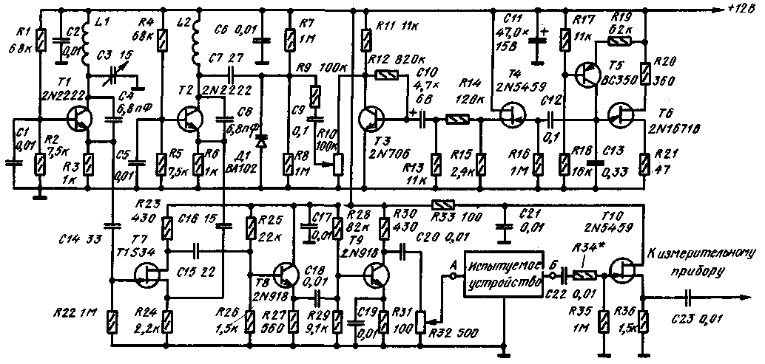
При отсутствии на варикапе управляющего напряжения генератор настроен на частоту 80 МГц. Управляющее напряжение пилообразной формы с частотой 35 Гц поступает на варикап с генератора пилообразного напряжения, выполненного на транзисторах T5 и Т6. Оптимальную форму напряжения устанавливают подбором резисторов R17, R18.
Линеаризация пилообразного напряжения достигается применением однопереходного транзистора Т6 и стабилизатора тока (транзистор Т5), через который заряжается конденсатор C13. Истоковый повторитель на транзисторе Т4 является буферным каскадом между генератором пилообразного напряжения и усилителем на транзисторе Т3.
Сигналы с генераторов ВЧ поступают на смеситель (транзистор Т7). Результирующий сигнал разностной частоты через буферный каскад (эмиттерный повторитель на транзисторе T8) поступает на транзистор T9 и через переменный резистор R32 подается на испытуемое устройство. Сигнал с выхода этого устройства через истоковый повторитель (транзистор Т10) поступает на измерительный прибор (осциллограф). Каскад на транзисторе Т10 исключает влияние измерительного прибора на испытуемое устройство.
Девиацию частоты устанавливают переменным резистором R10. Уровень сигнала, поступающего на испытуемое устройство, регулируют переменным резистором R32.
ГКЧ потребляет от источника литания ток около 15 мА. Катушки L1 и L2 - бескаркасные, с внешним диаметром б мм. Они содержат по 6 витков эмалированного провода диаметром 0,71 мм. На монтажной плате ГКЧ точки А и Б следует разместить как можно дальше друг от друга.
Транзисторы 2N2222 н 2N918 могут быть заменены па транзисторы серии КТ315. 2N706 - на КТ603А, а ВС350-на KT352 с любым буквенным индексом. Вместо транзисторов TIS34 и 2N5459 рекомендуем использовать КП302А, а вместо 2N1671B--KT117. Варикап нужно подобрать из серии Д901.
"OLd man" (Швейцария), 1975, N 1
Узкополосный источник качающейся частоты
http://www.rlocman.ru/shem/schematics.html?di=52651
Схема, содержащая низкочастотный генератор и балансный модулятор, может вырабатывать качающуюся частоту 10,7 МГц±20 кГц, что удобно при наладке каскадов промежуточной частоты в стандартном ЧМ-приемнике. Узкополосный источник качающейся частоты предпочтителен в тех случаях, когда частотную характеристику проверяемого каскада наблюдают на экране осциллографа: изображение получается устойчивым, что невозможно при использовании широкополосного генератора качающейся частоты. Диапазон частотной развертки у описываемой схемы в 2,5 раза уже, чем у имеющегося в продаже генератора качающейся частоты. Благодаря этому побочная частотная модуляция снижается до уровня, при котором она не оказывает заметного влияния.
Как видно из рис. 1, сигнал частоты 10,05 МГц, получаемой от кварцевого генератора, смешивается с сигналом средней частоты 650 кГц, получаемой от низкочастотного генератора качающейся частоты. На выходе смесителя получается сигнал со средней частотой 10,7 МГц, которую можно изменять в пределах ±20 кГц путем перестройки 650-кГц генератора. Этот метод качания частоты предпочтительней, чем перестройка высокочастотного генератора, так как. дает лучшую стабильность частоты.
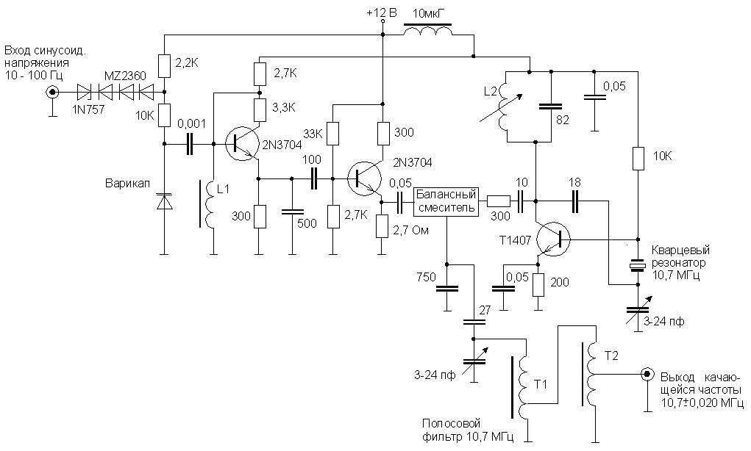
Pис. 1
Для перестройки генератора качающейся частоты используется варактор, на который подается синусоидальный управляющий сигнал 2 В эфф. на частоте 10 Гц. Частоту управляющего сигнала можно увеличить, но если она превышает 100 Гц. время установления проверяемой схемы может создавать ограничения при наблюдении ее частотной характеристики. Уменьшение амплитуды синусоидального сигнала приведет к сужению диапазона качания частоты, но фактически это влияние будет ничтожно малым, так как обычная амплитуда синусоидального сигнала вполне достаточна для управления варактором.
На выходе балансного смесителя действует сигнал частоты 10,7±0,020 МГц. Другие частотные составляющие, генерируемые в процессе модуляции (главным образом гармоники основной частоты), могут создавать трудности при получении устойчивого изображения на экране осциллографа. Полосовой фильтр 10,7 МГц подавляет эти составляющие, после чего сигнал подается на проверяемую схему (рис, 2).
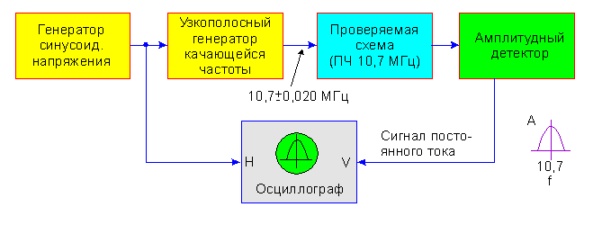
Pис. 2
В каскадах усилителя промежуточной частоты (которые, собственно, и подвергаются проверке) амплитуда выходного напряжения является функцией частоты входного сигнала. Если необходимо осциллографировать частотную характеристику каскада с достаточной точностью, то выходное напряжение надо преобразовать в сигнал постоянного тока. Это преобразование выполняет детектор амплитудных значений, состоящий из выпрямителя и интегрирующей цепочки; в данном случае для этого взят имеющийся в продаже блок XD-3A фирмы Telonic. Далее полученный сигнал постоянного тока подается на вход вертикального усилителя осциллографа, а на вход горизонтального усилителя подается синусоидальное напряжение, управляющее генератором качающейся частоты.
В результате на экране осциллографа можно наблюдать частотную характеристику проверяемого каскада. Изображение получается устойчивое и достаточно точное, поскольку побочная частотная модуляция, возникающая от узкополосного генератора качающейся частоты, минимальна, а следовательно, отклик детектора не изменяется в каждом цикле качания частоты.

ГЕНЕРАТОР КАЧАЮЩЕЙСЯ ЧАСТОТЫ
Б. Иванов, г.Москва
Чтобы иметь представление о полосе пропускаемых усилителем ЗЧ частот, глубине регулировок тембра или других частотных свойствах звуковоспроизводящего устройства, приходится снимать амплитудно-частотную характеристику (АЧХ). Методика известная- вооружившись генератором ЗЧ и вольтметром переменного тока или измерителем выхода, контролируют уровень выходного сигнала устройства при изменении частоты входного. А затем по полученным данным строят кривую, по которой определяют и полосу пропускаемых частот, и неравномерность частотной характеристики, и ослабление сигнала на определенной частоте и другие нужные параметры.
Стоит внести какие-то доработки в тот или иной каскад усилителя, изменить номиналы деталей цепи обратной связи - и снова все сначала.
Процедура таких испытаний, конечно, утомительна. Вот почему радиолюбители давно ищут способы визуального наблюдения АЧХ. Один из них - применение генератора качающейся частоты, позволяющего "нарисовать" на экране осциллографа огибающую АЧХ. В простейшем понимании генератор качающейся частоты (ГКЧ) представляет собой генератор ЗЧ с устройством, позволяющим плавно изменять ("качать") частоту выходных синусоидальных колебаний в заданном диапазоне частот. Подача таких колебаний на вход контролируемого усилителя будет равноценна ручной перестройке частоты генератора. Поэтому амплитуда выходного сигнала ЗЧ будет изменяться в зависимости от частоты входного в данный момент. А значит, на экране осциллографа, подключенного к нагрузке выходного каскада, можно наблюдать огибающую АЧХ, составленную из вершин синусоидальных колебаний разной частоты.
"Качать" частоту генератора ЗЧ в широком диапазоне не так просто, поэтому ГКЧ на базе генератора ЗЧ обрастает множеством каскадов и становится весьма сложным устройством для начинающего радиолюбителя.
Как показывает практика, несколько проще получается приставка-ГКЧ, в которой колебания ЗЧ образуются в результате биений сигналов двух генераторов, работающих на частотах в сотни килогерц. Причем один из генераторов в этом случае перестраиваемый, скажем, пилообразным напряжением генератора развертки осциллографа, а другой работает на фиксированной частоте.
По такому пути и пошел курский радиолюбитель И. Нечаев, разработавший специально для нашего цикла предлагаемый ГКЧ. Генератор получился комбинированный, поскольку помимо ЗЧ позволяет исследовать и усилители ПЧ супергетеродинных радиоприемников.
Схема генератора качающейся частоты приведена на рис. 1. Основные узлы его, как вы, наверное, догадались,- неперестраиваемый и перестраиваемый генераторы. Первый из них выполнен на транзисторе VT4 по схеме емкостной трехточки. Частота колебаний (около 470 кГц) зависит от индуктивности катушки L3 и емкости конденсатора С11. Колебания возникают из-за положительной обратной связи между эмиттерной и базовой цепями транзистора. Глубина обратной связи зависит от емкости конденсаторов С11 и С12, образующих делитель напряжения, и подобрана такой, чтобы форма колебаний была максимально приближена к синусоидальной.
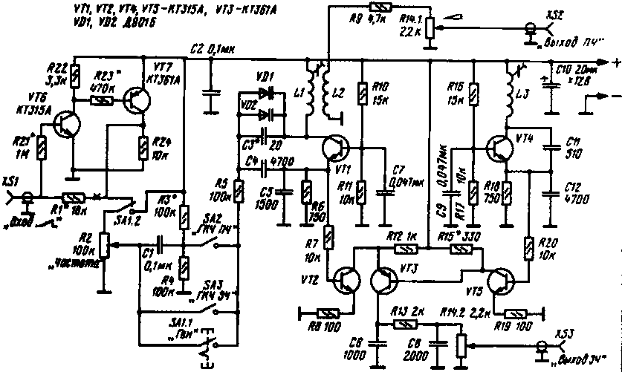
Рис.1
Колебания этого генератора, снимаемые с эмиттерного резистора R18, поступают на развязывающий каскад, выполненный на транзисторе VT5, а с его коллекторной нагрузки (резистор R15) - на смеситель, собранный на транзисторе VT3.
Аналогично поступают на смеситель и колебания другого генератора - перестраиваемого, выполненного на транзисторе VT1 также по схеме емкостной трехточки. Частота колебаний этого генератора зависит от индуктивности катушки L1 и емкости цепочки, включенной между выводами коллектора и эмиттера транзистора. А она, в свою очередь, составлена из параллельно включенных конденсатора С3, варикапов VD1, VD2 и последовательно включенного с этими деталями конденсатора С4. Чтобы частоту генератора можно было изменять, на аноды варикапов подают постоянное напряжение положительной полярности. Когда, к примеру, устанавливают режим "Ген." (просто генерирование частоты) и нажимают кнопку переключателя SA1, то резистор R5, соединенный с варикапами, подключается через контакты секции SA1.1 к движку переменного резистора R2, а на верхний по схеме вывод переменного резистора подается через секцию SA1.2 напряжение питания. Перемещением движке переменного резистора теперь можно изменять частоту колебаний генератора примерно от 455 до 475 кГц (средняя частота 465 кГц - это промежуточная частота супергетеродинных приемников).
С катушки связи L2 колебания такой частоты поступают на делитель напряжения R9R14.1, а с движка переменного резистора R14.1 - на выходной разъем XS2. С этого разъема сигнал подают на вход усилителя ПЧ (или его каскадов) радиоприемника.
На нагрузке же смесителя (резисторы R13, R14.2) выделяются колебания разностной частоты в пределах примерно 500 Гц...20 кГц в зависимости от частоты перестраиваемого генератора. Получить сигнал частотой менее 500 Гц не удается из-за явления синхронизации частоты обоих генераторов при небольших расхождениях в настройке. Детали С6, R13, С8 - это фильтр нижних частот, ослабляющий прошедшие через смеситель колебания генераторов. С движка переменного резистора R14.2 сигнал ЗЧ подается на разъем XS3, который при работе приставки подключают ко входу проверяемого усилителя ЗЧ.
Чтобы обеспечить изменение частоты перестраиваемого генератора в указанных пределах, нужно подавать с движка переменного резистора R2 постоянное напряжение от 0 до 9 В. При меньшем диапазоне изменения напряжения будет соответственно уменьшен и диапазон частот сигнала, снимаемого с разъемов XS2 и XS3.
Для получения качающейся частоты колебаний ЗЧ нажимают кнопку SA3 "ГКЧ ЗЧ" (при этом кнопка SA1 отпускается и секция SA1.2 соединяет через резистор R1 верхний по схеме вывод резистора R2 с разъемом XS1 - на него подают пилообразное напряжение развертки с осциллографа. Резистор R1 ограничивает амплитуду этого напряжения на резисторе R2 до 9 В, чтобы максимальные изменения частоты перестраиваемого генератора составили 20 кГц (как и при перестройке генератора постоянным напряжением). Диапазон качания частоты, т. е. пределы ее изменения будут зависеть от положения движка переменного резистора R2 - чем он выше по схеме, тем больше диапазон изменения частоты.
При проверке же трактов ПЧ приемников нажимают кнопку SA2 "ГКЧ ПЧ". В этом случае на варикапы поступает фиксированное постоянное напряжение, снимаемое с делителя R3R4, а также пилообразное, подаваемое через конденсатор С1 с движка переменного резистора R2. Фиксированное напряжение устанавливает частоту генератора равной 465 кГц, а пилообразное изменяет ее в обе стороны максимум на 10 кГц (при установке движка переменного резистора в верхнее по схеме положение).
Как уже было сказано, при работе перестраиваемого генератора в режиме качания частоты необходимо подать на резистор R2 пилообразное напряжение амплитудой 9 В. Причем напряжение должно быть возрастающее, чтобы АЧХ соответствовала общепринятому начертанию - нижние частоты слева, а средние и высшие - справа. Владельцы осциллографов, в которых на специальное гнездо выведено именно такое напряжение развертки, полностью повторяют приставку по приведенной схеме и подбирают нужную амплитуду пилы на выводах резистора R2 изменением номинала резистора R1.
Владельцам осциллографов с пилообразным напряжением достаточной амплитуды, но спадающим, можно рекомендовать замену транзисторов на аналогичные по мощности, но противоположной, по сравнению с указанной на схеме, структуры, изменение полярности включения варикапов и оксидного конденсатора С10, а также полярности питающего напряжения.
Владельцы же осциллографа ОМЛ-2М (ОМЛ-3М) уже знают, что пилообразное напряжение, выведенное на гнездо на задней стенке осциллографа, достигает максимальной амплитуды 3,5 В, что меньше требуемого. Поэтому возможны два варианта. При первом можно вообще изъять резистор R1 и подавать пилу на разъем XS1, соединенный с верхним по схеме выводом переменного резистора R2. В этом случае максимальная частота в режиме качания уменьшится с 20 до 15 кГц, что вполне приемлемо для проверки и налаживания многих моно- и стереофонических усилителей невысокого классе.
В случае же необходимости исследовать более качественные усилители с полосой пропускаемых частот до 20 кГц придется дополнить приставку двухкаскадным усилителем на транзисторах VT6, VT7 и включить его вместо ограничительного резистора R1. Амплитуда пилы на резисторе R2 возрастет до 8...8,5 В.
Возможно, у вас возникнет вопрос о целесообразности использования двух каскадов для получения всего лишь менее чем тройного усиления (с 3,5 до 8,5 В). Действительно, для подобного усиления достаточно было бы и одного каскада. Но на выходе его получится спадающее пилообразное напряжение. Чтобы добиться не только нужного коэффициента усиления, но и заданной полярности сигнала, усилитель пришлось выполнить на двух транзисторах.
Перейдем к рассказу о деталях приставки-ГКЧ. Транзисторы VT3 и VT7 могут быть, кроме указанных на схеме, КТ361Д, ГТ309А - ГТ309Г, КТ326А, КТ326Б, П401 - П403, П416, остальные транзисторы - КТ315А - КТ315И, КТ301Г - КТ301Ж, КТ312А - КТ312В. Варикапы VD1, VD2 - КВ109А - КВ109Г. Конденсаторы С1, С2, С7, С9 - БМ, МБМ, КЛС; С10 - К50-12; остальные - КТ, КД, ПМ, КЛС.
Переменный резистор R2 может быть СПО-0,5, СПЗ-9а, СПЗ-12, сдвоенный резистор R14 - СПЗ-4аМ, но его можно заменить и одинарными (R14.1 и R14.2) такого же типа, что и R2. Постоянные резисторы - МЛТ-0,125. Переключатели - П2К с зависимой фиксацией, при нажатии одной из клавиш остальные находятся в отжатом положении.
Катушки индуктивности можно намотать на каркасах ПЧ от радиоприемника "Альпинист-405" или других подобных каркасах с подстроечни-ком из феррита. Катушки L1 и L2 наматывают на одном таком каркасе, a L3 - на другом. Данные катушек такие:
L1 - 500 витков, а L2 (она размещена поверх L1) - 50 витков провода ПЭВ-2 0,09; L3 - 170 витков провода ПЭВ-2 0,1...0,12.
Разъемы - высокочастотные, от телевизионных приемников. Источник питания должен быть со стабилизированным напряжением (от этого зависит стабильность частоты генераторов) и рассчитан на ток нагрузки не менее 10 мА.
Рис.2
Часть деталей приставки смонтирована с одной стороны платы (рис.2) из двустороннего фольгированного стеклотекстолита. Выводы деталей припаяны непосредственно к проводникам - полоскам фольги. Плата служит одновременно лицевой стенкой корпуса (рис.3), на ней укреплены переключатели и переменные резисторы (резистор R2 снабжен шкалой).

Рис.3. Внешний вид прибора.
На одной боковой стенке корпуса установлен входной разъем XS1, на другой - выходные XS2 и XS3. Между выводами переключателей, переменных резисторов и разъемов смонтированы детали, не показанные на чертеже печатной платы. Через отверстия в боковой стенке выведены проводники питания с вилками на концах - их вставляют в гнезда блока питания (или подключают к выводам источника, например, составленного из двух последовательно соединенных батарей 3336). Нижняя крышка корпуса - съемная.
Если приставка смонтирована без ошибок и в ней использованы исправные детали, оба генератора начнут работать сразу. Чтобы убедиться в этом, нужно нажать кнопку SA1, подать на приставку питание, установить движки переменных резисторов в верхнее по схеме положение и подключить к разъему XS2 входные щупы осциллографа - он должен работать в автоматическом режиме с внутренней синхронизацией и закрытым (можно и открытым) входом. Подобрав входным аттенюатором осциллографа такую чувствительность, чтобы размах изображения на экране составлял не менее двух делений, можно включить на осциллографе ждущий режим и "остановить" изображение соответствующими ручками. Форма колебаний должна быть близка к синусоидальной, а частота - в диапазоне 400...600 кГц.
Далее можно проверить работу второго генератора, подключив осциллограф к выводу эмиттера транзистора VT4 (вход осциллографа - закрытый). Здесь также должны быть колебания синусоидальной формы с частотой в указанных для первого генератора пределах.
Вот теперь можно приступить к настройке генераторов и градуировке шкал (их две - для колебаний ПЧ и ЗЧ) переменного резистора R2. Понадобится частотомер, который подключают к разъему XS2. Движок переменного резистора R14.1 оставляют в положении максимального выходного сигнала, а движок резистора R2 перемещают в нижнее по схеме, т. е. на варикапы не подают постоянное напряжение.
Контролируя частоту генератора, устанавливают ее равной 475 кГц подстроечником катушек L1, L2. Затем перемещают движок резистора R2 в верхнее по схеме положение и измеряют частоту генератора - она должна быть равной 455...450 кГц. Если она больше, подбирают конденсатор С3 меньшей емкости или вообще исключают его. При меньшей частоте подбирают конденсатор большей емкости, после чего вновь настраивают генератор на частоту 475 кГц при нижнем положении движка резистора R2.
Оставив движок резистора в таком положении, переключают частотомер к разъему XS3 и измеряют разностную частоту. Уменьшают ее подстроечником катушки L3 до минимально возможной, стараясь получить "нулевые биения". Подстроечники катушек можно после этого законтрить нитрокраской или каплей клея.
Подключив к разъему XS3 осциллограф и установив движок переменного резистора R2, например, в среднее положение, контролируют форму колебаний. При необходимости улучшить ее подбирают резистор R15.
Вновь подключают частотомер к разъему XS2 и, плавно перемещая движок переменного резистора R2 от нижнего положения до верхнего, измеряют частоту генератора в различных точках. На шкале резистора проставляют значения частоты.
Аналогично градуируют вторую шкалу, подключив частотомер к разъему XS3.
Следующий этап - проверка и налаживание двухкаскадного усилителя пилообразного напряжения (если вы решили его собрать). Вначале подают на разъем XS1 сигнал с гнезда на задней стенке осциллографа ОМЛ-2М (ОМЛ-3М), а входной щуп подключают к нижнему по схеме выводу резистора R21 (т. е. практически контролируют входной сигнал). Чувствительность осциллографа устанавливают равной 1 В/дел., а начало линии развертки смещают в нижний левый угол шкалы. Осциллограф работает в автоматическом режиме с закрытым входом, длительность развертки 5 мс/дел.
На экране увидите нарастающее пилообразное напряжение, вершина пилы может уходить за пределы крайней вертикальной линии шкалы. Ручкой регулировки длины развертки установите такое пилообразное напряжение, чтобы оно уместилось точно между крайними вертикальными линиями шкалы (рис.4,а), и измерьте амплитуду пилы - она может быть около 3 В.
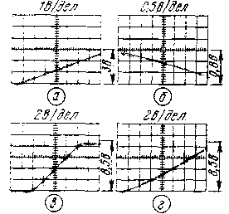
Рис.4
Затем переключите входной щуп осциллографа на вывод коллектора транзистора VT6, а чувствительность осциллографа установите равной 0,5 В/дел. На экране увидите изображение спадающей пилы. Подведите начало линии развертки к средней линии шкалы и измерьте амплитуду сигнала - она должна быть около 0,8 В (рис.4,б). Если характер пилы будет сильно искажен (появится "ступенька" в конце ее), придется подобрать резистор R21.
Установите на осциллографе чувствительность 1 В/дел, и подключите его входной щуп к выводу коллектора транзистора VT7, а на приставке нажмите кнопку SA1, чтобы резистор R2 оказался подключенным к R24. На экране осциллографа может появиться изображение, показанное на рис.4,в,- искаженная пила. Избавиться от искажения можно более точным подбором резистора R23, а иногда еще и резистора R21, так, чтобы на экране получилось изображение, приведенное на рис.4,г. Небольшая нелинейность пилы вначале появляется из-за некоторого "запаздывания" открывания транзистора VT6 по мере нарастания пилообразного напряжения. На работе ГКЧ эта нелинейность практически не отразится.
Что касается максимальной амплитуды пилы, то она ненамного отличается от 9 В. Конечно, ее можно увеличить, но в этом случае придется питать двухкаскадный усилитель несколько большим напряжением - 10...12 В.
На время налаживания усилителя вместо резисторов R21 и R23 желательно впаять переменные, сопротивлением 1,5...2,2 МОм и 1 МОм соответственно.
Как работать с нашим ГКЧ? Вы уже знаете, что в зависимости от проверяемого устройства (усилитель ПЧ или ЗЧ) используется тот или иной выходной разъем генератора - его соединяют с входом устройства. К выходу же проверяемого устройства подключают входной щуп осциллографа. При включении ГКЧ на экране осциллографа можно увидеть огибающую амплитудно-частотной характеристики устройства.
Более конкретно можно сказать следующее. При проверке усилителя ПЧ супергетеродина разъем XS2 соединяют высокочастотным кабелем (или экранированным проводом) через конденсатор емкостью 0,05...0,1 мкФ с базой транзистора преобразователя частоты, а входной щуп осциллографа подключают к детектору приемника. Переменным резистором R14.1 устанавливают
такой выходной сигнал ГКЧ, чтобы наблюдаемое изображение не искажалось (не было ограничения характеристики сверху), а переменным резистором R2 подбирают такую частоту генератора, чтобы П-образная огибающая характеристики усилителя ПЧ располагалась посредине экрана осциллографа. Если сигнал с ГКЧ окажется избыточным даже почти в нижнем положении движка резистора R14.1, уменьшить его можно включением между ГКЧ и приемником дополнительного делителя напряжения.
Подробнее об использовании ГКЧ для проверки тракта ПЧ расскажем позже, когда коснемся методики проверки и налаживания супергетеродинного радиоприемника.
А сегодня проведем некоторые практические работы по проверке усилителя ЗЧ. Лучше всего ориентироваться на усилитель с регуляторами тембра по низшим и высшим частотам. Для примера воспользуемся усилителем, описанным в статье Б. Иванова "Электрофон из ЭПУ" в "Радио", 1984, № 8, с. 49-51. Если вы помните, в нашем цикле уже встречалась часть этой конструкции - узел А2. Теперь к ней нужно добавить узел А1 с двумя регуляторами тембра, подключить к усилителю вместо динамической головки эквивалент нагрузки сопротивлением б... 8 Ом и соединить вход усилителя с разъемом XS3 нашей приставки (рис.5) через оксидный конденсатор емкостью 1...10 мкФ (поскольку ни на выходе приставки, ни на входе усилителя разделительного конденсатора нет).
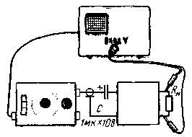
Рис.5
На осциллографе устанавливают длительность развертки 5 мс/дел., чувствительность 2 В/дел., вход - закрытый, развертка - автоматическая с внутренней синхронизацией (регулятор синхронизации должен быть в среднем положении, чтобы исключить подергивания изображения в начале развертки), линия развертки - посредине шкалы.
Радио 3-89, с.64-68

Генератор качающейся частоты.
Если в распоряжении радиолюбителя есть осциллограф, то пользуясь им совместно с ГКЧ, можно легко проверить и настроить кварцевые, электромеханические и LC-фильтры, радиочастотный и ПЧ тракты приемника иди передатчика. Схема несложного ГКЧ приведена на рис. 1. Он состоит из двух генераторов/один из которых выра-батывает ВЧ напряжение, а другой — пилообразное напряжение частотой около 0,3Гц. ВЧ- генератор выполнен на полевом транзисторе VT2, включенном по схеме «емкостной трех точки». В описываемом варианте этот генератор предназначен для проверки наиболее распространенных фильтров — электромеханических с резонансной частотой 500 кГц и кварцевых на частоты 5500,8815 и 9000 кГц. С генератора на однопереходном транзисторе VT1 пилообразное напряжение подается на варикапы VD1—VD3, которые входят в колебательные контуры генератора радиочастоты. При совместной работе с осциллографом пилообразное напря-жение может использоваться для его синхронизации. Полосу «качания» ГКЧ от 1 до 50 кГц устанавливают переменным резистором R6. Поскольку при этом несколько смещается и средняя частота прибора, то при изменении этого параметра сдвиг компенсируют конденсатором переменной емкости С 16.
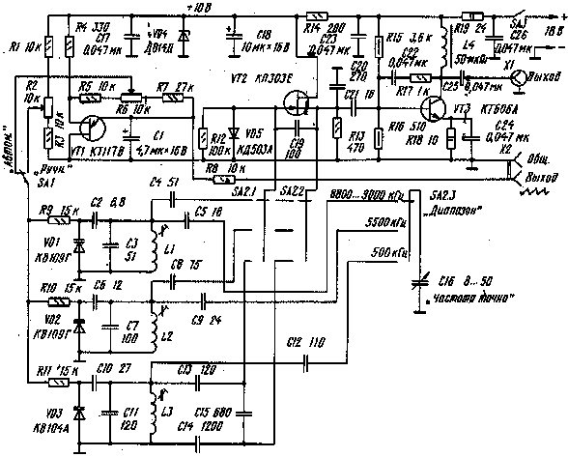
Рис 1.
В режиме ручного управления (переключатель SA1 в положении «Ручн.») генератор радиочастоты также можно перестраивать в небольших пределах, подавая на варикапы управляющее напряжение с переменного резистора R2. Такой режим используют при определении частот последовательного и параллельного резонансов кварцевых резонаторов, необходимых для расчета самодельных фильтров. Сигнал генератора радиочастоты поступает на вход широко-полосного усилителя, выполненного на транзисторе VT3. Напряжение питания обоих генераторов стабилизировано стабилитроном VD4. Конструктивной основой прибора служит П-образное шасси размерами 130х130х80 мм из листового дюралюминия АМГ толщиной 1,5 мм. На его передней стенке, чертеж которой показан на рис. 2. размещены переключатель SА1 (переход из автоматического в ручной режим управления), переключатель SA2 («Диапазон»), выключатель питания SA3, регуляторы полосы «качания» (R6), ручной установки частоты (R2), конденсатор С16 точной установки частоты и коаксиальный разъем XI (СР-50-73ФВ) выхода генератора радиочастоты.
Рис 2.
Разъем Х2 (СГ-3) выхода пилообразного напряжения для синхронизации осциллографа находятся на задней стенке шасси. Большая часть деталей устройства смонтирована на печатной плате размерами 120х45 мм (рис. 3), которая на четырех цилиндрических стойках 5мм установлена на задней стенке шасси. Само же шасси сверху и с боков закрывает «внахлест» П-образная крышка из листового дюралюминия толщиной 1 мм.
Рис 3.
Конденсатор С16 — подстроечный с воздушным диэлектриком (типа КПВ-125), у которого удалена половина пластин. Ось конденсатора удлинена — к ротору припаяна латунная трубка диаметром 6 и длиной 30 мм. Постоянные резисторы — ОМЛТ или МТ, переменные — СПЗ-4аМ,конденсаторы С2, С4, С5. С7,С9и С20 - КД или КТК, С1 и С18 — оксидныс К53-1, остальные — КМ-5. Для повышения стабильности частоты генератора в его колебательных контурах желательно использовать конденсаторы КСО или СГМ. Переключатели SA1 и SA3 — малогабаритные ПГ8-1В; SA2 — любой керамический на три положения. Дроссель L4 - ДМ-0,1. Можно установить самодельный дроссель — 30...40 витков провода ПЭВ-2 0,2, намотанных на двух склеенных вместе кольцах типоразмера К7х4х2 из феррита 600ННипи 1000НН.
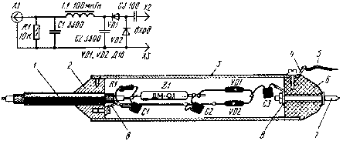
Рис 4.
Катушки L1 и L2 намотаны на керамических каркасах диаметром 12 и высотой 30 мм с подстроечниками СЦР-б. Катушка LI содержит 13 витков провода ПЭВ-2 0,51, L2 - 18 витков такого же провода. Катушка L3, содержащая 60 витков провода ПЭВ-2 0,12 и пропитанная клеем БФ-2, помещена в броневой магнитопровод СБ-12А. Контурные катушки размещены в непосредственной близости от соответствующих им галет переключателя SA2. Варикапы и контурные конденсаторы припаяны непосредственно к выводам катушек. Выводы всех деталей колебательных контуров должны быть по возможности короткими. Монтаж деталей контуров выполняют медным посеребренным проводом. Полевой транзистор КПЗОЗЕ (VT2) можно заменить биполярным серии КТ316 или КТ306 с любым буквенным индексом, но тогда резистор R12 должен иметь сопротивление 24 кОм и такой же резистор необходимо дополнительно включить между базой и коллектором. Потребуется также несколько увеличить (примерно в два раза) емкость конденсаторов С2, С6, С10 и уменьшить на 10 % число витков контурных катушек L1—L3. Транзистор КТ606А (VT3) заменим на КТ610А, KT91lA, KT904A. Для наблюдения на экране осциллографа изображения амплитудно-частотной характеристики исследуемого фильтра потребуется еще высокочастотный пробник, схема и конструкция которого показаны на рис. 4. Он представляет собой детектор, диоды VDl и VD2 ктороoгo включены по схеме умножения напряжения.Корпусом пробника служит медная (или латунная) трубка 3 диаметром 15 и длиной 70 мм. С одной стороны в нее вставлена бобышка 6, выточенная из капрона (или фторопласта), с впрессованным в нее остроконечным стержнем — щупом 7. С внутренней стороны к щупу припаян конденсатор С3. С другой стороны в трубку вставлена латунная втулка 2, через отверстие в которой пропущен отрезок коакси-ального кабеля I типа РК-20 длиной 750 мм с штыревой частью разъема, стыкующейся с входным гнездом осциллографа. Бобышка и втулка зафиксированы в корпусе пробника винтами М2. К лепестку 4 на корпусе припаян общий провод 5 с зажимом типа «крокодил» на конце.
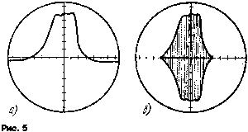
Детали пробника, смонтированные навесным способом, удерживаются в корпусе на монтажных лепестках 8. Налаживание ГКЧ сводится в основном к настройке генератора радиочастоты. Для этого к разъему XI через коаксиальный тройник СР-50-95 подключают осциллограф и частотомер. Чатотомер может заменить приемник с точной шкалой настройки. Подключив к прибору источник питания, переключатель SA1 «переводят в положение «Ручное управлсние», a SA2 — на диапазон «8800...9000кГц». Ротор конденсатора С 16 и движок переменного резистора R2 должны быть среднем положении. Контролируя выходной сигнал прибора по осциллографу и частотомеру, подстроечником катушки L1 устанавливают частоту 8900 кГц. Изменяя емкость конденсатора С16 от максимальной к минимальной, убеждаются в перестройке частоты генератора от 8700 до 9100 кГц. Затем настраивают контуры диапазонов 5500 и 500 кГц. На этих диапазонах генератор радиочастоты перестраивается всего лишь на несколько килогерц, но этого вполне достаточно для проверки фильтров. Если выходной сигнал искажен, что свидетельствует о наличии гармоник, необходимо уменьшить до нескольких пикофарад емкость конденсатора С19 или удалить его совсем. Можно также подобрать конденсатор С20. Проконтролировав осциллографом пилообразное напряжение на гнездах разъема Х2 (его амплитуда должна быть около 8 В), переключатель SA1 переводят в положение автоматической работы и наблюдают на экране осциллографа характерное изображение «качающегося» сигнала с изменяющимся периодом. Вращая ручку движка переменного резистора R6, убеждаются, что пределы «качания» частоты изменяются. На этом настройку прибора можно считать законченной.
Работа с ГКЧ ничем не отличается от работы с обычным серийным прибором дам исследования амплитудночастотных характеристик. Наблюдение за изображением характеристики исследуемого фильтра ведут по изображению на экране осциллографа, например, С1-94 или С1-65. На его вход внешней синхронизации подают пилообразное напряжение ГКЧ, а на вход усилителя осциллографа — сигнал с высокочастотного пробника. Переключатель входа осциллографа переводят в режим измерения постоянного тока. При исследовании фильтров генератор подключают к ним через согласующий резистор. Сопротивление этого резистора должно быть приблизительно равно входному сопротивлению фильтра. К выходу фильтра подключают высекочастотный пробник и резистор-эквивалент сопротивления нагрузки фильтра. Включив ГКЧ на диапазон, соответствующий средней частоте фильтра, коденсатором С16 добиваются появления на экране осциллографа изображения характеристики фильтра (рис. 5, а). Можно, конечно, обойтись и без высокочастотного пробника, но тогда изображение фильтра будет иметь вид, приведенный на рис. 5, б. Значительная емкость кабеля, идущего к осциллографу, в этом случае может расстроить фильтр. Изменяя полосу качания резистором R6, добиваются размещения всей характеристики на экране осциллографа. Подстроив элементы фильтра по наименьшей неравномерности и минимальному затуханию, ГКЧ переводят в режим ручного управления. Далее резистором R2 перемещают светящуюся точку на экране по изображению АЧХ фильтра и по частотомеру определяют частоты скатов фильтра.
Г. Гвоздицкий, г.Москва, Радио №5, 1993 г., стр.24

Приставка для измерения частотных характеристик
http://un7ppx.narod.ru/device1/indicator23.htm
© И. НЕЧАЕВ, г. Курск
(РАДИО N1, 1994г.)
Прислал В.Гавриков.
В последнее время в радиолюбительской практике широко стали применяться визуальные методы проведения контроля характеристик, основанные на использовании панорамных индикаторов. С их помощью удается намного оперативнее производить регу-лировку таких весьма сложных радиотехнических устройств, как фильтры, усилители, радиоприемники, телевизоры, антенны. Однако приобрести такой прибор промышленного изготовления не всегда возможно, да и стоит он недешево.
Между тем, без особых затрат можно сделать аналогичный по функциональному назначению прибор в виде приставки к осциллографу. Такая приставка должна содержать генератор качающейся частоты (ГКЧ), генератор напряжения для развертки осциллографа и выносную детекторную головку. Схема такой приставки показана на рис. 1.
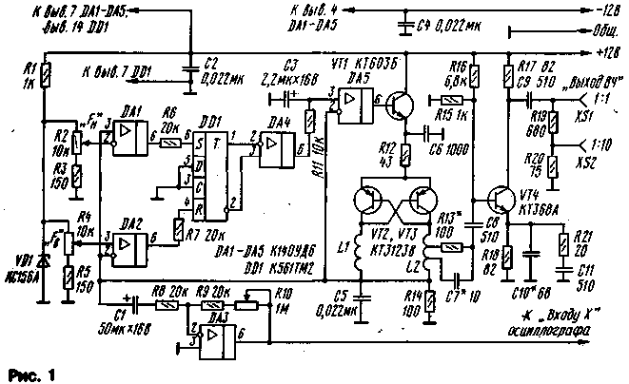
При разработке приставки ставилась цель создать простую, малогабаритную и удобную для повторения конструкцию. Правда, из-за смей простоты она, конечно, не лишена некоторых недостатков, но ее и следует рассматривать лишь как базовую конструкцию. По мере добавления других узлов можно будет расширить функциональные возможности и сервисные удобства прибора.
Предлагаемая приставка предназначена для настройки различных электронных устройств в диапазоне частот 48...230 МГц, т.е. в телевизионном диапазоне МВ. Однако эта конструкция позволяет изменять диапазон ее рабочих частот, и тогда она сможет работать в диапазоне ДМВ (300...900 МГц), первой промежуточной частоты спутникового телевидения (800...1950 МГц) или на радиолюбительских KB диапазонах.
Основное достоинство такой приставки заключается в том, что весь диапазон частот перекрывается с помощью одного ГКЧ (это удобно при настройке широкополосных устройств, например антенных усилителей, селекторов каналов телевизоров и т.п.), предусмотрена возможность установки верхней и нижней частот диапазона качания независимо друг от друга двумя ручками управления. Это позволяет быстро устанавливать необходимый участок рабочего диапазона. К недостаткам же устройства следует отнести нелинейную зависимость напряжения развертки и изменение его амплитуды при изменении диапазона рабочих частот.
Приставка состоит из ГКЧ, собранного на транзисторах VT2 VT3, буферного усилителя на транзисторе VT4.Ha элементах DA1, DA2, DA4,001 собран генератор треугольного напряжения, на микросхеме DA5 и транзисторе VT1-стабилизатор тока для питания ГКЧ, а на микросхеме DA3-усилитель напряжения для развертки осциллографа.
Генератор ВЧ собран по схеме мультивибратора с индуктивной нагрузкой. Такое схемотехническое решение позволило обеспечить перекрытие всего диапазона (коэффициент перекрытия по частоте примерно 5) без переключении частотозадающих элементов. Достигнуто это изменением тока через транзисторы, при этом изменяются параметры их проводимости и диффузионные емкости, что позволяет варьировать частоту такого генератора в широких пределах. Так, при изменении тока от 50 до 1,5 мА частота изменяется от 48 до 230 МГц. Но для повышения стабильности частоты и возможности управления генератором ВЧ, его следует питать от стабилизатора тока.
Управляющее напряжение для стабилизатора тока формируется на конденсаторе С3, усиливается микросхемой DA5 и ее выходной сигнал управляет током, протекающим через транзистор VT1 (и транзисторы генератора ВЧ). Элементы DA1, DA2, DM и DD1 обеспечивают периодическую перезарядку конденсатора. Цикл перезарядки зависит от положений движков резисторов R2 и R4. Поступающее на резисторы напряжение стабилизировано параметрическим стабилизатором R1 VD1. Усилители постоянного тока DA1 и DA2 выполняют роль компараторов напряжения - в качестве образцового использовано напряжение падения на резисторе R14, а переключающие напряжения определяются положениями резисторов R2 и R4.
В исходном состоянии конденсатор С3 разряжен, поэтому на резисторе R14 и на выводах компараторов 3 DA1 и 2 DA2 будет напряжение, близкое к нулю. В этом случае на входе R триггера DD1 будет высокий логический уровень, а на выходе S - низкий, соответственно на прямом выходе триггера будет низкий уровень, а на инверсном - высокий. В таком состоянии на выходе микросхемы DA4 будет напряжение 10...11 В и начнется зарядка конденсатора СЗ через резистор R11.
Увеличение напряжения на конденсаторе приводит к увеличению тока через генератор ВЧ и к уменьшению генерируемой частоты. Когда падение напряжения на резисторе R14 сравняется с напряжением на движке резистора R4, на выходе компаратора DA2 появится низкий логический уровень, но состояние триггера не изменится и процесс зарядки конден-сатора продолжится.
При увеличении напряжения на резисторе R14 до уровня напряжения на движке резистора R2, на выходе компаратора DA1 появится высокий логический уровень, состояние триггера изменится на противоположное, поэтому на выходе микросхемы DM будет напряжение -10...-11 В и начнется разрядка конденсатора С3. При этом компаратор DA1 переключится в состояние с низким логическим уровнем на выходе, но триггер не перебросится и конденсатор С3 продолжит разрядку.
При разрядке конденсатора до напряжения срабатывания компаратора DA2, на его выходе появится высокий логический уровень, триггер переключится, на выходе микросхемы DA4 будет напряжение 10...11 В - снова начнется зарядка конденсатора СЗ.
Таким образом, изменил напряжение на движках резисторов R2 и R4, можно изменять напряжения на входах компараторов, между которыми происходит перезарядка конденсатора СЗ, т.е. диапазон изменения тока, протекающего через генератор ВЧ, а значит, и диапазон изменения его частоты. Так как эти напряжения можно устанавливать независимо друг от друге, то обеспечивается независимая установка верхней и нижней частот диапазона качания частоты генератора.
На конденсаторе СЗ формируется треугольное напряжение, а не пилообразное, как это обычно бывает в подобных устройствах. Поэтому частота ГКЧ перестраивается вверх и вниз с одинаковой скоростью. Это позволило устранить необходимое в таких случаях устройство гашения обратного хода луча, что, конечно же, упрощает конструкцию.
Следует отметить, что линейность треугольного напряжения будет невысокой, но вполне удовлетворительной. Если линейность имеет важное значение, то в цепи зарядки конденсатора вместо резистора R11 следует включить стабилизатор тока, выполненный по схеме, приведенной на рис. 2.
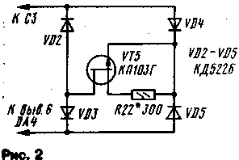
Буферный усилитель на транзисторе VT4 обеспечивает развязку между генератором ВЧ и нагрузкой, а также формирует необходимый уровень выходного напряжения: на выходе XS1 он составляет 100 мВ, а на выходе XS2 -10 мВ.
Для синхронизации развертки осциллографа использовано падение напряжения на резисторе R14, оно пропорционально изменению частоты (поскольку оба являются функцией тока через транзисторы генератора), но с обратной зависимостью - большее напряжение на резисторе соответствует меньшему значению частоты. Поэтому его подают на инвертирующий усилитель (микросхема DA3) с регулируемым коэффициентом передачи. На его выходе формируется напряжение для синхронизации развертки осциллографа, имеющее прямую зависимость между напряжением и частотой. Амплитуда этого напряжения устанавливается резистором R10.
Все радиоэлементы приставки размещены на печатной плате. Она изготовлена из двустороннего фольгирован-ного текстолита. Свободная от элементов сторона оставлена металлизированной и соединена с другой стороной фольгой по периметру платы. Эта сторона одновременно является и передней панелью устройства, а детали закрываются корпусом, лучше металлическим.
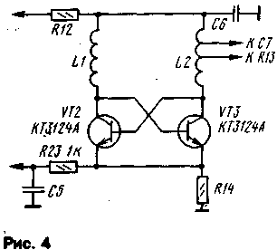
В устройстве можно применить элементы следующих типов: ОУ- К140УД6 или К140УД7 (с буквенными индексами А и Б), цифровая микросхема - К561ТМ2, 564ТВ1 или другие микросхемы серий К561, 564, содержащих RS-триггер. Кроме того, триггер можно собрать и на основе логических элементов микросхем К561ЛА7, К561ЛЕ5 и др.
Транзистор VT1 - КТ603 (с буквенными индексами А - Г); КТ608 (А. Б) КТ630 (А, Б), КТ815 (А - Г), КТ817 (А - Г); VT2 и VT3 -КТ3123А, КТ3123В, а при уменьшении диапазона перестройки и КТ363Б, при использовании транзисторов КТ3101А.КТ3124А. КТ3132А схему генератора надо изменить в соответствии со схемой на рис. 4; VT4 - КТ368 (А,Б), КТ399А. КТ3101А, КТ3124А или им аналогичные.
Стабилитрон - КС147А, КС156А. Резисторы R2, R4, R10 - СП, СПО, СП4-1, остальные - МЛТ. Конденсаторы С1.СЗ - К50-6, К53-1, К52-1.С7-КД, КГ, остальные -КМ, КЛС, КД.
Гнезда XS1, XS2 любые высокочастотные, например телевизионные. Катушки L1, L2 бескаркасные, намотаны на оправке диаметром 2 мм и содержат по 5 витков провода диаметром 0,5 мм, длина намотки 15 мм.
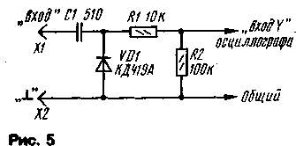
Схема выносной детекторной головки приведена на рис. 5. В ней можно применить высокочастотные детекторные диоды - КД419А, ГД507А или аналогичные им. Все элементы размешены в корпусе от фломастера и соединения между ними должны иметь минимальную длину. С осциллографом она соединяется экранированным проводом.
Налаживание устройства начинают с генератора ВЧ. Для этого временно нижний по схеме вывод резистора R11 отсоединяют от микросхемы DA4 и подключают его к движку резистора R2. К гнезду XS1 подключают частотомер, затем, вращая резистор R2, измеряют диапазон изменения частоты генератора- коэффициент его перекрытия по частоте дол-жен быть не менее 5. Если это так, то устанавливают границы диапазона за счет одновременного изменения числа витков катушек или сжимая и разжимая витки. Если коэффициент перекрытия оказался меньше, то можно попытаться увеличить его за счет уменьшения номинала резисторов R3 и R5 на 20...30 %.
После этого все соединения восстанавливают и убеждаются в работоспособности генератора треугольного напряжения. Для этого контролируют напряжение на резисторе R14 при вращении резисторов R2 и R4.
Затем подключают приставку к осциллографу и резистором R10 устанавливают развертку по горизонтали на весь экран.
После этого к гнезду XS1 подключают нагрузку (резистор 75 или 50 Ом) и детекторную головку, а ее выход-на "Вход Y" осциллографа. При этом на экране должна появиться кривая, отражающая частотную зависимость выходного напряжения. Подбором номиналов элементов С7, С10, R13 и мест подключения последних к L2 добиваются напряжения около 100 мВ при ее неравномерности не более 30 %. В конструкции автора конденсатор С7 был подключен к первому, а резистор R13 - к третьему витку катушки L2, считая от нижнего по схеме вывода.
В заключение проводят градуировку шкал резисторов R2 и R4. Для этого на вход подключенной к разъему XS1 детекторной головки через резистор сопротивлением 200...300 Ом подают сигнал с эталонного генератора. С частотой, например, 100 МГц и изменяют его амплитуду до получения аккуратной метки ив кривой. После этого ручкой "Fн" совмещают начало развертки с этой меткой и делают отметку на шкале. Затем ручкой "Fs" совмещают конец развертки с этой меткой и также делают отметку уже на шкале этого резистора. Аналогично градуируют шкалу для других частот.
Для питания приставки использован двуполярный стабилизированный источник питания, обеспечивающий ток по плюсовой шит до 100 мА и по минусовой - до 10 мА..
И. НЕЧАЕВ, г. Курск
(РАДИО N1, 1994г.)
Добавление C Форума
http://www.cqham.ru/forum/showthread.php?t=18738&page=10
эта схема генератора описана в FA 10/2005. транзисторы работают в барьерном режиме. при правильно подобранных деталях может давать 10ти кратное перекрытие частоты
и пока тут народ обсуждал где и чего купить я пошел полчасика паяльником помахал ))
вот результат:
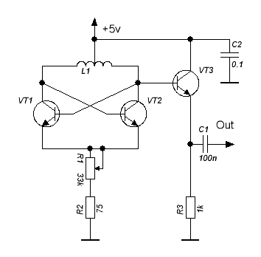
все транзисторы - 2N4401. в принципе любые кремниевые какие под руку попадутся )) катушка 6 витков с отводом от середины и каким-то сердечником (что в коробке сверху лежало). буфер на VT3 работает тоже в барьерном режиме. при таких номиналах эта схема выдала на выходе от 3 до 32мгц. большее сопротивление R1 - большая частота. потом срыв колебаний при очень больших значениях. на выходе не чистый синус - 2я гармошка просматривается. амплитуда при перестройке тоже меняется, причем существенно. цепочку R1, R2 шунтировать конденсатором нельзя - появляются паразитные колебания с постоянной образовавшейся RC цепи

ГКЧ - 0,15 - 230 Мгц
В. Соколовский, swetik_n [ a ] inbox.ru
Генератор качающейся частоты предназначен для измерения АЧХ высокочастотных трактов в диапазоне от 150 Кгц до 230 Мгц.
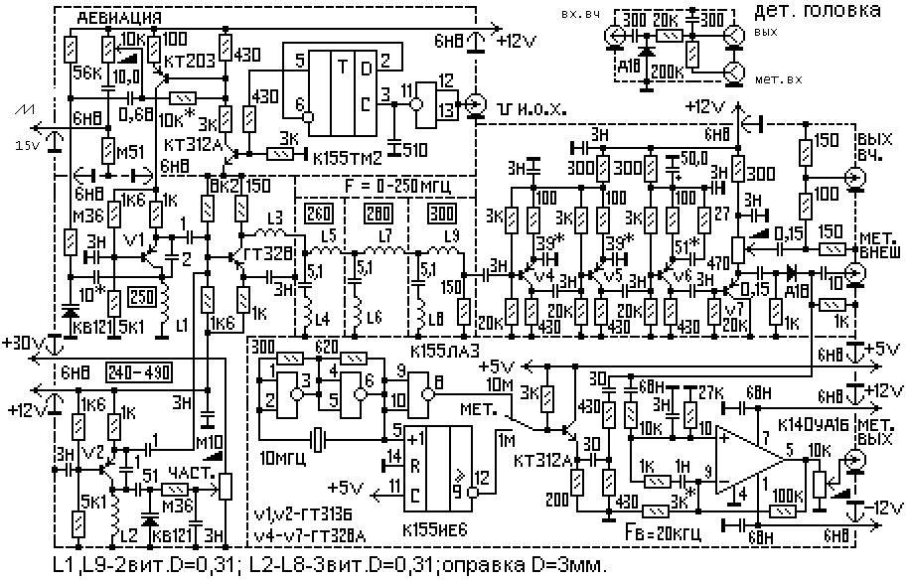
С гнезда "вых.вч." высокочастотный сигнал ( напряжение 0-0,25 В )подается на вход исследуемого устройства. Переменным резистором регулируется необходимый уровень выхода вч. С выхода устройства сигнал подается на детекторную головку "Дет.головка" , с выхода которой детектированый сигнал подается на вход Y осциллографа. Переменным резистором "част" устанавливается центральная частота, а резистором "девиация" - ширина полосы качания ( до 20 Мгц ). На вход "и.о.х." подаются отрицательные импульсы в момент обратного хода луча. На вход " пилы " подается пилообразное напряжение. Выход " мет.вых " подать на " вх.мет" измерительной головки. Регулируется и амплитуда меток. Генератор меток внутренний - на 1 Мгц и 10 Мгц. При необходимости на вход " мет.внеш " можно подать другую частоту. Импульсы обратного хода переключая триггер, чередуют через строку первоначальное положение луча и АЧХ. Такое сочетание характеристик позволяет видеть АЧХ относительно ее нуля. Формирователь "и.о.х." и пилообразного напряжения из из выходного сигнала развертки осциллографа изображен ниже.
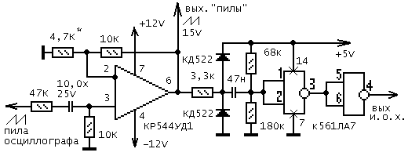
Настройка
Подбором резистора в блоке триггера установить минимальную амплитудную модуляцию, при максимальной девиации. Частоты настроек контуров ФВЧ изображены в прямоугольниках. Полоса пропускания ФВЧ 0 - 250 Мгц , при минимальной нелинейности ее АЧХ. Усилитель ВЧ сигнала настраивается элементами со звездочкой по наибольшей равномерности АЧХ в диапазоне 0 - 250 Мгц. В формирователе, подбором резистора, устанавливается требуемый размах "пилы".
Все блоки и соединения должны быть хорошо заэкранированы!
Генератор меток
Журнал "Радио", номер 11, 1999г.
Автор: С. Бирюков, г. Москва
Описываемый генератор обеспечивает широкий спектр гармоник сигнала, простирающийся до 500 МГц с дискретностью 100 кГц, 1 или 10 МГц. Его можно применять для калибровки шкал и измерения чувствительности радиоприемных устройств, а также использовать совместно с генератором качающейся частоты для формирования меток.
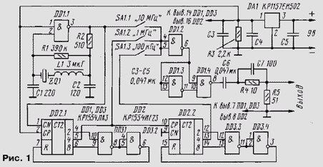
Схема устройства приведена на рис. 1. На логическом элементе DD1.1 собран задающий генератор на частоту 10 МГц, стабилизированный кварцевым резонатором ZQ1. Его схема достаточно традиционна для генераторов на микросхемах КМОП, однако в нем последовательно с резонатором установлен дроссель L1. Без него генерируемая частота в такой схеме включения оказывается выше номинальной.
К выходу генератора подключены два декадных делителя частоты на микросхемах DD2 и DD3. В серии КР1554 есть счетчики КР1554ИЕ6 с необходимым коэффициентом пересчета, но автору приобрести их не удалось, поэтому делители собраны на двоичных счетчиках, входящих в состав микросхемы КР1554ИЕ23. Элементы микросхемы DD3 обеспечивают сброс счетчиков при достижении ими состояния 10 и соответствующий коэффициент пересчета. Выбор входов счетчиков и выходов для снятия с них сигнала вызван в основном удобством разводки печатной платы.
Элемент DD1.2 - буферный. С его выхода импульсы с частотой, выбранной переключателем SA1 (100 кГц, 1 или 10 МГц), поступают на формирователь, выполненный на элементах DD1.3 и DD1.4. Элемент DD1.3 инвертирует импульсы с задержкой примерно на 3 нс. Поэтому при положительном перепаде на выходе элемента DD1.2 на входах элемента DD1.4 на время задержки устанавливается высокий логический уровень, формируя импульс низкого логического уровня той же длительности. Такие импульсы имеют широкий частотный спектр с дискретностью, определяемой частотой их повторения, которая, как указывалось выше, может составлять10, 1 МГц или 100 кГц.
Конденсатор С6 служит для устранения постоянной составляющей в выходном сигнале, а элементы С7 и R4 несколько обостряют импульсы и выравнивают их спектр.
Напряжение питания генератора 8...12 В, а напряжение, подаваемое на микросхемы, - 5 В, оно стабилизировано стабилизатором DA1. Выходное сопротивление генератора несколько меньше 50 Ом из-за шунтирования резистора R5 выходным сопротивлением элемента DD1.4. Если есть необходимость в выходном сопротивлении 50 Ом, можно увеличить сопротивление резисторов R4 и R5 примерно до 75 Ом, при этом необходимо контролировать выходное сопротивление известными методами.
Генератор собран на печатной плате из стеклотекстолита толщиной 1,5 мм (рис. 2). На стороне установки элементов фольга сохранена и разделена на две части по штриховой линии. Нижняя ее часть играет роль общего провода, верхняя - шины питания. Отверстия, кроме помеченных на рис. 2 крестиками, означающими пайку к фольге общего провода, на стороне установки элементов раззенкованы для исключения возможного контакта с выводами деталей. Кварцевый резонатор в стеклянном корпусе закреплен на плате проволочной скобкой, впаянной в отверстия платы. Для подключения к батарее или блоку питания и подпайки выходного кабеля в печатную плату впаяны штырьки диаметром 1 мм от разъема 2РМ.
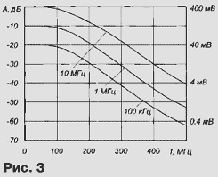
Микросхема КР1554ЛА3 достаточно уникальна для применения в формирователе данного устройства - она может быть заменена равноценно лишь на другие микросхемы этой серии, выполняющие функции И-НЕ или ИЛИ-НЕ (в последнем случае неиспользуемый вход элемента DD1.1 следует соединить с общим проводом), или на свой импортный аналог - 74АС00. Можно попробовать заменить ее на КР531ЛА3 или КР1531ЛА3, но результаты такой замены не очевидны. Микросхема КР1554ИЕ23 без переработки печатной платы заменима на К555ИЕ19 или КР1533ИЕ19, в этом случае на место DD3 следует поставить К555ЛА3 или КР1533ЛА3. На место DD2 и DD3 вполне подойдет одна микросхема К555ИЕ20 или два любых счетчика с коэффициентом пересчета 10 - К155ИЕ2, К155ИЕ6, К155ИЕ9, К155ИЕ14 и соответствующие им микросхемы серий К555, КР1533, КР531, КР1531.
В генераторе применены резисторы МЛТ-0,125; конденсаторы - КМ-5 или КМ-6, С3 и С4 - безвыводные К10-17в или другие аналогичные. При их отсутствии допустимо установить и КМ-5 или КМ-6, укоротив, насколько возможно, их выводы. Переключатель SA1 - ВДМ1-2, дроссель L1 - ДМ-1,2.
Микросхема DA1 - стабилизатор на гичными - КР142ЕН5А (или В), КР1180ЕН5, КР1157ЕН5 или серий 7805, 78M05 и 78L05. В случае, если в генераторе все микросхемы КМОП, можно применить стабилизатор на 6 В - КР1157ЕН6, КР1180ЕН6 с любым индексом, а также серий 7806, 78M06 или 78L06. Если генератор встраивается в устройство с подходящим напряжением питания, микросхему DА1 устанавливать не обязательно.
Настройка устройства сводится к установке частоты задающего генератора подбором емкости конденсаторов С1 и С2 и, при необходимости, индуктивности дросселя L1. Контролировать ее следует частотомером, подключенным к выходу элемента DD1.2, чтобы входная емкость и сопротивление прибора не изменяли нагрузки генератора. Стабильность частот генератора меток фактически определяется стабильностью кварцевого резонатора в пределах диапазона рабочей температуры прибора.
Спектр выходного сигнала генератора весьма широк. На рис. 3 приведены зависимости уровня спектральных составляющих от частоты при соответствующей дискретности меток, устанавливаемой переключателем SA1. До частоты 100 МГц неравномерность амплитуды не более 3 дБ, что позволяет, дополнив генератор аттенюатором, применять его для измерения чувствительности радиоприемных устройств с достаточной точностью. На более высоких частотах спад амплитуды меток составляет около 10...12 дБ на каждые 100 МГц.
http://pro-radio.ru/start/8389-3/
Это книга, бумажная: "Приборы для контроля и налаживания радиолюбительской аппаратуры", В.А. Скрипник, 1990 г.
Блок формирования частотных меток к панорамному индикатору.
http://qrx.narod.ru/izm/bf_pf.htm
Предлагаемое устройство предназначено для работы совместно с панорамным индикатором [1]. Однако оно может без переделок применяться с любым другим панорамным индикатором (ПИ), а также с измерителями частотных характеристик (ИЧХ). Устройство значительно расширяет возможности ПИ. Например, если откалибровать горизонтальную линию развертки по частоте, то появляется возможность оперативной перестройки приемника при обнаружении сигнала в эфире.
Для калибровки достаточно подсчитать число участков между метками от обнаруженной станции до частоты настройки приемника. Так, если приемник настроен на частоту 145,5 МГц (имеется в виду "базовый" трансивер, подключенный к трансвертеру), а шаг меток составляет 20 кГц, и отметки от радиостанции появились между второй и третьей метками с правой стороны экрана (при условии установки средней частоты сканирования посредине экрана), то, следовательно, передатчик принимаемой радиостанции работает на частоте 145,55 МГц, на которую можно быстро перестроиться.
Калиброванная частотная шкала "связывает" органы управления ПИ "Частота средняя" и "Масштаб", что улучшает управление прибором. Кроме того, если частотно-управляемый гетеродин ПИ не обладает достаточной термостабильностью, такое схемотехническое решение позволяет быстро установить середину полосы обзора на середину экрана.
Метки на экране ПИ помогут решать и качественные задачи, например, определить полосу пропускания собственного кварцевого фильтра тракта ПЧ панорамного индикатора. При некотором навыке по расширению АЧХ можно определить уровень девиации принимаемой FM-радиостанции (или своей собственной).
Кроме того, можно определить линейность перестройки гетеродина ПИ. При плохой линейности расстояние между метками в левой части экрана будет сжато, а в правой части — растянуто. Такой дефект отображения происходит в том случае, если на нелинейный элемент перестройки частоты гетеродина ПИ (варикап) подается "линейное пилообразное" напряжение. Улучшить линейность отображения можно подавая на варикап напряжение, "искаженно-пропорциональное" изменению его емкости.
Описываемое устройство формирует частотные метки в виде пачек низкочастотных колебаний с быстро спадающей амплитудой (такие же, как в ИЧХ распространенных моделей). Шаг меток - 20 или 100 кГц; метка средней частоты обзора устанавливается посредине экрана. Предусмотрена подача "внешней метки" от ГСС, которая в этом случае может быть "плавающей".
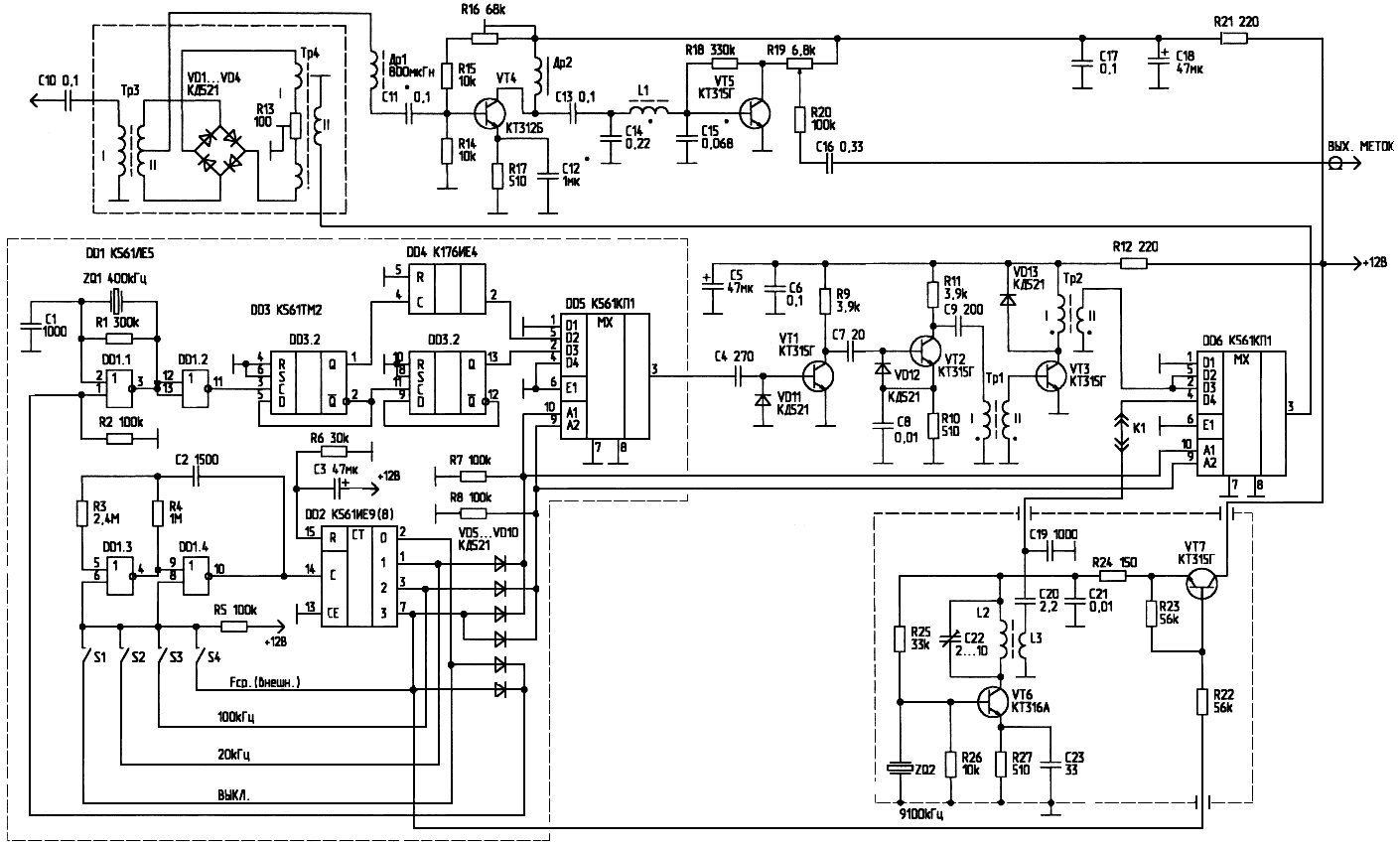
Принципиальная схема блока формирования частотных меток ПИ показана на рисунке 1. На элементе DD1.1 собран задающий генератор частоты меток. Его выходная частота проходит через цепочку делителей DD3 и DD4, включенных параллельно. Сформированные сигналы с частотами 20 или 100 кГц (шаг меток) коммутируются мультиплексором DD5, с выхода которого прямоугольные импульсы подаются на цепочку импульсных усилителей VT1...VT3. Усилители значительно повышают скважность импульсов, и их спектр обогащается гармониками.

С выхода коммутатора DD6 импульсы, частота которых равна шагу меток, а в их спектре присутствуют частоты, кратные входной частоте ПИ, подаются на кольцевой балансной смеситель (VD1...VD4, Тр3 и Тр4). На первичную обмотку Тр3 поступает сигнал от перестраиваемого гетеродина ПИ (правый по схеме в [1, рис.23] вывод конденсатора С23). При каждом совпадении изменяющейся частоты гетеродина ПИ с гармониками сигнала меток, на выходе смесителя выделяется низкочастотное напряжение биений.
Выделить из образующейся "мешанины" сигналов гармонику, кратную 45,5 МГц, довольно проблематично, т.к. ее номер равен 2275 (45,5 МГц/0,02 МГц), и, соответственно, амплитуда очень мала. В данном случае для приема используется принцип прямого преобразования, т.е. с выхода смесителя (средней точки обмотки II трансформатора Тр3) сигнал 34 подается на первый каскад усилителя на транзисторе VT4, нагрузкой которого служит дроссель Др2 (первичная обмотка согласующего трансформатора транзисторных приемников типа "Алмаз", "Селга" и т.д.).
Далее сигнал поступает на ФНЧ, собранный на L1- С14-С15 и выполняющий одну из ключевых задач устройства, т.к. его АЧХ определяет вид меток на экране ПИ. Подбором элементов фильтра следует добиться максимальной полосы пропускания фильтра 1 кГц, в противном случае метки на экране окажутся очень широкими, будут иметь длинные "хвосты" и сливаться друг с другом. По этой же причине наименьший шаг метки выбран 20 кГц, потому что "частые" метки трудно выделить простейшими фильтрами, не говоря уже о проблеме приема гармоник очень высокого порядка.
АЧХ 1-го каскада в области низких частот можно скорректировать подбором емкостей конденсаторов С11, С12 и С13. Регулировкой R16 устанавливают требуемый коэффициент усиления. Однако не следует считать, что шаг меток 20 кГц очень велик и непрактичен. Роль меток меньшего шага выполняет масштабно-координатная сетка перед экраном индикатора ПИ.
Следует заметить, что применение в кварцевом генераторе резонатора на частоту 400 кГц и делителей DD3, DD4 не принципиально — можно использовать кварцы на другие частоты. Важно лишь, чтобы наименьший шаг меток был 15...20 кГц. При условии применения более сложного ФНЧ (например, на ОУ) можно попробовать сделать меньший шаг меток — 5... 10 кГц, что естественно, повысит удобство пользования прибором, особенно на КВ-диапазонах.
Пройдя через ФНЧ, сигналы меток подаются на выходной каскад (VT5). Через резисторы R19 "Размер меток" (его желательно разместить на передней панели ПИ) и R20 (он согласует низкое выходное сопротивление каскада с высоким входным сопротивлением НЧ-тракта ПИ) сигналы поступают на вход ПИ (вывод 2 DA2 в [1]).
Задающий генератор метки средней частоты обзора выполнен на VT6. Контур L2-C22 настроен на 5-ю гармонику кварцевого резонатора. В генераторе можно применить резонатор на другую частоту при соответствующей перестройке контура, резонансная частота которого не обязательно должна быть кратна 45,5 МГц. В этом случае метка будет показывать, например, "начало" или "конец" обзора. Не составляет труда подстроить в некоторых пределах выходную частоту генератора.
Амплитуда сигнала на выходе VT6, конечно, несравненно больше, чем амплитуда гармоник частотой 20 кГц, поэтому связь с коммутатором DD6 сделана слабой — через емкостной делитель С19 и С20. Подбором емкостей этих конденсаторов необходимо установить размер "средней" метки на экране ПИ по отношению к меткам других частот. Включается генератор на VT6 с помощью транзисторного ключа VT7 по команде с переключателя меток. На четвертый вход коммутатора (вывод 4 DD6) можно подать сигнал "плавающей метки" от внешнего ГСС. Для этого следует выпаять перемычку К1 и, замкнув S4, включить четвертый режим работы.
Переключатель шага меток выполнен с квазисенсорным управлением на двух элементах — задающем генераторе (DD1.3, DD1.4) и счетчике-дешифраторе DD2. Работа схемы квазисенсорного управления особых пояснений не требует — счет импульсов прекращается при нажатии выбранной кнопки. При этом на выходе дешифратора появляется высокий (активный) уровень. Цепь R6-C3 обеспечивает сброс счетчика в "ноль" при включении устройства. Диоды VD5...VD8 и резисторы R7, R8 образуют простой десятично-двоичный шифратор. Счетчик DD2 считает только до "четырех" и с помощью шифратора перебирает в двоичной форме адреса коммутаторов. Адресные входы последних соединены параллельно. Таким образом, квазисенсорный цифровой переключатель соответствует обычному галетному переключателю на 4 положения и два направления, которым можно заменить рассмотренную схему. Тем не менее, удобство и оперативность управления квазисенсорного управления очевидны.
Конструктивно блок формирования меток разбит на несколько узлов, выделенных на схеме пунктирными линиями. Переключатель меток и задающий генератор выполнены на отдельной плате, которая расположена на передней панели (за кнопками управления). Плата крепится к передней панели при помощи четырех стоек. Смеситель выполнен в виде отдельного блока.
Генератор метки средней частоты также выполнен на отдельной плате. Остальная часть схемы собрана на кросс-плате, изготовленной из двустороннего фольгированного стеклотекстолита. Кросс-плата, смеситель и генератор помещаются в экранированный корпус размером 60x80x25 мм, изготовленный из мягкого железа толщиной 0,5 мм. Вследствие большого усиления по НЧ, блок оказывается чувствительным к наводкам от силового трансформатора. Это следует учитывать при компоновке узла на шасси ПИ. Данные намоточных деталей приведены в таблице 1.
Таблица 1.
Обозначение | Число витков | Провод | Диаметр, мм | Магнитопровод (каркас), мм | Феррит
L1 | 500 | ПЭЛШО | 0.15 | К20х12х6 | М1500НМ
L2 | 10 | ПЭВ-2 | 0,2 | 1/2СБ-0,9 | -
L3 | 1 | ПЭВ-2 | 0,2 | 1/205-0,9 | -
Тр1 | 9 (I) | ПЭВ-2 | 0,3 | К7х4х2 | М50ВН-14
Тр1 | 7 (II) | ПЭВ-2 | 0,3 | К7х 4х2 | М50ВН-14
Тр2 | 15 (I) | ПЭВ-2 | 0,3 | К7х4х2 | М50ВН-14
Тр2 | 2 (II) | ПЭВ-2 | 0,3 | К7х4х2 | М50ВН-14
Тр3, Тр4 | 6x3 | ПЭВ-2 | 0,15 | К7х4х2 | М1000НН
Данные магнитопроводов ТР1, ТР2 — не критичны. Можно использовать "чашки" от катушек тракта ПЧ вещательных приемников 08 мм из феррита 100НН.
Налаживание блока не таит особых "тонкостей". При правильной сборке устройство должно заработать сразу. Если метки не появились, следует с помощью осциллографа убедиться в прохождении сигналов через ключевые точки схемы. Так, при переключении шага меток, на выводе 3 DD5 должны присутствовать прямоугольные импульсы частотой 20 или 100 кГц. На коллекторе VT1 импульсы еще довольно широки, но пройдя через VT2, VT3 (на выходе DD6), они уже приобретают форму "иголок", и для их просмотра в осциллографе необходимо включить "ждущую развертку".
АЧХ ФНЧ L1-C14-C15 можно просмотреть заранее, воспользовавшись генератором 3Ч и осциллографом. Смеситель балансируют при помощи R13 по максимальной амплитуде меток. Генератор меток средней частоты следует настроить отдельно и заранее измерить его частоту.
Описанный блок меток подключается к ПИ с входной частотой 45 МГц по схеме, приведенной в [1, рис.2]. Напряжение питания +12В (+10 В для DD4) поступает от блока питания ПИ.
Ю. Дайлидов (EW2AAA)
Литература:
1. Ю. Дайлидов. Панорамный индикатор. — Радиомир. KB и УКВ, 2002, NN4...6.
2. В. Скрыпник. Прибор для контроля и налаживания радиолюбительской аппаратуры. — М.: Патриот, 1990

ГКЧ из СКМ-24-2 Радио №12 1999

Журнал "Радио", номер 12, 1999г.
Автор: Н. Герцен, г. Березники Пермской обл.
В настоящее время многие заменяют телевизоры третьего поколения более современными. Выбросить старый и неисправный на свалку - жалко. Между тем из отдельных блоков и узлов этих аппаратов можно собрать несложные приборы. Об одном из примеров неожиданного применения селектора телевизионных каналов и рассказано в этой статье.
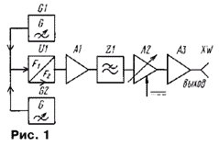
Из селектора телевизионных каналов СК-М-24-2 можно собрать приставку к осциллографу - генератор качающейся частоты для просмотра АЧХ радио- и телеаппаратуры в широком интервале частот - 0,5...100 МГц. При этом изготовление устройства заключается в основном в выпаивании из платы селектора каналов лишних для данного прибора деталей и добавлением небольшого числа новых.
Этот ГКЧ имеет классическую структурную схему приборов данной группы (рис. 1). В нем имеется два генератора G1 и G2, перестраиваемых по частоте изменением напряжения. Пределы перестройки первого генератора ГКЧ - 150...250 МГц, а второго - 150...160 МГц. Девиация частоты генератора G2 достигается изменением емкости варикапа в колебательном контуре пилообразным напряжением от блока развертки осциллографа. Напряжение высокой частоты с этих генераторов подается на смеситель U1, на выходе которого формируются колебания разностной частоты 0,5...100 МГц, с девиацией выбранной центральной частоты до ±5 МГц. Это напряжение через эмиттерный повторитель А1 и фильтр нижних частот Z1 подается на усилитель А2, а с него через согласующий каскад А3 на выход прибора. Коэффициент усиления А2 и, соответственно, напряжение на выходе ГКЧ, регулируются электронным способом.
Принципиальная схема ГКЧ приведена на рис. 2. Генераторы G1 и G2 собраны соответственно на транзисторах VT1 и VT3 по схеме с емкостной обратной связью, которая осуществляется через конденсаторы С7 и С8. Высокочастотные колебания с генераторов через конденсаторы С1, С2 и диоды VD1, VD2 поступают на эмиттер транзистора VT2, выполняющего роль смесителя. После эмиттерного повторителя на VT4 колебания разностной частоты, выделенные ФНЧ (L3-L5, C15-C18, C21), поступают на транзистор VT5 для усиления. Эмиттерный повторитель на VT6 служит для оптимального согласования усилителя с нагрузкой.
Управление центральной частотой ГКЧ производят переменным резистором R26, а подстройку исследуемой полосы частот - R28. Девиацию частоты генератора регулируют переменным резистором R29. Выходное напряжение ГКЧ изменяют регулятором R25. Надо иметь в виду, что максимальная глубина девиации существенно зависит от амплитуды пилообразного напряжения, подаваемого с осциллографа.
Дополнительные детали, помимо имеющихся в селекторе каналов, изображены на схеме более толстыми линиями.
Описанное устройство позволяет осуществлять перестройку в широком диапазоне частот без использования переключателя диапазонов. Рабочий диапазон частот ГКЧ ограничен в интервале 0,5...100 МГц свойствами примененного ФНЧ и необходимым разносом между частотой генераторов и максимальной разностной частотой.
При изготовлении устройства нужно сравнивать его принципиальную схему со схемой СК-М-24-2 [1, 2] и выпаивать из блока лишние детали. Естественно, назначение выводов разъема платы несколько изменено относительно исходного. Дополнительно к оставшимся деталям на плате устанавливают транзисторы VT4, VT6, резисторы R14, R16, R21-R24, конденсаторы С15-С18, С23-С26, катушки L3-L5. При этом все вновь устанавливаемые катушки и конденсаторы берутся из числа выпаянных из платы; к примеру, L3- L5 - "одноименные" катушки от входного фильтра селектора.
Расположение катушек L1 и L2 непосредственно на монтажной плате блока в непосредственной близости от других деталей ухудшает их добротность и, следовательно, снижает стабильность выходной частоты ГКЧ. Поэтому катушки L1 и L2 выпаивают из платы, а в образовавшиеся отверстия впаивают отрезки луженого провода длиной 1 см и уже к их концам вновь припаивают эти катушки, размещая их между платой с деталями и верхней крышкой. Описанное расположение катушек L1 и L2 удобно и при налаживании прибора. Их можно многократно впаивать и выпаивать, не нарушая целостности печатных проводников.
Переменные резисторы - любые малогабаритные. Разъемы XS2 и XS3, в качестве которых использованы малогабаритные гнезда для подключения стереотелефонов со штекером 3,5 мм, устанавливают на стенках жестяной коробочки, прикрепленной снаружи к корпусу устройства со стороны разъема XS1. Конденсаторы С27, С28 (К50-12) и резистор R27 (МЛТ) монтируют навесным способом на контактах переменных резисторов и разъемов.
Основной генератор G1 настраивают подбором индуктивности катушки L1 путем растяжения или сжатия ее витков, и частотомером проверяют диапазон перекрытия генератора на транзисторе VT1. При этом на разъеме XS1 отключают питание генератора G2 на транзисторе VT3.
Аналогично настраивают генератор G2 в указанной полосе частот, отключив питание другого. Эту настройку производят при максимальном напряжении на варикапе VD4.
Фильтр нижних частот L3-L5, C15-C18 настраивают на пропускание сигнала в полосе частот до 110 МГц. После настройки фильтра катушки L3 и L5 имеют по 11 витков с внутренним диаметром 3 мм, L4 - пять витков с диаметром 4 мм.
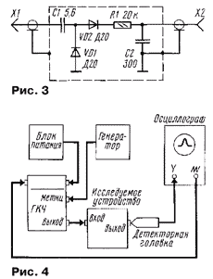
Принципиальная схема детекторной головки приведена на рис. 3, а схема подключения приборов при измерениях - на рис. 4. Следует иметь в виду, что осциллограф, используемый совместно с ГКЧ, должен обеспечивать "спадающее" пилообразное напряжение (например, широко распространенный осциллограф С1-94). Если в распоряжении радиолюбителя имеется только осциллограф с нарастающей "пилой", то девиацию частоты ГКЧ нужно производить посредством генератора G1.

О величине выходного напряжения ГКЧ можно судить по следующим измерениям. Постоянное напряжение на выходе детекторной головки, подключенной к выходу ГКЧ, составляет в средней части диапазона 0,9 В, а по краям диапазона - 0,3 и 1,9 В. Учитывая, что детекторная головка выполнена по схеме удвоения напряжения, переменное напряжение на выходе ГКЧ соответственно вдвое ниже.
Внешний вид приставки показан на рис. 5 (ручки управления с осей переменных резисторов временно сняты).
Литература
1. Ельяшкевич С. А., Пескин А. Е. Телевизоры 3УСЦТ, 4УСЦТ, 5УСЦТ. Устройство, регулировка, ремонт. - Издание первое. - М.: МП "Символ-Р". - 1993. - 224 с.
2. Кацнельсон Н., Шпильман Е. "Горизонт Ц-257". Модуль радиоканала. - Радио, 1984, # 9, с. 24-28.
Генератор ВЧ на К531ГГ1.
20 – 60 МГц, синусоидальный сигнал. Перестройка 28 МГц/вольт
Радио №10 2000
Жук. Устройство управления ГКЧ (и детекторные головки) Р№ 6 1997

ПРИБОР ДЛЯ НАЛАЖИВАНИЯ УКВ ЧМ ПРИЕМНИКОВ
http://nauchebe.net/2014/08/pribor-dlya-nalazhivaniya-ukv-chm-priemnikov/
August 18, 2014 by adminКомментировать »
И. СВОБОДА (ЧССР)
Структурная схема прибора для налаживания УКВ ЧМ приемников приведена на рис. 1. Прибор состоит из пяти генераторов (i-5), амплитудного модулятора 6, выходного аттенюатора 7 и высокочастотного милливольтметра 8. Высокочастотный генератор 1 перекрывает участок 65… 108 МГц и предназначен для проверки радиочастотного тракта приемника Высокочастотный генератор 2 вырабатывает сигналы на фиксированных частотах 10,7; 6,5 или 5,5 МГц. С его помощью налаживают тракт промежуточной частоты. Высокочастотный генератор 5 представляет собой кварцевый калибратор. Его используют для окончательной градуировки шкапы приемника. Генераторы 1 и 2 можно модулировать как по частоте, так и по амплитуде. Поскольку частотная модуляция осуществляется непосредственно в генерато-
\
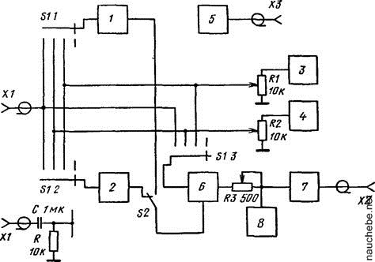
Рис. 1
pax, а кпя амплитудной модуляции имеется отдельное устройство, прибор позволяет использовать оба вида модуляции одновременно. Модулирующий сигнал подают либо от встроенных генераторов звуковых частот 3 и 4 (их рабочие частоты соответственно 400 Гц и 2 кГц), либо от внешнего источника через разъем XI. На него, в частности, можно подать пилообразное напряжение от генератора развертки осциллографа, что позволяет наблюдать амплитудно-частотные характеристики трактов ради промежуточной частоты. Внешний источник модулирующего сигнала должен обеспечивать напряжение 1 В на нагрузке 10 кОм. При этом глубина модуляции AM сигнала будет 80%, а девиация ЧМ сигнала не менее 250 кГц на самой низкой рабочей частоте (5,5 МГц).
Выходное напряжение генераторов можно регулировать плавно (переменным резистором R3) и скачками по 20 дБ (аттенюатором 7) в пределах от 10 мкВ до 100 мВ. Оно контролируется высокочастотным милливольтметром (8) с верхним пределом измерения 100 мВ. Его основная погрешность не превышает 5 %. Выходное сопротивление генератора 75 Ом. Налаживаемую аппаратуру подключают к разъему Х2.
Кварцевый калибратор 5 обеспечивает сетку частот от 1 до 108 МГц при амплитуде сигнала не менее 10 мкВ на нагрузке 75 Ом. Этот генератор имеет отдельный выход на разъем ХЗ.
Выбор источника модулирующего сигнала осуществляют переключателем S1, а выбор ВЧ генератора (1 или 2) – переключателем S2. Здесь следует заметить, что именно применение двух независимых генераторов’позволило получить относительно высокую стабильность частоты – 0,1 % после 20 мин прогрева. Это позволило отказаться от ВЧ переключателя диапазонов, хотя и несколько увеличило число используемых в приборе элементов. Достать такой переключатель требуемого качества (например, карусельного типа) трудно, а изготовить его в любительских условиях практически невозможно.
Для питания прибора необходимы два источника стабилизированного напряжения (+12 и+5 В).
Два высокочастотных генератора собраны по схеме [1] с электронной связью (рис. 2). К ее достоинствам относятся устойчивая работа в широком диапазоне отношений L/C, отсутствие отвода у катушки и возможность подключить к общему проводу как один из ее выводов, так и один из выводов переменного конденсатора.
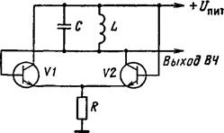
Рис. 2
Еще одно достоинство этого генератора — относительно высокое постоянство амплитуды выходного сигнала при различных воздействиях.
Это обусловлено ограничением ВЧ напряжения на переходах база-коллектор транзисторов генератора. Если эти транзисторы кремниевые, то оно будет примерно 800 мВ. Для уменьшения амплитуды гармонических составляющих в выходном сигнале генератора между ним и нагрузкой необходимо вводить развязывающие каскады (например, повторители). Недостатком генератора, выполненного по схеме рис. 2, является заметное влияние напряжения источника питания на частоту генерируемого сигнала особенно при работе на УКВ, когда общая емкость колебательного контура обычно составляет несколько десятков пикофарад. Иными словами, он требует применения хорошо стабилизированного источника питания.
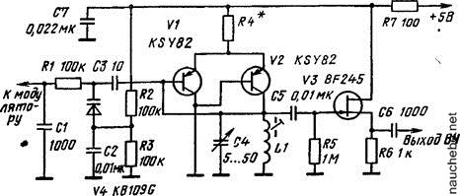Рис. 3
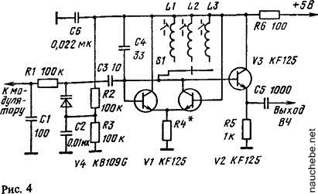
Принципиальная схема генератора высокой частоты, перекрывающего участок 65. ..108 МГц, приведена на рис. 3. Собственно генератор собран на транзисторах
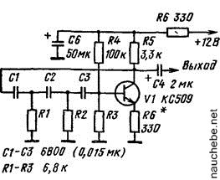
Рис. 5
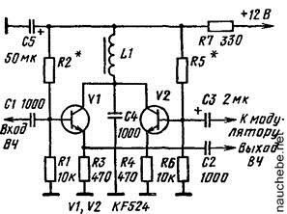
Рис. 6
VI и V2. Для получения требуемого перекрытия по частоте максимальная емкость конденсатора переменной емкости (С4) должна быть около 50 пф. Для частотной модуляции генератора в его колебательный контур через разделительный конденсатор небольшой емкости СЗ включен варикап V4. Рабочую точку этого варикапа (начальное смещение на р-п переходе) задает делитель на резисторах R2 и R3. Элементы С1 и R1 – фильтр низших частот в цепи управления варикапом. Развязывающий каскад – истоковый повторитель на транзисторе V3. .Высокое полное входное сопротивление полевого транзистора позволяет подключить его непосредственно к колебательному контуру генератора.
Режим работы генератора устанавливают подбором резистора R4 (исходное значение 1,5 кОм). Критерием является устойчивая работа генератора во всем диапазоне частот и минимальные (не более 10 %) изменения амплитуды ВЧ напряжения На выходе Генератора при его перестройке в рабочей полосе частот.
Принципиальная схема генератора сигналов промежуточной частоты приведена на рис. 4. Она очень близка к предыдущей и отличается в основном лишь тем, что в развязывающем каскаде применен не истоковый, а эмиттерный повторитель с гальванической связью с генератором. Рабочую частоту выбирают переключателем 57. При переходе с одной рабочей частоты на другую выходное ВЧ напряжение должно изменяться незначительно. Этого добиваются подбором резистора R4 (исходное значение 1,5 кОм).
Оба генератора звуковых частот собраны по одной и той же схеме (рис. 5) и различаются лишь номиналами конденсаторов фазосдвигающей цепи R1—R3, С1—СЗ. Для частоты 1 кГц они должны иметь емкость 6800 пФ, а для частоты 400 Гц — 0,015 мкФ. Достоинство данной схемы генератора состоит в том, что для его устойчивого самовозбуждения нет необходимости тщательно подбирать частотозадающие элементы. Минимальных искажений выходного сигнала (при амплитуде примерно в 1,5 В) добиваются подбором резистора R6.
Для контроля работы ограничителей в тракте промежуточной частоты УКВ ЧМ приемника необходимо модулировать исходный сигнал не только по частоте, но и по амплитуде. Принципиальная схема AM модулятора приведена на рис. 6. В данном случае никаких особых требований к линейности модулятора не предъявляется, поскольку проверяемый с его помощью параметр (подавление паразитной AM модуляции ЧМ сигнала) не должен зависеть от формы модулирующего напряжения. Это позволило ограничиться простыми схемными решениями и промодупировать разделительную ступень (она выполнена на тразисторе VI) изменением напряжения на коллекторе. Каскад на транзисторе V2 обеспечивает усиление модулирующего сигнала до требуемого уровня. Коллекторы обоих транзисторов по высокой частоте соединены с общим проводом через конденсатор С4. Его номинал следует выбрать таким, чтобы этот конденсатор вместе с модуляционным дросселем L1 не образовывал колебательный контур, резонирующий в диапазоне звуковых частот.
Рабочую точку разделительной ступени устанавливают подбором резистора R2 (исходное значение 20 кОм) по минимальным искажениям ВЧ выходного сигнала. Эту операцию можно провести на частоте примерно 5 МГц, наблюдая форму сигнала на экране осциллографа. Большинство доступных радиолюбителям осциллографов позволяют сделать это, поскольку имеют обычно полосу пропускания канала вертикального отклонения луча не менее 5 МГц. Рабочую точку модулирующего каскада устанавливают подбором резистора R5, добиваясь симметричной модуляции ВЧ сигнала (опять же по осциллограммам). Может оказаться целесообразным подобрать и резистор R4 таким, чтобы при входном напряжении звуковой частоты около 1 В коэффициент модуляции был примерно 80 %. Напряжение питания этого узла некритично и может быть любым в пределах от 5 до 12 В.
Декадный аттенюатор выходного высокочастотного сигнала собран из П-обраых звеньев [2]. Характеристическое сопротивление делителя 75 Ом. Его схема приведена на рис. 7. Каждое звено обеспечивает ослабление сигнала на 20 дБ (т. е. в 10 раз). Все четыре звена идентичны друг другу и включаются кнопками с независимой фиксацией. Это позволяет нажатием на соответствующие кнопки установить затухание 0, 20, 40, 60 или 80 дБ. Желательно, чтобы резисторы аттенюатора имели бы сопротивления, отличающиеся от указанных на схеме не более чем на ±2 %. Их можно подобрать из имеющихся в распоряжении радиолюбителя безындукционных
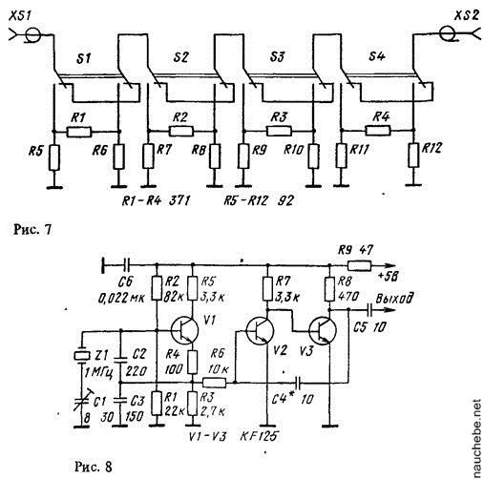
резисторов, измеряя их сопротивление цифровым омметром или на прецизионном мосте. Точную „подгонку” сопротивлений при необходимости осуществляют, стирая твердой резинкой или микронной шкуркой слой у резистора, имеющего сопротивление несколько меньше требуемого. После завершения этой операции обработанную поверхность резистора необходимо покрыть защитным слоем лака.
В кварцевом калибраторе (рис. 8) применено стандартное схемное решение [3]. Точное значение генерируемой частоты устанавливают подстроечным конденсатором С1. Собственно генератор собран на транзисторе VI, а на транзисторах V2 и V3 выполнен формирователь импульсов, в котором для увеличения крутизны их фронта и спада введена положительная обратная связь через конденсатор С4. Его подбирают при налаживании прибора. Если емкость этого конденсатора выбрать достаточно большой, то формирователь начнет выполнять функции регенеративного делителя частоты (на два, три и т. д.).
Точную установку частоты кварцевого калибратора осуществляют либо по цифровому частотомеру, либо по сравнению сигнала калибратора с образцовыми частотами, передаваемыми специальными радиостанциями (в СССР это радиостанции Государственной службы времени и частоты). Заметим, что формирователь в режиме деления частоты на два (когда выходной сигнал будет кратен 0,5 МГц) позволяет поверять калибратор по сигналам станции, работающей на частоте 2,5 МГц.
Напряжение на входе декадного аттенюатора измеряют ВЧ милливольтметром, схема которого показана на рис. 9. Он образован милливольтметром постоянного тока на транзисторах VI.1 и VI.2 и выпрямителем высокочастотного напряжения на диоде V2. Применение интегральной сборки транзисторов позволяет свести к минимуму разбаланс усилителя постоянного тока милливольтметра из-за изменения окружающей температуры. В качестве V2 целесообразно использовать кремниевый диод, предназначенный для смешения сигналов или их детектирования в диапазоне дециметровых волн. Можно здесь применить и некоторые из импульсных диодов, предназначенных для коммутаторов с высоким быстродействием. Температурную компенсацию режима работы диода V2 обеспечивает кремниевый диод V3, смещенный в прямом направлении.
Рабочую точку диода выпрямителя V2 устанавливают подстроечным резистором R9 по максимальной его чувствительности. Балансировку милливольтметра (в отсутствие ВЧ напряжения на входе) производят подстроечным резистором R 7. И, наконец, калибруют прибор, используя подстроечный резистор R8.
Шкала милливольтметра нелинейна и ее изготавливают индивидуально для каждого экземпляра прибора.
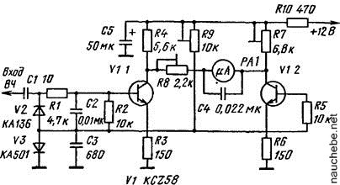
Рис. 9
Рис. 10
Рис. 11
Рис. 12
Заметим, что в этом узле вместо интегральной пары транзисторов можно использовать и отдельные транзисторы.
Все узлы (модули) прибора для налаживания УКВ ЧМ приемников выполнены на печатных платах. Расположение печатных проводников и размещение деталей на этих платах показано на рис. 10-16 (рис. 10 – ВЧ генератор на диапазон 65 – 108 МГц, рис.. 11 – ВЧ генератор для проверки-трактов ПЧ приемников, рис. 12 – генераторы звуковой частоты, рис. 13 – амплитудный модулятор ВЧ сигнала, рис. 14 – декадный аттенюатор выходного напряжения, рис. 15 – кварцевый калибратор, рис. 16 – высокочастотный милливольтметр). Плат (рис. 12) следует изготовить две (одну для генератора на частоту 400 Гц, другую – для генератора на частоту 1 кГц). Платы ВЧ генераторов помещают в экраны. Особенно тщательной экранировки требует выходной делитель напряжения: если она будет недостаточной, то
Рис. 14
Рис. 15
возможно прохождение сигнала на выход прибора, минуя этот делитель. В этом случае нельзя будет устанавливать малые уровни выходного напряжения с требуемой точностью. Высокочастотные узлы следует соединять между собой коаксиальным кабелем.
Конструкция прибора может быть достаточно произвольной. Следует лишь обратить особое внимание на конструкцию конденсатора переменной емкости и его крепление. От этого во многом будет зависеть стабильность частоты соответствующего генератора.
Примечание. Характерной особенностью ВЧ генераторов, использованных в приборе для налаживания УКВ ЧМ приемников, является то, что транзисторы периодически входят в насыщение. Подобный режим, как известно, заметно ухудшает их частотные характеристики. Устойчивую работу генератора удается обеспечить лишь в том случае, если примененные в нем транзисторы имеют граничную частоту генерации заметно выше, чем рабочая частота генератора. Вот почему в генераторе на диапазон 65… 108 МГц следует использовать транзисторы малой мощности диапазона СВЧ (серий КТ337, КТ347, КТ363), а для генератора, предназначенного для проверки тракта ПЧ приемников, подойдут обычные высокочастотные транзисторы (серий КТ312, КТ315, КТ3102 и т. д.). Во всех остальных узлах можно применить транзисторы серии КТ315, причем для генераторов звуковых частот статический коэффициент передачи тока у них должен быть не менее 80. Полевой транзистор в генераторе на диапазон 63…103 МГц – КПЗОЗЕ. В ВЧ милливольтметре можно применить транзисторные сборки К1НТ251 или К1НТ661А (причем один из транзисторов сборки с успехом выполнит роль термостабилизирующего диода), или, как уже отмечалось, подобрать пару транзисторов из серий КТ312, КТ315 и т. д. (по статическим коэффициентам передачи тока при фиксированном значении тока коллектора и по напряжению база-эмиттер при фиксированном значении тока базы).
Варикапы KB109G в обоих генераторах можно заменить на отечественные варикапы серий Д901 или КВ102, выпрямительный диод в высокочастотном милливольтметре – на КД407А, КД503Б, КД512А, а термокомпенсирующий диод – на любой кремниевый ВЧ или импульсный диод (КД503, КД521 и т. д.).
Прибор (см. рис. 1) целесообразно дополнить выключателем, который позволял бы выключать амплитудную модуляцию при любом положении переключателя 57. Его можно ввести между подвижным контактом секции 57.5 и узлом б. Кроме того, следует учесть, что источник внешнего модулирующего напряжения не должен иметь постоянной составляющей (она изменит режимы варикапов по постоянному току) и он должен иметь гальваническую связь с общим проводом. Избежать всех этих сложностей позволит обыкновенная разделительная 7?С-цепь, состоящая из конденсатора емкостью 1 мкФ и резистора сопротивлением 10…15 кОм. Как ее подключить, показано на рис. 1 в левом нижнем углу.
СПИСОК ЛИТЕРАТУРЫ
1. Peltz G. Zweipolige Oscillatoischaltungen fur Parallel und Serienresonanz. – Funk- schau, 1971, №15.
2. Soupal Z. Delic vf signalu do 90 dB. – Amat^rske radio (A), 1976, № 11.
3. Vachula V., Kristan L. Oscilatory a generatory. – Praha: SNTL, 1974.
Источник: Конструкции советских и чехословацких радиолюбителей: Сб. статей. – Кн. 3. – М.: Радио и связь, 1987. — 144 с.: ил. – (Массовая радиобиблиотека; Вып. 1113)

Простой генератор качающейся частоты

Один из самых универсальных приборов - осцилограф получает все большее распостранение в домашних радиолюбительских лабораториях
Промышленность серийно выпускает относительно недорогие осцилографы, предназначенные специально для радиолюбителей, такие, как Н-313, ОМЛ-76-2. Осцилограф Н-313 имеет полосу пропускания от постоянного тока до 1 МГц и чувствительность 1 мВ на деление. У осцилографа ОМЛ-76-2 чувствительность на порядок меньше, 10 мВ на деление, но полоса пропускания у него заметно шире - до 5 МГц. Оба прибора имеют калиброванную по длительности развертку, внешнюю и внутреннюю синхронизацию.

С этими осцилографами можно наладить практически любые радиолюбительские конструкции. Если радиолюбитель занимается конструированием приемной или передающей аппаратуры, то естественным спутником осцилографа будет генератор качающейся частоты ГКЧ.
Это, конечно, не прибор первой необходимости (авометр, простейшие генераторы сигналов), без которого невозможна настройка даже простых радиолюбительских конструкций. Но именно ГКЧ позволяет существенно упростить и ускорить налаживание аппаратуры. Более того, в ряде случаев, например при настройке фильтров сосредоточенной селекции (ФСС) или кварцевых фильтров (КФ), без ГКЧ практически невозможно получить удовлетворительные результаты.
Описываемый здесь ГКЧ, предложенный Б. Степановым, рассчитан на совместную работу с любым осцилографом, имеющим выход пилообразного напряжения от генератора развертки. Осцилографы, не имеющие такого выхода, нетрудно, как это будет показано далее на примере осцилографа Н313, модернизировать, чтобы была возможна их эксплуатация с описываемым ГКЧ.
ГКЧ (рис. 1) состоит из собственно генератора высокой частоты, который собран на транзисторе V1, и эмиттерного повторителя на транзисторе V2. Генератор ВЧ выполнен по схеме с общей базой. Его рабочая частота определяется не только индуктивностью катушки L1 и емкостью конденсаторов C2-C4, но и выходной проводимостью транзистора V1, которая имеет емкостной характер.
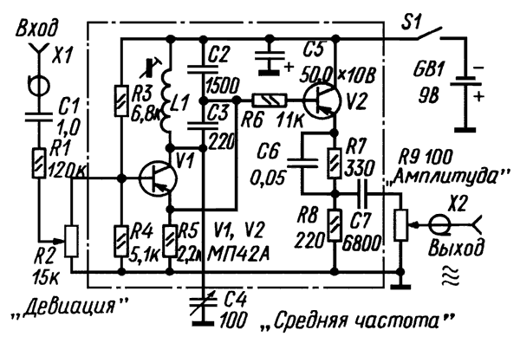
Рис. 1. Принципиальная схема ГКЧ
Среднюю частоту ГКЧ устанавливают конденсатором переменной емкости C4 "Средняя частота", а для частотной модуляции сигнала использована зависимость выходной проводимости транзистора генератора от тока коллектора. Именно поэтому в данном ГКЧ отсутствуют специальные элементы, которые вводят для осуществления частотной модуляции (варикапы, "реактивные" транзисторы и т.п.).
Каждый, кому приходилось конструировать аппаратуру на транзисторах, знает о влиянии режима их работы на характеристики каскадов, содержащих колебательные контуры (генераторы, резонансные усилители высокой частоты). Это влияние в первую очередь вызвано зависимостью емкости коллекторного p-n перехода от напряжения, приложенного к этому переходу, или от протекающего через него тока. Иногда влияние режима работы транзистора на характеристики соответствующего каскада устранить нетрудно: достаточно ввести стабилизацию по цепям питания данного каскада. В тех случаях когда изменения режима работы транзистора используется для каких-либо регулировок (например, в системе АРУ), такую стабилизацию вводить уже нельзя, для устранения этого влияния приходится прибегать к специальным мерам.
Ну, а что будет, если изменять режим работы транзистора, например генератора ВЧ, контролируемым образом? Это можно сделать, регулируя напряжение смещения на базе транзистора генератора. Очевидно, что частота генерации будет изменяться, но поскольку эти изменения определяются уже не случайными факторами (разряд батареи питания и т.п.), то получается управляемый напряжением генератор. Именно такой генератор использован в описываемом ГКЧ.
Зависимость емкости коллекторного р-n перехода Скб от тока коллектора Iк при фиксированном значении напряжения между коллектором и базой можно приближенно представить в виде:
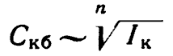
Величина n зависит в основном от технологии, по которой изготовлен транзистор. Для маломощных транзисторов значения n могут лежать в пределах 2-3. Из приведенной формулы видно, что емкость перехода коллектор-база возрастает с увеличением тока коллектора.
Модулирующий сигнал - пилообразное напряжение от генератора развертки осцилографа - поступает в цепь базы транзистора V1 через разъем Х1. Амплитуду этого напряжения и, следовательно, величину девиации выходного сигнала ГКЧ можно регулировать переменным резистором R2 "Девиация".
На транзисторе V2 выполнен эмиттерный повторитель, позволяющий исключить влияние нагрузки на частоту генерируемых колебаний. Напряжение смещения на базу транзистора V2 подается из эмиттерной цепи транзистора V1 через резистор R6. Этим резистором устанавливают максимальную амплитуду выходного сигнала ГКЧ. На выходной разъем X2 высокочастотное напряжение поступает через переменный резистор R9, которым регулируют амплитуду выходного сигнала ГКЧ.
Питают генератор качающейся частоты от источника напряжением 9 В (две батареи 3336Л). Среднюю частоту ГКЧ можно изменять в пределах 450-510 кГц. Максимальная девиация частоты выходного сигнала 50 кГц. Неравномерность амплитудно-частотной характеристики выходного сигнала генератора не превышает:
- 0,8 дБ - при девиации 12 кГц
- 1,1 дБ - при девиации 25 кГц
- 2 дБ - при девиации 50 кГц.
Максимальная амплитуда выходного напряжения ГКЧ не менее 0,2 В на нагрузке 75 Ом. Ее можно регулировать плавно и ступенями (с помощью выносного делителя уменьшить в 10, 100 и 1000 раз).
Генератор качающейся частоты смонтирован в корпусе размерами 150х100х100 мм, изготовленном из дюралюминия. Большая часть деталей ГКЧ размещена на печатной плате. Эта плата и схема соединений показаны на рис. 2.

Рис. 2. Печатная плата
Печатная плата разработана под следующие детали: Резисторы - МЛТ-0,125 или МЛТ-0,25. Конденсатор С5 типа К50-6. Конденсаторы С2, С6 и С7 типа МБМ или БМ-1. Конденсатор С3 типа КСО-2. Резисторы R2 и R9 типа СПО-0,5 или СП3-4а. Конденсатор C4 - подстроечный конденсатор с воздушным диэлектриком КПВ-100 с удлиненной осью.
В ГКЧ применена катушка индуктивности (L1) фильтра-пробки на частоту 465 кГц от приемника "ВЭФ-12". Здесь можно использовать любые катушки индуктивности (самодельные или от транзисторных и ламповых радиоприемников), резонирующие на частоте 465 кГц при емкости конденсатора в контуре 200-300 пФ.
Размеры корпуса ГКЧ позволяют применить широко распостраненные сдвоенные конденсаторы переменной емкости с воздушным диэлектриком максимальной емкостью 240-390 пФ (от малогабаритных транзисторных приемников). В этом случае используется только одна секция, последовательно с которой включают конденсатор емкостью 150-200 пФ. Высокочастотные разъемы X1 и X2 - СР-50-75Ф или унифицированные ВЧ разъемы от телевизоров. Выключатель питания S1 - любого типа.
Особо следует сказать о замене транзисторов V1 и V2. В ГКЧ можно применить практически любые транзисторы серии МП39-МП42. При использовании транзисторов других типов следует отдавать предпочтение транзисторам, граничная частота генерации которых незначительно (не более чем в 3-5 раз) превышает рабочую частоту ГКЧ. Емкость коллекторного перехода у более высокочастотных транзисторов будет маленькой, следовательно, будет незначительным и ее влияние на рабочую частоту генератора. С такими транзисторами нельзя получить в ГКЧ значительную девиацию частоты.
Заметим сразу, что для нормальной работы ГКЧ, выполненного на транзисторах структуры p-n-p, на него от генератора развертки надо подавать возрастающее пилообразное напряжение. Только в этом случае картина на экране осцилографа будет иметь естественный вид - частота увеличивается при движении луча слева направо. Действительно так, с ростом напряжения коллекторный ток транзистора будет убывать - положительное напряжение, поступающее на базу транзистора структуры p-n-p, закрывает его. Это приводит к уменьшению емкости перехода Скб (см. приведенную ранее формулу) и, следовательно, к повышению генерируемой частоты.
Соответственно для ГКЧ на транзисторах структуры n-p-n надо подавать с генератора развертки падающее пилообразное напряжение. Следует учесть, что именно такое напряжение выведено в осцилографе С1-19, поэтому, если ГКЧ предназначен для работы именно с ним, прибор следует выполнить на транзисторах структуры n-p-n типа МП37, МП38, изменив при этом полярность включения электролитического конденсатора и источника питания.
Прежде чем перейти к описанию налаживания ГКЧ и работы с ним, необходимо сделать несколько замечаний об использовании осцилографа как регистрирующего устройства при совместной его эксплуатации с ГКЧ. Большинство современных осцилографов (в том числе и упоминавшиеся в начале статьи осцилографы Н313, ОМЛ-76-2) имеют полосу пропускания канала вертикального отклонения луча свыше 500 кГц - максимальной выходной частоты ГКЧ. Вот почему измерительную установку можно существенно упростить, отказавшись от применяемых в таких приборах детекторной головки и специального устройства формирования меток. Работа без детекторной головки имеет ряд преимуществ.
Во-первых, заметно возрастает чувствительность прибора, так как измерять осцилографом можно амплитуду сигнала от единиц милливольт. Для детекторных головок такие малые уровни, по существу недоступны. Да и при больших уровнях прямая регистрация сигнала осцилографом выгоднее, так как коэффициент передачи детектора всегда меньше единицы. Все это расширяет возможности прибора, позволяя, в частности, наблюдать без дополнительных усилителей характеристики фильтров, имеющие большие затухания.
Во-вторых, при прямой регистрации легко отсчитывать амплитуды сигналов, используя линейную сетку на экране осцилографа и его аттенюаторы. Это далеко не всегда возможно при использовании детектора, поскольку его коэффициент передачи зависит, как известно, от уровня входного сигнала.
Входная емкость осцилографа и емкость соединительных проводов могут достигать в сумме сотни пФ. При измерениях в резонансных цепях, когда осцилограф необходимо подключать непосредственно к колебательному контуру, это может существенным образом повлиять на результаты. В подобных случаях осцилограф следует подключать к исследуемым цепям через конденсатор емкостью 10-20 пФ. При этом чувствительность прибора снижается в 3-10 раз, но все же остается достаточной для большинства измерений.
Для формирования частотной метки на экране осцилографа подходит метод, основанный на характерных картинках, которые возникают при сложении двух колебаний с близкими частотами. Результирующее колебание напоминает в этом случае осцилограмму амплитудно-модулированного сигнала, изображенную на рис. 3а (строго говоря, оно соответствует амплитудно-модулированному сигналу с подавленной несущей). Подобный результат следует из хорошо известной по учебникам тригонометрии формулы для сложения синусов двух углов, которую для двух колебаний с частотами f1 и f2 можно записать в виде:
Низшая ("модулирующая") частота определяется полуразностью исходных частот генераторов. Следовательно, если одна из частот изменяется во времени, то будет изменяться и "модулирующая" частота. Картинка в этом случае приобретает вид, показанный на рис. 3б. Здесь точка А соответствует моменту, когда частоты обоих колебаний равны.
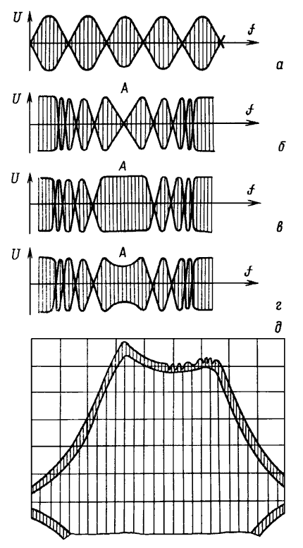
Рис. 3. Виды осцилограмм
На самом деле результат сложения двух колебаний зависит еще и от их начальных фаз, что не учитывалось в простейшей формуле. Вот почему реальная осцилограмма сложения сигналов двух генераторов (ГКЧ и фиксированной частотой) может выглядеть, как на рис. 3в. Может она иметь и любой другой вид, промежуточный между этими двумя предельными вариантами (рис. 3г).
Более того, в реальных устройствах начальная фаза колебаний ГКЧ обычно изменяется от одного цикла качания к другому, поэтому осцилограмма как бы "переливается" между двумя приведенными выше предельными вариантами (например рис. 3г). Зрительно это воспринимается, будто колебания "сбегаются" к точке А или "разбегаются" от нее. Однако во всех случаях картинка остается симметричной относительно этой точки, поэтому точка А (т.е. точка, соответствующая моменту совпадения частот двух генераторов) определяется всегда однозначно. Это и позволяет использовать ее как частотную метку на экране осцилографа, не прибегая к каким-либо дополнительным формирующим устройствам.
Теперь, когда известно, как получить частотную метку на экране осцилографа, можно переходить к налаживанию ГКЧ.
Налаживание ГКЧ и работа с ним
Первоначально при небольшой девиации (движок резистора R2 ближе к нижнему по схеме выводу резистора) подстроечником катушки L1 устанавливают требуемый диапазон частот. Если он окажется меньше необходимого, то следует либо установить конденсатор C3 меньшей емкости, либо применить переменный конденсатор C4 с большим перекрытием по емкости. Максимальную девиацию устанавливают подбором резистора R1 (ротор конденсатора должен быть при этом в среднем положении, а движок резистора R2 - в верхнем по схеме положении). Для того чтобы частотная метка фиксировалась при настройке ГКЧ четко, амплитуды сигнала ГКЧ и вспомагательного генератора, по которому калибруют ГКЧ (Г4-1, Г4-18А и т.д.), должны быть примерно равны.
Номинал резистора R1 может существенно отличаться от указанного на рис. 1 в зависимости от выходного напряжения генератора развертки осцилографа, с которым используется ГКЧ. Приведенное на схеме значение сопротивления этого резистора соответствует амплитуде пилообразного напряжения около 80 В. От емкости конденсатора C1 и, естественно, сопротивления резистора R1 зависит нижняя граница частоты качания. При указанных на схеме номиналах этих элементов она составляет примерно 20 Гц. Если при подборе максимальной девиации придется устанавливать резистор R1 с меньшим значением, то для сохранения той же нижней границы частоты качания следует пропорционально увеличивать емкость конденсатора C1. На последнем этапе налаживания подбором резистора R6 устанавливают требуемое значение амплитуды выходного сигнала.
Как уже отмечалось, этот ГКЧ можно использовать и с осцилографами, у которых нет выхода пилообразного напряжения с генератора рaзвертки. Но для этого такие осцилографы надо несколько доработать.

Рис. 4. Размещение конденсатора в осцилографе Н313
Чтобы исключить влияние проводов, соединяющих ГКЧ с осцилографом, на работу последнего в обычном режиме, исключить возможность повреждения его выходного каскада, целесообразно резистор R1 и конденсатор C1 перенести непосредственно в осцилограф. В осцилографе Н313, например, конденсатор C1 (МБМ) или аналогичный ему на рабочее напряжение не менее 160 В) устанавливают на небольшой монтажной стойке (рис. 4) вблизи транзисторов выходного каскада усилителя горизонтального отклонения луча.
Для крепления этой стойки можно использовать один из винтов, крепящих плату развертки к корпусу осцилографа. Корпус конденсатора желательно покрыть изолирующим материалом (липкой лентой или просто бумагой), чтобы конденсатор своим корпусом случайно не замкнул контакты монтажной стойки. Один из выводов этого конденсатора соединяют с разъемом (его устанавливают на задней стенке осцилографа), а другой - через резистор R1 с одним из выходов двухтактного усилителя горизонтально отклонения луча. К какому из выходов следует подключить ГКЧ, определяется, как отмечалось, структурой транзисторов ГКЧ.
При исследовании конкретных устройств (фильтров, УПЧ и т.д.) сигнал для формирования частотной метки на экране осцилографа подают от кварцевого генератора или ГСС. Они обязательно должны иметь плавную регулировку амплитуды выходного сигнала. Этот сигнал подают на вход осцилографа через развязывающий резистор сопротивлением не менее 100 кОм или конденсатор емкостью не более 10-20 пФ. Амплитуду сигнала ГСС подбирают экспериментально, увеличивая ее до тех пор, пока метка не станет четко выраженной (рис. 3д). Приемлемая точность отсчета получается, если амплитуда метки будет 2-4 мм. Очевидно, что чем больше размер экрана осцилографа, тем больше будет изображение полезного сигнала и тем меньше будут видны искажение осцилограммы из-за метки.
Поскольку изображение амплитудно-частотной характеристики симметрично относительно горизонтальной оси, то для увеличения точности отсчета амплитуды и частоты целесообразно сместить изображение так, чтобы "нулевая линия" (ось симметрии) пришлась на нижнюю границу сетки на экране осцилографа (рис. 3д).
Выход ГКЧ имеет непосредственную (гальваническую) связь с общим проводом, поэтому сигнал на исследуемый каскад можно подавать только через разделительный конденсатор емкостью не менее чем 2000-3000 пФ. Иногда возникает необходимость подать сигнал непосредственно (не через катушку связи, согласующий каскад и т.п.) на параллельный резонансный контур. В этом случае емкость конденсатора должна быть маленькой - по крайней мере, раз в 20 меньше, чем емкость конденсатора, входящего в колебательный контур. Иначе этот контур будет зашунтирован малым выходным сопротивлением генератора.
При проведении измерений в УПЧ важно постоянно проверять, не перегружено ли исследуемое устройство. Дело в том, что из-за избирательных свойств резонансных контуров сигнал на выходе при перегрузках близок к синусоидальному. Перегрузка проявляется лишь в кажущемся "расширении" полосы пропускания усилителя и в "уменьшении" ее неравномерности. Именно поэтому в процессе работы с ГКЧ следует всегда подбирать такой уровень выходного сигнала ГКЧ, чтобы сохранялась линейная связь между ним и выходным сигналом исследуемого устройства. Такой контроль надо проводить постоянно в процессе налаживания усилителя.
Проиллюстрируем работу с ГКЧ на примере оптимизации нагрузочного сопротивления пьезокерамического фильтра ФП1П-011. Схема измерений приведена на рис. 5.
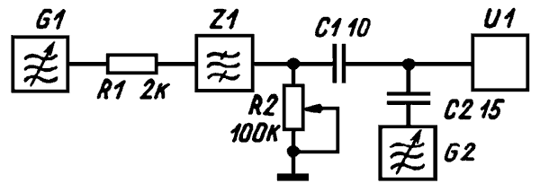
Рис. 5. Схема измерений при оптимизации нагрузочного сопротивления пьезокерамического фильтра
С генератора качающейся частоты G1 сигнал через согласующий резистор R1 поступает на исследуемый фильтр Z1. Этот фильтр нагружен на переменный резистор R2. Сигнал с фильтра через разделительный конденсатор С1 поступает на вход осцилографа U1, куда подается также (через разделительный конденсатор C2) сигнал от ГСС. Входное сопротивление фильтра (по паспортным данным) 2 кОм. Именно таким выбрано и сопротивление резистора R1, поскольку выходное сопротивление ГКЧ (его надо учитывать при согласовании фильтров) существенно меньше этой величины и составляет примерно 50 Ом.
На рис. 6 приведены АЧХ фильтра, снятые при трех различных нагрузочных сопротивлениях. Кривая 1 соответствует случаю, когда R2=1 кОм (паспортное значение выходного сопротивления фильтра), кривая 2 - 10 кОм, а кривая 3 - 100 кОм.
Цифры, приведенные возле этих кривых, обозначают полосу пропускания фильтра по уровню 0,7. Сравнение этих трех кривых показывает, что, хотя при R1=1 кОм он полностью соответствует техническим условиям, увеличение сопротивления этого резистора улучшило не только форму АЧХ, но и заметно уменьшило потери в полосе пропускания.
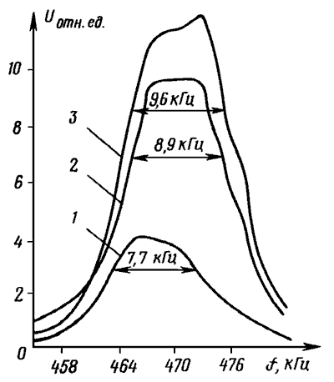
Рис. 6. Амплитудно-частотные характеристики фильтра
Линейная амплитудная характеристика канала вертикального отклонения осцилографа не всегда удобна на практике. Если тракт вертикального отклонения обладает малой перегрузочной способностью (т.е. изображение нельзя выводить за пределы экрана по вертикали), то реальны наблюдения АЧХ фильтров лишь на уровне -20-30 дБ, что во многих случаях недостаточно.
Выходом из положения может быть введение в измерительную установку на входе осцилографа логарифмического усилителя (рис. 7).
Он представляет собой обычный широкополосный усилитель на транзисторе V3 с логарифмирующей диодной цепочкой в цепи отрицательной обратной связи (диоды V1 и V2). Это устройство обеспечивает практически логарифмическую зависимость амплитуды выходного сигнала при изменении амплитуды входного сигнала в пределах 3-3000 мВ. Диапазон рабочих частот усилителя простирается от 30 кГц до 1 МГц.
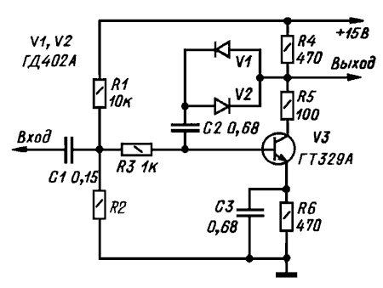
Рис. 7. Схема логарифмического усилителя
Подбирая усиление канала вертикального отклонения осцилографа, можно откалибровать его сетку непосредственно в децибеллах. Входное сопротивление логарифмического усилителя составляет примерно 1 кОм, поэтому на его входе целесообразно установить эмиттерный или истоковый повторитель. Сигнал с ГСС в измерительной установке с таким усилителем следует подавать на вход осцилографа, а не на вход усилителя.
Заменив катушку L1 (рис. 1) и пропорционально уменьшив емкость конденсаторов C2 и C3, рабочую частоту ГКЧ можно повысить до 3-7 МГц (это во многом зависит от параметров конкретного экземпляра транзистора, использованного в качестве V1). В общем случае, применив рассмотренный метод управления частотой, при использовании соответствующих транзисторов возможна реализация генераторов качающейся частоты на самые различные частоты, вплоть до СВЧ.
Внешний вид конструкции ГКЧ приведен на фото в начале статьи.
Б. Степанов. "Радиоежегодник" 1983 год

Нужна схема простого гкч для настройки пдф
http://www.cqham.ru/forum/showthread.php?t=18738&page=5

Простой ГКЧ

кажется, работает только не обошлось и без недостатков. довольно слабый размах выходного сигнала. детекторная головка не в силах распознать что-либо даже на максимальной чувствительности осциллографа. придёться соорудить двухкаскадный усилитель... ещё один недостаток - слишком маленькая девиация частоты. перебрал все имеющиеся у меня варикапы, но не удалось получить полосу шире 300 кгц...
вот конечная схема с электронной настройкой. катушка L1 содержит 12+4 витков, намотанных на китайском каркасе из ферритовой гантельки и регулируемого горшка

все нюансы стабилизации амплитуды по такой схеме расписаны в Радио №2 1984г, стр 22 "Амплитудно стабильный гетеродин"
низкая амплитуда - потому что сигнал снимается с отвода контура. на самом контуре с амплитудой все будет ок. я делал аналогичную схему но для других целей. сигнал непосредственно с контура подавал на повторитель на полевике.
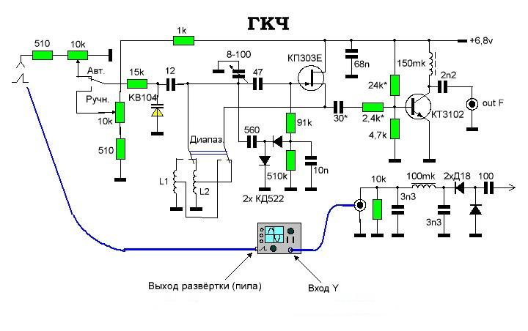
Сообщение от den-ssdd
кажется, работает
только не обошлось и без недостатков. довольно слабый размах выходного... сигнала.

Скорее всего в Вашей схеме плохо работает стабилизатор выходного уровня генератора на VD3, VD4, R6, C6 который изменяет рабочую точку полевика. Попробуйте его исключить, а R5 посадить на землю. Выходное напряжение должно возрасти. Если да, то нужно менять полевик или попробовать уменьшить емкость С5.
Такой ГЧК хорош только для просмотра АЧХ узкополосных устройств. Для диапазона 21мгц чтобы посмотреть скаты требуется качание не менее 1мгц, а на 28мгц до 4мгц. Как будете смотреть?

все нюансы стабилизации амплитуды по такой схеме расписаны в Радио №2 1984г, стр 22 "Амплитудно стабильный гетеродин"
низкая амплитуда - потому что сигнал снимается с отвода контура. на самом контуре с амплитудой все будет ок. я делал аналогичную схему но для других целей. сигнал непосредственно с контура подавал на повторитель на полевике.

Логорифмический усилитель для S метра или детекторной головки.

https://www.qrz.ru/schemes/contribute/constr/fm2006/

В качестве S-метра можно приспособить маленькую платку собранную по приведенной схеме. Это обычный усилитель с обратной связью по выходному напряжению. Особенность в том, что VT1 работает не на закрывание как обычно, а на открывание. При увеличении выходного напряжения на диодах, растет ток базы VT1, и за счет этого падает входное напряжение, ограниченное резистором R1, и дополнительно выходное VT1 за счет уменьшения напряжения на коллекторе.
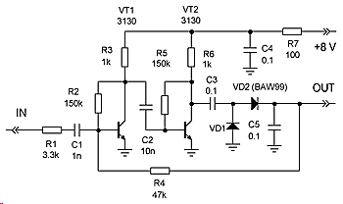

В таком варианте получается более протяженная регулировочная характеристика, а зависимость логарифмическая, так как определяется характеристикой диодов.

Плата выполнена из одностороннего стеклотекстолита, все детали SMD. Для установки платы нужно подпаять снизу основной платы жесткие выводы из ножек резисторов. Один паяется к ножке выхода фильтра F3 455, и рядом плюс и корпус. Плата одевается отверстиями на эти 3 вывода, плотно прижимается к основной плате стороной, которая без фольги, и запаивается. Выход схемы подключается тонким проводом к резистору R29, а транзистор VT5 удаляется, или не устанавливается. Как это выглядит с дополнительной платой, показано на рисунке. Схема работает корректно, холостого хода нет, температурного дрейфа тоже не отмечено. Размер платы 24,5 Х 17 мм.

ГЕНЕРАТОР ВЧ ПОВЫШЕННОЙ СТАБИЛЬНОСТИ (до 200 МГц)
http://electronic.vladbazar.com/raznie-shemi/784-%C3%C5%CD%C5%D0%C0%D2%CE%D0+%C2%D7+%CF%CE%C2%DB%D8%C5%CD%CD%CE%C9+%D1%D2%C0%C1%C8%CB%DC%CD%CE%D1%D2%C8+%28%E4%EE+200+%CC%C3%F6%29.html

Узлы радиолюбительской техники ГЕНЕРАТОР ВЧ
Предлагаю схему ГВЧ с повышенной стабильностью (рис.1). Она обладает большими входным и выходным сопротивлениями и меньшей выходной емкостью, чем стандартная индуктивная трехточка. Транзисторы включены по схеме "Общий сток - общая база", VT1 слу-жит для развязки. Выходное напряжение генератора - 0,1...0,2 В. В цепь коллектора VT1 может быть включен (обязательно через резистор 50... 100 Ом) прибавочный контур, настроенный на основную частоту или гармонику. Возможные варианты включения основного контура показаны на рис.2. Конденсатор С2 может иметь емкость порядка единиц пикофарад. Движок R2 устанавливают в нижнее по схеме положение и двигают до получения генерации на самой низкой частоте контура, Для получения гармоник движок устанавливают выше. Если стабильность не так важна, а нужна равномерность по амплитуде, применяют полное включение контура. На НЧ диапазонах его шунтируют резистором величиной несколько килоом.
РАЗВЕРНУТЬ СХЕМУ В ПОЛНЫЙ ЭКРАН
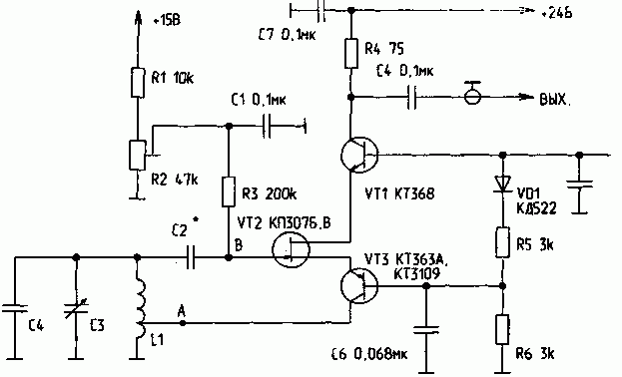
При включении по схеме рис.2а надобно количеством витков до отвода в катушке L1 добиться генерации на нижней частоте контура, т.к. возбуждение происходит на паразитной частоте нижней части катушки.
РАЗВЕРНУТЬ СХЕМУ В ПОЛНЫЙ ЭКРАН
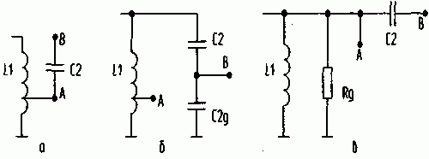
РАЗВЕРНУТЬ СХЕМУ В ПОЛНЫЙ ЭКРАН
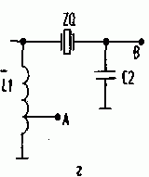
На схеме рис.2г емкость С2 для KB диапазонов - несколько сотен пикофарад. Кварц ZQ возбуждается также и на гармониках.
Генератор работает при напряжении питания 7...24 В. Его недостатком является начальный выбег частоты, так как напряжение на контуре может составлять десятки вольт (в схеме рис.2Е оно равно Uкб VT3). С6 должен иметь минимальную длину выводов Генератор устойчиво работает на частотах от 10 кГц до 200 МГц и выше (определяется паразитной емкостью СкэVT3).
В.КЛИМОВИЧ, 231770, Гродненская обл., г.п.Б.Берестовица, ул.Советская, 29-3, тел.2-32-81.
(РЛ 1/96)

Вариант выходного усилителя
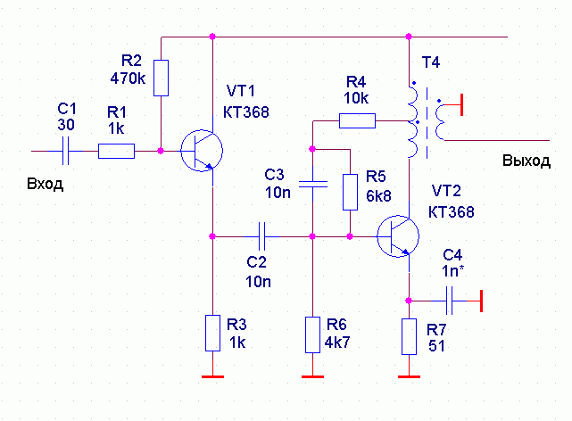
ачх двухконтурного пдф увидеть не удалось. видимо, из-за большого затухания. за то хорошо просматривалась характеристика одиночного кварцевого резонатора, включённого последовательно с выходом прибора
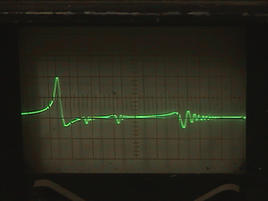
- Лог. детектор повзаимствуйте от NWT очень хорошо зарекомендовал.
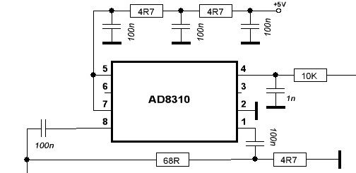
- Будете видеть на осциллографе 70-80дб по динамике всю х-ку ДПФ
сверху до низу, это 3000-10000 раз по напряжению не щёлкая ручкой усиления осциллографа.
Не щёлкая ручками усиления осциллографа.
AD8307 или AD8310 по типовой схеме включения из даташита хорошо, но имхо круто для такой простой конструкции. более бюджетные решения:
1) MC3356 http://www.cqham.ru/ind_12.htm
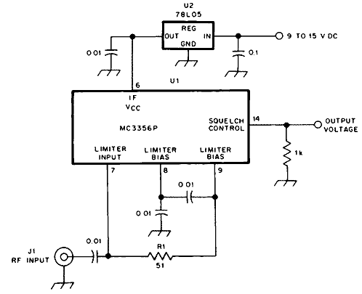
2) К174УР8 гдето тут проскакивала схемка не помню чья. если надо - дам
ну или совсем простенько
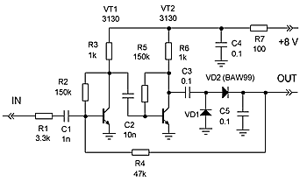
http://www.qrz.ru/schemes/contribute...06/index.shtml

ВАЖНО:
До появления в широкой продаже логарифмических детекторов AD8307,AD8310 и др. использовал выход усилителя S-метра в м-сх.К174ХА6 (он имеет лог.характеристику ). Работал до 40дб. , дальше ограничивал . Имеет два выхода разной полярности (можно переворачивать картинку ). Такая же характеристика и у импортных м-сх. ua3089 , ca3089 ( приблизительный аналог К174ХА6 ) . Гдр-овские A225 работали хуже. Правда несколько м-сх. вылетело от статики паяльника (возможно надо поставить защитные диоды по входу ). Плата была сделана в виде полоски текстолита 7,5-8 мм. уложенной между ножками м-сх. и порезанной резаком на контактные площадки , как на рисунке
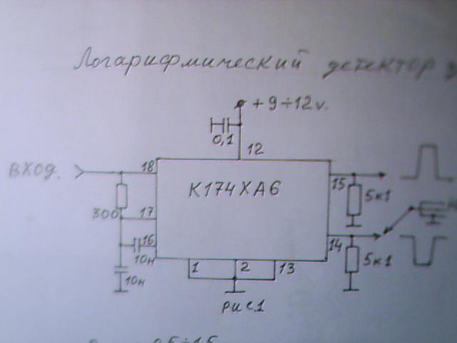
(вместо SMD деталей тогда стояли обычные , мелкие).Возможно кому пригодится для простого ГКЧ.
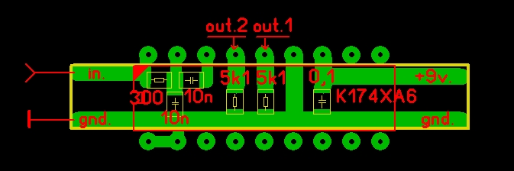
Похоже что К174ХА6 это аналог TDA1047. по даташиту на 14й лапке практически линейный логарифмический участок в диапазоне 60дб. неплохо. похоже лог.детектор для нашего гкч уже нашелся. По чувствительности: за 0дб они берут 600мв rms. где-то от -70 до -10 линейный участок. -80..-70 - достаточно нелинейно. -10..0 - есть некоторая компрессия

Детекторная головка будет обязательно с лог.усилителем AD8307. (из http://www.cqham.ru/forum/showthread.php?t=1765&page=1 )
У Титце и Шенка были схемы логарифмических усилителей с диодами в цепи обратной связи ОУ. И у Хоровица с Хиллом тоже, в томе 1 вроде.

Щуп ВЧ частотомера на AD8306 (логарифмический детектор) Радио№10 2006 с 32

Логорифмический усилитель на AD8307

http://ra3ggi.qrz.ru/
Занимаясь настройкой всевозможных фильтров, кто хотя бы раз в жизни не мечтал увидеть АЧХ исследуемого устройства по уровню, скажем, -80дБ, в нормальном логарифмическом масштабе? Сколько стоят приборы, “умеющие проделывать” подобное, думаю, рассказывать не нужно. А оказывается, всё гораздо проще – уже довольно много лет фирма Analog Devices производит м/схему, которая во всех каталогах скромно называется “логарифмический усилитель”, несмотря на что уже не первый год верой и правдой служит мне в качестве логарифмического детектора совместно со стареньким измерителем АЧХ Х1-48. Стоит эта м/c несколько $.
Основные параметры следующие:
Диапазон рабочих частот: 10Гц…500МГц (до 150МГц характеристика практически без “завала”, проверял сам)
Динамический диапазон: 92дБ (От –75дБм до +17дБм, на краях с ростом частоты несколько увеличивается погрешность, но в диапазоне от -70дБм до +10дБм характеристика очень ровная.)
Коэффициент передачи: 23…27мВ/дБ, погрешности шкалы нормированы
Напряжение питания: 2.7…5.5В.
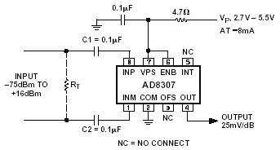
В спецификации приводится также большое количество прочих данных и графиков, у м/схемы нормировано даже время реакции на быстро меняющийся сигнал. На рис.1 привожу используемую схему включения.
Сопротивление Rвх выбирается равным выходному сопротивлению исследуемой цепи, в моём варианте оно включено постоянно и равно 50 Ом, при работе со схемами, имеющими другое выходное сопротивление, использую внешний резистивный делитель. Назначение выводов м/с следующее:
1 – инвертирующий вход (входной каскад – дифференциальный)
2 – “корпус”
3 – внешняя подстройка, подсоединение внешнего конденсатора
4 – выход, выходное сопротивление 12.5кОм
5 – смещение (регулировкой напряжения на этом входе “сдвигают” характеристику в пределах +/-6дБ)
6 – совместимый с КМОП вход включения м/с, активный уровень – высокий
7 – питание, +2.7…5.5В
8 – неинвертирующий вход, входное сопротивление (между выводами 1 и 8) – 1.1кОм.
Из недостатков мне удалось обнаружить один – термостабильность хотя и хорошая, но не позволяет без специальных ухищрений сделать на этой м/с, скажем, прецизионный измеритель мощности. Тем не менее, приняв дополнительные меры, и эту задачу можно решить. При использовании AD8307 совместно с различными приборами не помешает после детектора включить “масштабирующий” ОУ. Например, Х1-48 “требует” от детектора напряжения отрицательной полярности, т.е. при прямом подключении AD8307 к Х1-48 АЧХ перевёрнута “вверх ногами”. Дополнительный ОУ поставит, если надо, характеристику с “головы на ноги”, а заодно позволит выставить на выходе схемы ноль в отсутствие сигнала (начальный уровень напряжения на выходе AD8307, в зависимости от напряжения на выв.3, составляет 200…500мВ).
Для тех, кого интересуют более высокие частоты, та же фирма выпускает подобные детекторы на частоты вплоть до 2.5ГГц, но у них динамический диапазон существенно меньше.
Применение описанной выше м/c буквально “вдохнуло вторую жизнь” в допотопный измеритель АЧХ, позволив проводить такие измерения, о которых при “штатной” детекторной головке приходилось только мечтать. Безусловно, это всего лишь частный случай применения AD8307, подобная м/с могла бы стать основой самых разнообразных приборов радиолюбительской “лаборатории”, да и не только.

Измеритель сигнала СВЧ
http://nowradio.nm.ru/izmeritel%20signala%20SVCH.htm
При налаживании передатчиков, в частности, и передатчиков, работающих на СВЧ диапазоне, нужен прибор для измерения мощности сигнала. На рисунке показана схема логарифмического индикатора сигнала, выполненного на основе микросхемы AD8313, представляющей собой широкополосной СВЧ логарифмический детектор с динамическим диапазоном более 60 дб в широком диапазоне частот.
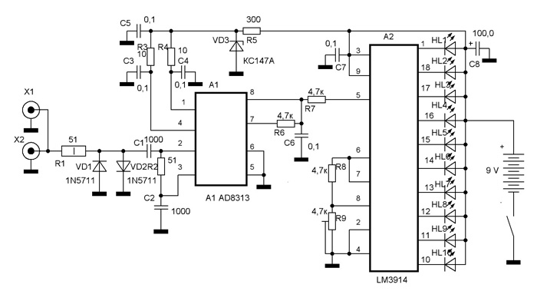
При хорошей точности и правильности логарифмической шкалы прибор может измерять сигнал в частотном диапазоне от 100 МГц до 2,5 ГГц. С меньшей точностью и искажениями «логарифмичности» - в диапазоне от 1 МГц до 3,5ГГц. На входе есть два коаксиальных разъем, с их помощью осуществляется «врезка» в антенную систему. То есть, на один разъем подается сигнал с антенного выхода, а к другому подключается антенна или ее эквивалент. Без дополнительного делителя можно работать с мощностями до 10 мВт (10 дбм). При налаживании более мощных передатчиков необходимо на входе сделать делитель на резисторах. Чувствительность прибора начинается от -60дбм (от 0,01 мВт). Диоды VD1 и VD2 вместе с резистором R1 образуют входной узел защиты от превышения сигнала, чтобы это не приводило к повреждению микросхемы. Микросхема AD8313 имеет симметричный вход. Здесь это не нужно, поэтому между входами (вывод 2 и 3) включен резистор R1, а один из входов соединен с общим минусом через конденсатор С2. Сигнал поступает на второй вход, - вывод 2 через конденсатор С1, исключающий поступление на вход постоянной составляющей с выхода источника сигнала. Выходное постоянное напряжение микросхемы AD8313 имеет логарифмическую зависимость от уровня входного. Это напряжение с вывода 8 поступает на измеритель. В данном случае в качестве измерителя используется светодиодный линейный шкальный индикатор на микросхеме LM3914 Индикация уровня - на линейной шкале из 10 светодиодов. Уровни, индицируемые светодиодами: HL1 (-80дбм), HL2 (-70дбм), HL3 (-60дбм), HL4 (-50 дбм), HL5 (-40 дбм), НL6 (-30дбм), HL7 (-20 дбм), НL8 (-10дбм), HL9 (0 дбм),НL10 (10дбм). Можно сделать индикаторный узел иначе, например, стрелочным или цифровым. Прибор питается от источника напряжением 9V. Для микросхемы AD8313 питание 5V создает параметрический стабилизатор на VD3 и R5. Светодиоды - любые индикаторные, например АЛ307. Прибор можно использовать и для измерения интенсивности передаваемого передатчиком радиосигнала. Для этого на Х1 нужно подключить соответствующую приемную антенну или петельку - суррогат. К передатчику - его рабочую антенну. И принимать сигнал из эфира, определяя его уровень в относительных величинах, согласно расстоянию до антенны. Это может пригодиться при налаживании передатчика или антенны, контролируя максимум отдачи в эфир.
Радиоконструктор №6 2010г стр. 6
Логарифмический детектор с динамическим диапазоном 70 дБ для S-метра на микросхеме МС3356
LA8AK, Jan-Martin Nøding http://www.cqham.ru/s8.htm
Эта схема была приведена в журнале DUBUS, но динамический диапазон S-метра там составил 50 дБ. Я использовал эту схему с трансивером FT902DM, у которого ПЧ также 9 МГц.
Секрет получения динамического диапазона в 70 дБ заключается в неприменении диодов на выходе микросхемы МС3356, на которых падает часть напряжения, причём это падение при малых токах нелинейно и составляет 0,3…0,6 В при токах 15…500 мкА, соответственно. На переходах эмиттер-база падение напряжения более линейно.
Другим важным условием расширения динамического диапазона является правильный выбор коэффициента усиления до МС3356. Если требуется минимальное усиление, то лучше уменьшить напряжение включением резистора, чем заставить МОП-транзистор работать при малом токе стока, так как последнее не позволяет раскачивать МС3356 до максимально необходимого тока и, таким образом, не даёт считывать максимальные показания S-метра. Так как для S-метра FT902 максимальным током является 500 мкА, то при этом сопротивление дополнительного резистора составляет 3,9 кОм, последний включается между эмиттером транзистора ВС548 и головкой S-метра.
Сопротивления резисторов R1 и R2 подбираются по необходимому усилению.
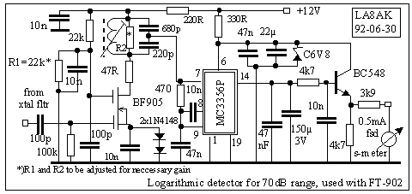
Схема логарифмического детектора для S-метра с динамическим диапазоном 70 дБ, используемая в FT902.
Свободный перевод с английского: Виктор Беседин (UA9LAQ), ua9laq@mail.ru
Логарифмический ВЧ детектор для настройки фильтров
Zack Lau, KH6CP. Оригинал статьи опубликован в журнале QEX, October 1988, pp. 10,11

Вам когда-нибудь приходилось встречаться с проблемой отсутствия анализатора спектра, ИЧХ, генератора качающейся частоты (ГКЧ) при настройке полосовых фильтров? Приходилось. Желание заиметь анализатор спектра для измерений в этом случае огромно ещё и потому, что он имеет громадный динамический диапазон: 60 дБ или больше. Промышленные анализаторы спектра стоят не дёшево, а самодельные, даже самые простые, требуют много времени на их постройку и наладку.

Альтернативный путь
Для тех, кто не может себе позволить такую роскошь, как анализатор спектра или не хочет его строить сам, предлагаю альтернативу, которой я давно и успешно пользуюсь при настройке фильтров. Схема логарифмического детектора, показанная на Рис. 1, позволяет получить динамический диапазон свыше 60 дБ. В качестве части анализатора спектра используются недорогие микросхемы подобные м/с MC3356. К счастью, подобные микросхемы имеют частотную характеристику, достаточную для их работы даже на 10-метровом диапазоне.
В идеальном случае, Вы бы применили ГКЧ и осциллограф в союзе с логарифмическим детектором, но такая лаборатория была бы неоправданно

Рис. 1. Простой логарифмический РЧ детектор для настройки фильтров. Схема
принципиальная электрическая.
R1 - 0,25 Вт металлоплёночный или углеродный. J1 - BNC.
Выводы U1, не показанные на схеме, не используются.

громоздкой и дорогой для домашнего "спорадического" конструирования. Для обеспечения недорогой замены вышеперечисленному, рекомендую применить QRP передатчик, такой, например, как Heathkit HW-8 или HW-9 (с ВЧ аттенюатором) в качестве генератора сигналов. (Кстати, я нисколько не буду против и поэкспериментировать с Вами на QRP технике в эфире, естественно, в Ваше свободное от конструирования время). Аттенюатор нужен, чтобы ”защитить” Ваш передатчик от импедансов фильтров (или, - наоборот), отличающихся от 50 Ом (50 Ом – выходной импеданс передатчика). Между QRP передатчиком мощностью в 1 Вт и описываемым здесь детектором необходимое затухание в аттенюаторе составляет 40 дБ. Помещая настраиваемый фильтр между двумя аттенюаторами, в 30 и 10 дБ, можно быть уверенным, что тот согласован по сопротивлениям (импедансам: входному и выходному) с генератором и измерительной цепью. Имея такое устройство, как показано на Рис. 2, Вы сможете настроить любой РЧ полосовой фильтр.
Помните, что большинство оконечных каскадов QRP передатчиков не рассчитано на длительную непрерывную работу, так что, не сожгите выходные транзисторы, работайте с перерывами. Используйте подстроечные конденсаторы хорошего качества, это поможет обеспечить высокую стабильность сигналов передатчиков и

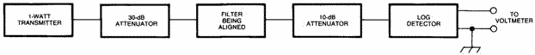

Рис. 2. Расположение фильтра между аттенюаторами в 30 и 10 дБ обеспечивает
правильность нагрузки фильтра соответствующими сопротивлениями.

АЧХ фильтров, а это требование, которое нужно выполнять, если Вы хотите получить достоверную характеристику (особенно, узкополосного) фильтра.

Заключение
Схема логарифмического детектора слишком проста, чтобы утруждать себя разработкой специальной печатной платы под детектор. Используйте нетравленую монтажную плату как это показано на фото в начале статьи. Такой способ монтажа позволяет осуществить хорошее “заземление” устройства и, при необходимости, его экранировку. В будущем, возможно, Вам потребуются и другие схемные атрибуты интегральной микросхемы, так, что метод монтажа “дохлый жук” (dead bug), будет, как нельзя, кстати. А что, если микросхема окажется некондиционной или, случайно, спалите её (бывает и на старуху проруха!)…
Мудрый и опытный экспериментатор будет использовать достаточную степень ослабления испытательного сигнала, чтобы случайно не повредить измерительную схему при изменении уровня сигнала в больших пределах. Разработка “травленой” печатной платы займёт времени вдвое больше, чем монтаж методом “дохлого жука”, но, всё-таки, если Вы собираетесь и дальше использовать метод настройки фильтров, описанный здесь, изготовьте несколько плат с детекторами. Про запас.

“Ложка дёгтя”
К сожалению, микросхема МС3356 не идеальна: на выходное напряжение влияет частота, температура и напряжение питания. Из трёх, легче всего, устранить флуктуации напряжения питания: установите интегральный стабилизатор напряжения 78LO5. “Чувствительность” микросхемы к изменению частоты показана в Табл.1. Эта проблема – “не проблема” при настройке обычных узкополосных фильтров. Хоть чувствительность к изменению частоты достаточно большая и ограничивает применение микросхемы в качестве широкополосного измерителя мощности, но что мешает Вам применить, например, частотную компенсацию. При использовании калиброванного выходного сигнала 14,2 МГц с уровнем -20 дБм микросхему охладили аэрозольным охладителем. Это привело к уменьшению выходного напряжения на 7,8 дБ - этот уровень может считаться самым большим температурным уходом выходного напряжения микросхемы. На практике, такие изменения температуры во время измерений не встречаются, но о температурной зависимости выходного напряжения необходимо помнить и, возможно, учесть её в своей более поздней, более совершенной разработке. На частотах ниже 7 МГц, Вы, возможно, пожелаете установить аттенюатор перед детектором, так как обратные потери уменьшаются на 2 МГц до 10 дБ, на частотах 7…50 МГц обратные потери составляют, по крайней мере, 20 дБ.
Для тех из Вас, кто подыскивает подходящие разработки полосовых фильтров, рекомендую прочитать Приложение 2 (Appendix 2) в Solid State Design for the Radio Amateur [ 1 ]. Там также приложена таблица разработок фильтров на диапазоны (кроме WARC) от 160 до 6 метров, включительно, вместе со схемами и процедурами настройки. Помните, что все фильтры требуют применения высокодобротных конденсаторов. Дешёвые подстроечные конденсаторы имеют добротность всего в несколько сотен единиц, поскольку эти конденсаторы являются составной частью общих емкостей фильтров, потери в последних, по сравнению с расчётными увеличиваются. Я советую Вам включать в фильтры комбинации из серебряно-слюдяных конденсаторов (Silver Mica - SM) и параллельно им подстроечные конденсаторы с воздушным диэлектриком.

Таблица 1.
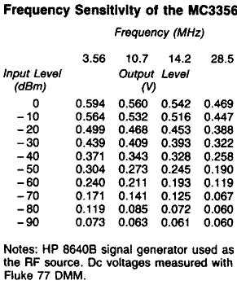

Для получения данных по частотной зависимости выходного напряжения микросхемы МС3356 (Таблица 1) в качестве эталонного генератора ВЧ сигналов использовался НР 8640В. Напряжения постоянного тока измерялись цифровым мультиметром Fluke 77.
Input Level, dBm – уровень входного сигнала, дБм.
Output Level, V – уровень выходного напряжения, В.
Frequency, MHz - частота, МГц

Литература: 1. D. DeMaw and W. Hayward. Solid State Design for the Radio Amateur,
2nd Edition (Newington, ARRL), 1986.
Свободный перевод с английского: Виктор Беседин (UA9LAQ) ua9laq@mail.ru
г. Тюмень январь, 2003 г
Далее: http://vrtp.ru/index.php?act=categories&CODE=article&article=2410
Через некоторое время пользователь Barbos предоложил свой вариант реализации измерительной головки на основе данной микросхемы, вот продолжение:
Микросхема AD8313 – это высокоточный (+/-1дБ) логарифмический СВЧ детектор.
Диапазон частот 100 мГц…3,5 ГГц
Динамический диапазон 70 дБ
Ток потребления 13,7 мА (при питании 5 В)
Напряжение питания 2,7…5,5 В
Эта микросхема очень удобна для применения в СВЧ измерительных приборах. На VRTP.RU уже обсуждались приборы с ее использованием, например:
http://vrtp.ru/index.php?showtopic=4178
http://vrtp.ru/index.php?showtopic=12953#
http://vrtp.ru/index.php?act=categories&CO...le&article=2410
http://vrtp.ru/index.php?act=categories&CO...cle&article=134
http://vrtp.ru/index.php?act=categories&CO...le&article=2144
http://www.chipfind.ru/datasheet/amplifiers/logamp/
http://www.chipfind.ru/datasheet/detectors/
Предлагаю еще один вариант СВЧ –измерителя на AD8313. Схема стандартная, по даташиту. Идея заключается в том, чтобы вынести ВЧ часть в отдельный блок.
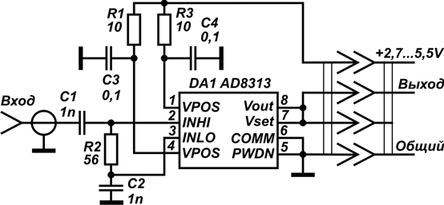
Расположение деталей на плате:
Рисунок платы:
Готовая плата. Резисторы и конденсаторы 0805:
Обратная сторона платы – сплошная фольга с вытравленными участками для разъемов ВЧ типа SMA и 5-контактного низкочастотного. Фольга обратной стороны соединяется с фольгой общего провода через отверстия. Со стороны деталей плата закрывается крышкой–экраном из латуни или меди. Высота монтажа не более 1мм, поэтому глубина крышки выбрана 2мм. Ее можно спаять из стеклотекстолита, а можно выпилить из листа меди/латуни толщиной 2…3мм. Я выбрал последний вариант. Сначала вырезал рамку из листа 2мм при помощи тонкого алмазного круга для бормашины. Где не достает круг – допилил лобзиком. Окончательную форму доводим надфилем. Сторона рамки, обведенная красным, оставлена для жесткости – чтобы не деформировать рамку при ручной обработке; в дальнейшем она удаляется.

Внутренный голос подсказывает, что хотя AD8313 прелесть, но если речь о головках, то AD8317 и AD8318 не менее хороши, особенно по чатотным характеристикам. Не имею техн. возможности их выписивать.
Для AD8313 никаких преобразователей не надо. Благодаря малому времени отклика, имеем на выходе сигнал с аудио-составляющей. Остается усилить. АМ слышно отлично, все виды импульсной модуляции - тоже.
В желтом квадрате - делитель для калибровки индикаторной части. Его подключаем к разъему вместо ВЧ головки. Резистором делителя выставляем напряжение (контролируем вольтметром) максимума (1,75...1,8 В) и вращением R1 добиваемся полной шкалы индикатора. Я взял потенциометр на 100 кОм вместо 10 кОм, это несущественно. Правда, на уставку влияет положение R1, но походу его нетрудно подкорректировать.
Подстроечник R5 накручиваем так, чтобы горел 1 сегмент при 0,5 В на входе. Настройки минимума и максимума взаимосвязаны, поэтому их надо повторить пару раз.
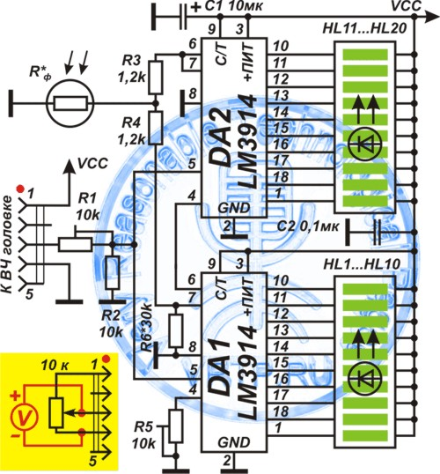
фоторезистор для автом. регулировки яркости.
Довел, наконец, до завершения - добавил УНЧ. Поскольку ток молчания УНЧ всего 1 мА, решил выключатель на него не ставить и обойтись регулятором громкости.
Место для динамика предусмотрел еще при изготовлении корпуса.
Ток потребления всей схемы колеблется от 20 до 250 мА и сильно зависит от яркости индикации, зависящей, в свою очередь, от освещенности фоторезистора. В темноте, при полной шкале, ток всего лишь 40 мА.
Наигравшись с прибором, сделал следующие выводы.
АД8313 великолепна по чувствительности и для СВЧ 0,8...2,5 гГц трудно найти ей альтернативу.
При поиске следует уделять внимание акустическому контролю, поскольку таковой не только дает дополнительную информацию об источниках, но и увеличивает чувствительность прибора. Так например, если блютуз "видно" на индикаторе не дальше метра, то "слышно" его до 2...3 метров. На слух легко отличить блютуз (высокий тон), микроволновку (50 Гц), GSM, автосигналки - каждое из перечисленных имеет своё характерное звучание. Жаль, что АД-шка не детектирует ЧМ, но и в этом случае акустический контроль полезен: даже слабенький маячок забивает прочие соизмеримые по уровню (не говоря о более слабых) сигналы и в динамике пропадает звук помех. Даже если не видно по индикатору, наличие близкого источника ощущается на слух.
Еще вопрос, есть такая микросхема AD8302, прекрасная вещь для многих радиолюбительских целей. Я ее использовать для пеленгации источника излучения.
Вот ее даташит и что про нее пишут
http://www.analog.com/static/imported-file...eets/AD8302.pdf
http://dlrm.ru/analog/analog-devices-log-amp.php
http://www.rigexpert.com/index?s=articles&f=aas&l=ru
http://www.rigexpert.com/index?s=articles&...icswrmeter&l=ru

Цифровой измеритель ВЧ мощности на микросхеме AD8307 - из китайского мультиметра
www.cqham.ru/powermeter1.html
В интернете можно найти несколько схеме высокочастотных ваттметров на основе микросхемы AD8307 фирмы Analog Devices. Поиск в Google по ключевым словам "AD8307 power meter" приведет к схемам измерителей на PIC-контроллерах и без таковых, с цифровой или стрелочной индикацией, с подключением к компьютеру и т.п.
Основа всех этих ваттметров - измерительный модуль на AD8307. Одна из его возможных схем приведена на рисунке:
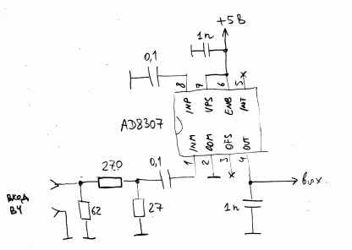
Этот измерительный модуль обладает следующими параметрами:
Частотный диапазон: до 500 МГц
Входное сопротивление: 50 Ом
Измеряемый уровень сигнала: -55 ... +25 dBm (от 3 нВт до 0.3 Вт)
Микросхема AD0307 - это логарифмический усилитель с характеристикой, проиллюстрированной следующим рисунком (взят из описания микросхемы [1]):
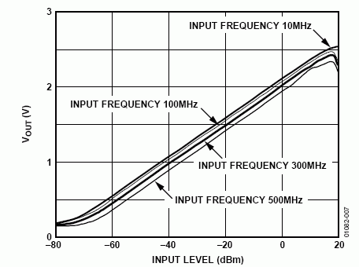
В схеме, приведенной выше, на входе AD8307 установлен делитель напряжения с коэффициентом деления 1:11. Из-за этого график будет смещен вправо примерно на 20 дБм: уровню 0 дБм будет соответствовать выходное напряжение 1.5 В, -20 дБм - 1 В и т.д.
Для измерения выходного напряжения AD8307 и индикации мощности может быть использован микроконтроллер с подключенным к его выходам жидкокристаллическим индикатором, готовый модуль - цифровой вольтметр или стрелочный индикатор. А что, если вместо них использовать "потроха" дешевого цифрового мультиметра?
Такие мультиметры обычно построены на базе микросхем ICL7106 или ICL7136 фирмы Intersil [2] или их аналогов. В моем мультиметре (DT-838 Digital Multimeter) была микросхема в бескорпусном исполнении, но с удобным доступом к выводам:

(нажмите, чтобы увеличить)
Если "выкинуть" из мультиметра все резисторные делители, пьезопищалки, предохранители, схемы контроля напряжения питания и проверки транзисторов и т.п., то останется вольтметр с пределом измерения ±200 мВ:
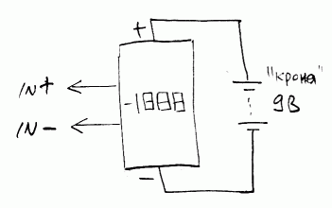
Осталось придумать способ подключения к нему микросхемы AD8307:
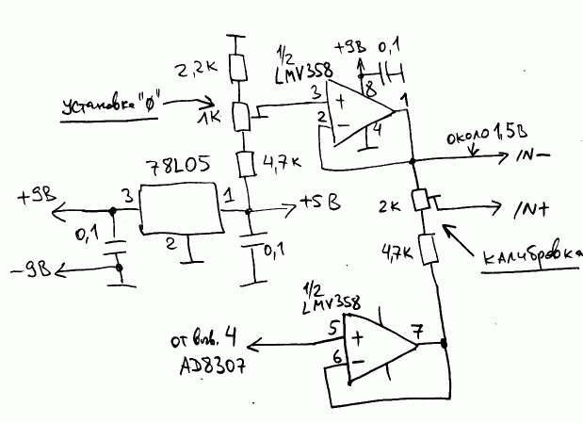
Стабилизатор 78L05 формирует напряжение +5В для питания AD8307. Для получения напряжения, соответствующего "нулю дБм", используется резисторный делитель и повторитель на операционном усилителе LMV358. Оно поступает на вход IN- вольтметра. В качестве буфера выхода AD8307 используется вторая часть LMV358, подключенная через подстроечный резистор к входу IN+ вольтметра. Таким образом, на индикаторе будут отображаться как положительные, так и отрицательные значения уровня входного сигнала (в дБм).
Сборка измерителя мощности проводится в несколько шагов. Сперва отыскиваются и изолируются от остальных цепей входы IN+ и IN- микросхемы ICL7106. Затем с платы мультиметра убираются "лишние" детали. Микросхемы 78L05 и LMV358 и другие дополнительные элементы устанавливаются на освободившиеся контактные площадки:

(нажмите, чтобы увеличить)
Затем откручивается печатная плата и удаляется ручка переключателя режимов работы мультиметра. Каплями припоя замыкаются те контакты переключателя, которые были бы замкнуты при установке его в положение "200m".
На верхней панели мультиметра размещается накладка с отверстиями для высокочастотного разъема (например, типа BNC) и выключателя питания. Измерительный модуль на микросхеме AD8307 располагается на миниатюрной плате, закрепленной непосредственно на разъеме. Плата изготовлена "лазерно-утюжным" способом и подключена к остальной части схемы гибкими проводами.
При настройке собранного ваттметра нужно установить "ноль дБм" на индикаторе, подав ВЧ сигнал соответствующего уровня на входной разъем, а затем воспользоваться вторым подстроечным резистором ("калибровка") для установки правильных показаний для сигнала с другим уровнем.
Фотография собранного ваттметра приведена ниже:

При отсутствии на входном разъема сигнала на ЖКИ отображается уровень около -56 дБм. При подключении ко входу куска провода длиной 10 см показания "прыгают" до -52 дБм - ваттметр черезвычайно чувствителен. Кроме прямого измерения мощности сигнала, он может быть использован, например, для проверки характеристик фильтров:
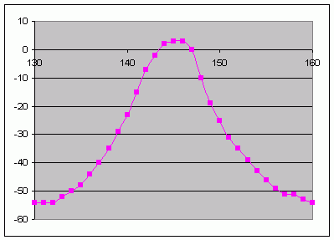
На рисунке приведена измеренная при помощи этого ваттметра АЧХ полосового фильтра BPF2/4 фирмы PROCOM. (Понятно, что прибор не может показать значения мощности меньше -55 дБм). Затухание на частоте 145 МГц - 1.3 дБ.
Потребляемый прибором ток - около 15 мА (при отсутствии входного сигнала). КСВ на частотах от 0.1 до 500 МГц - не хуже 1.2.
Возможные усовершенствования:
1) Корректировка АЧХ AD8307 при помощи LC-цепи.
2) Применение 79L05 вместо 78L05 - тогда, возможно, можно будет отказаться от LMV358 в пользу LM358. (Поясняю: LMV358 - этот операционный усилитель rail-to-rail, который хорошо работает при входном напряжении 0.25 В - как раз такое напряжение оказывается на выходе AD8307 при минимальном входном сигнале. )
3) Восстановление схемы контроля напряжения питания, которую я по неосторожности удалил.
Ссылки:
[1] AD8307 на сайте Analog Devices

- Fast, Wide Range, Discrete Function Generator
http://webpages.charter.net/dawill/tmoranwms/Circuits_2008/index.html
Thanks to the high bias current and overall simplicity (only five transistors and two diodes in the functional loop), this triangle wave generator is able to run very fast. With C_{t} = 0 and the circuit breadboarded, this circuit runs at over 30MHz. With C_{t} = 680pF and room temperature about 60°F, it was found adjustable from 1Hz to 4.5MHz in one range. Linearity is excellent with sufficient capacitance (C_{t} > 200pF or so). The squarewave at the 2N4403 collector has rise/fall times on the order of 20ns.
2N4403 – КТ644Б, 2N4401-КТ603Б (КТ602), 2N3904-КТ340В(КТ342Б)
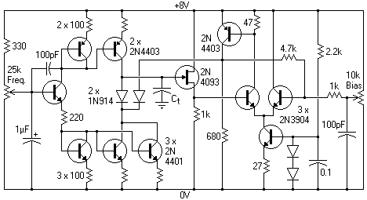 Если делать на КМОП ( NemoCut32), и кстати это есть в "Радио" №4,2006,с.54-55, то синусоиду из треугольника лучше делать по приведенной схеме. Нелинейные искажения не более 0,4% (подстраиваются переменным рез.)
http://kazus.ru/forums/showthread.php?t=3749&page=2 (смотри ниже преобр треуг – син на ПТ)

- 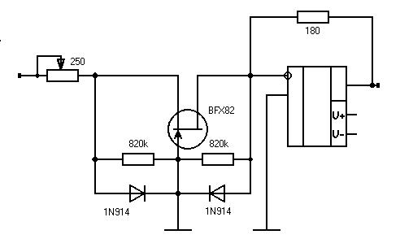 Function Generator
A typical function generator circuit, this consists of a current mirror (the top mirror sends double current to the bottom mirror), JFET follower, differential hysteretic comparator and an output buffer. A triangle wave is seen at JFET source, which can be trimmed into a sine wave, hence this is a function generator.
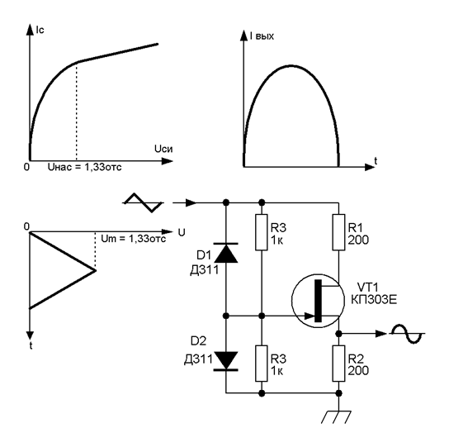
-- Прилагается рисунок: --
http://audio-db.info/AudioDB/BazaPraktiki/Istochniki/LP/Stoly/RegeneratorySeti

В практике радиолюбителя иногда приходится использовать параллельное включение транзисторов для увеличения выходной мощности (коллекторного тока). Один из вариантов данного включения приведен ниже: (http://radiocon-net.narod.ru/page16.htm )
При таком включении нужно стремиться использовать транзисторы с близкими параметрами Вст. Транзисторы большой мощности при этом должны устанавливаться на один теплоотвод. Для дополнительного выравнивания токов в данной схеме в цепях эмиттеров применены резисторы. Сопротивление резисторов следует выбирать исходя из падения напряжения на них (в интервале рабочих токов) около 1 вольта (или, по крайней мере, - не менее 0,7 вольта). Данная схема должна применяться с большой осторожностью, так как даже транзисторы одного типа и из одной партии выпуска имеют очень большой разброс по параметрам. Выход из строя одного из транзисторов неизбежно приведет к выходу из строя и других транзисторов в цепочке... При параллельном включении двух транзисторов максимальный суммарный ток коллектора не должен превышать 1,6-1,7 от предельного тока коллектора одного из транзисторов! Количество транзисторов, включенных по этой схеме может быть сколько угодно большим - все зависит от целесообразности...
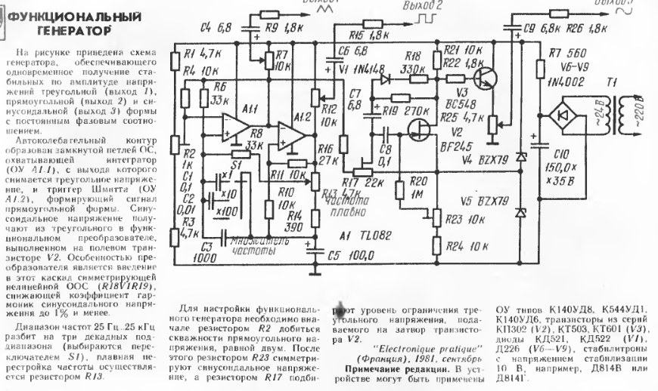

http://www.cqham.ru/forum/showthread.php?t=18738&page=11
В следующую схему ставил конденсаторы по 27pF. перекрывает как я уже писал 35кгц до 40мгц. т.е. 1:1000
сейчас подбросил вместо этих конденсаторов варикапы кв109. получил две настройки - грубо переменником и точно - варикапами. при напряжении на варикапах 0-5в перекрыть много ими не получается. примерно 30% от частоты
обнаружилась и ложка дегтя )) в зависимости от номинала резистора в цепи питания просматриваются два разных режима генерации. при номинале более 700 ом - все как в статье. очень большой диапазон перестройки. но макс частота сверху ограничена примерно 10-15мгц (это без конденсаторов вообще). при номинале от 0 до 700 ом частота резко прыгает вверх. и регулируется этим резистором. например если поставить 74AC то без конденсаторов диапазон регулировки примерно от 70 до 220мгц. у 74HC - от 50 до 150мгц. плохо что переход между режимами резкий и нужный диапазон 1-30мгц туда попадает частично
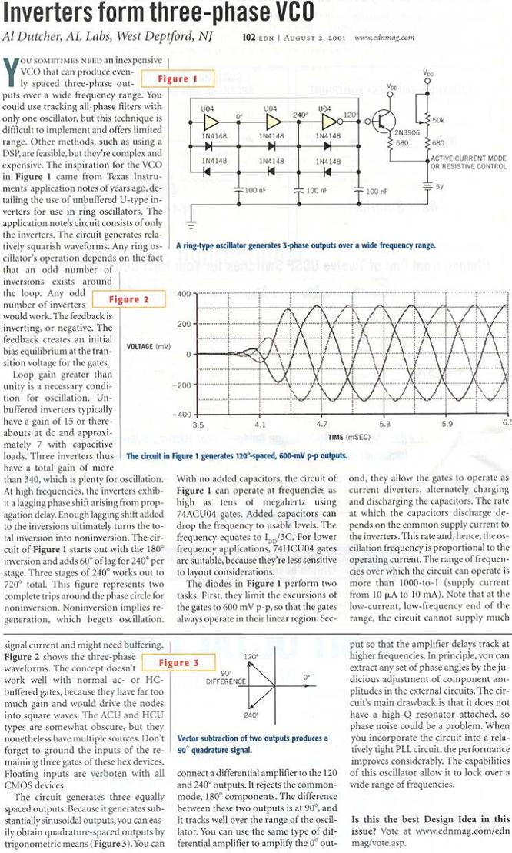

если схема работает не так как надо значит ... в ней есть лишние детали )) после выпаивания онных схема не только упростилась, но и стала стабильно перекрывать диапазон 3-33Мгц. частота зависит от тока питания. при варьировании его от 45 до 1 ма и получается десятикратное перекрытие частоты. на выходе прямоугольник. амплитуда меняется от 0,5в пик-пик до обычной для 74HC. внизу вариант питания через генератор тока - мне он больше понравился. увеличивая C1, C2 сдвигаем диапазон перестройки вниз.
осталось дорисовать ИТУН и получим очень простой VCO с огромным перекрытием по частоте.
я на сутки беру таймаут. у кого есть предложения по простому ИТУН - бросайте
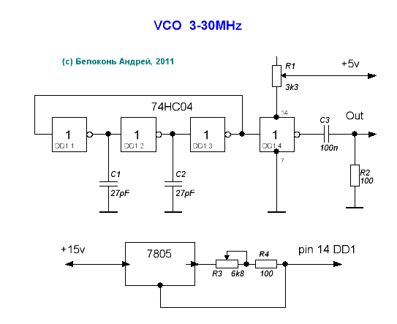

амплитуду удалось застабилизировать даже при плавающем питании )) при перестройке она конечно все равно немного меняется, но уже не настолько критично
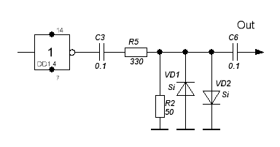
на выходе 100-200мв пик-пик на 50ом. Rвых низкое. не составляет труда поставить еще один корпус 74HC и запитать его штатными 5в. и получить на выходе 5в пик-пик. естественно что подаем через конденсатор а вход смещаем до Uпит/2. на выходе неплохо бы поставить простенький фнч с частотой среза 30-33мгц. чуть позже нарисую
тут затык в другом вылез. что-то никак не получается нормальную пилу сделать на 74HC. все срывается в вч-самовозбуды. если до вечера ничего не придумается - возьму наверно 555й таймер.
пока в виде "отходов производства" получился вот такой простенький ВЧ генератор. два диапазона 250кгц-14мгц и 1мгц-31мгц. бонусом - КГ. на выходе 100-200мв на 50ом если ставить шотки КД923.
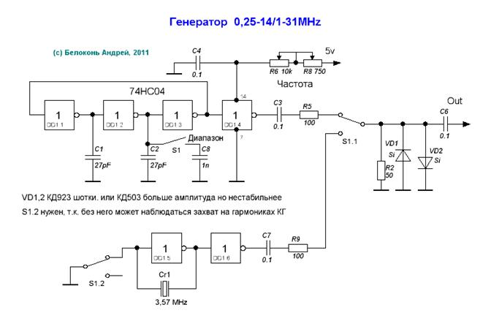
упс. на схеме есть неточность - совпадает маркировка переключателя диапазонов и включения КГ
Вот еще ГУН на 531.... http://vrtp.ru/index.php?showtopic=13374
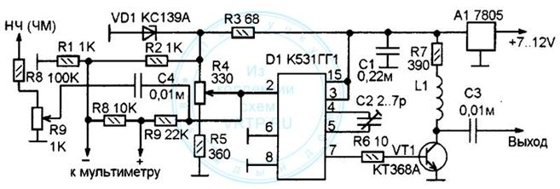
Вот еще пример её использования в генераторе, при желании можно использовать этот генератор для антенного анализатора, и подключить его выход к левому концу С3, или не использовать усилитель - тогда к 10 ноге микросхемы. Схему предложил Ю.В. Радков.

Фишки этой схемы:
-возможность получения узко- и широкополосной ЧМ модуляции ВЧ сигнала;
-в использовании линейной зависимости частоты генератора от напряжения. В этом случае можно так подобрать режимы и элементы, что вместо частотомера для индикации рабочей частоты можно использовать "желтый" мультиметр в режиме измерения постоянного напряжения. Такое решение, наверное оправдано для начинающих, когда сборка частотомера только планируется. А может и не только для начинающих. smile.gif Разумеется, это компромисс и иллюстрация возможностей 561ГГ1, и при первой же возможности надо постараться собрать "нормальный" частотомер. smile.gif

Коротко по схеме:
Этот генератор вырабатывает сигналы в диапазоне от 10 до 50 МГц. Сигнал можно промодулировать по частоте подав НЧ напряжение от ГНЧ или микрофона. (Жук, блин!) Девиация частоты зависит от величины этого напряжения 3Ч. Если нужна девиация 50-100 кГц, то, при крайнем верхнем положении потенциометра R9, модулирующее напряжение 3Ч должно быть 0,5-1 V. При узкополосной модуляции напряжение 3Ч должно быть в 30-50 раз меньше.

Генератор выполнен на микросхеме К531ГГ1. Его частота находится в прямой линейной зависимости от напряжения на выводе 2 D1. Органом настройки является переменный резистор R4. Он изменяет напряжение на выводе 2 D1. Сюда же подается и модулирующее напряжение 3Ч через конденсатор С4.

Для приблизительного определения частоты используется мультиметр, который подключается к выводу 2 D1 через нормирующий делитель R1-R2-R8-R9. задача которого в том, чтобы напряжение с вывода 2 D1 подать на мультиметр так, чтобы показания мультиметра соответствовали частоте. Мультиметр должен быть включен на предел измерения постоянного напряжения до 2000 mV. в таком случае чтобы узнать частоту в МГц нужно будет показания мультиметра разделить на 10, например, индикация «200mV» значит, что частота равна 20МГц. Но нужно принять во внимание, что так (по мультиметру) можно только примерно определить частоту, а при точной установке - необходимо пользоваться частотомером.

На транзисторе VT1 выполнен буферный усилитель снижающий влияние нагрузки на работу генератора, и повышающий уровень выходного сигнала.
Катушка L1 бескаркасная, внутренним диаметром 4 мм, содержит 10 витков ПЭВ 0,43. Налаживание. Перекрытие по частоте устанавливают подбором сопротивления R5. Напряжение на точке соединения R1 и R2 должно быть равно 2V, а соответствие показаний мультиметра устанавливают подбором сопротивления R8.

При желании, можно использовать этот генератор для проверки ЧМ приёмников.
Реально, на приемник (450 MHz) конструкции ув. Vla, принималась 9 гармоника частоты 50 MHz и удавалось подстроить входные контура на максимум сигнала.

Самодельный антенный анализатор, Простой аналог MFJ259
https://vrtp.ru/index.php?showtopic=13374
Мечта многих радиолюбителей - антенный анализатор типа MFJ259. Но... жалко отдавать 200 американских денежек, которые с успехом можно было бы вложить (разумеется в тайне от жены) в покупку будущего буржуйского трансивера.
И вот в забугорной печати появились статьи с приборами нашей мечты, но значительно проще. Это публикация немецкого радиолюбителя DJ1UGA (Hans Nussbaum) в журнале "Funk" N1/2004, а также французского коллеги F6BQU (Luc Pistorius) в журналах "QRP-Report" N 3/2004 и "CQ-PA" N 11/2004.

Основой обеих схем является микросхема LTC1799 (фирма Linear Technologies), которая представляет собой прецизионный ГУН, генерирующий прямоугольные сигналы высокой частоты и стабильной амплитуды в широком диапазоне частот. Оба автора в один голос утверждают, что хотя сигнал и имеет высшие гармоники (в основном нечетные), они практически не влияют на качество проводимых измерений.

Так вот, схемы этих авторов, при одинаковых генераторах, отличаются только измерительными мостами. Прибор Ханса (DJ1UGA) позволяет измерять КСВ антенн, работает он в диапазоне 1,5...30 МГц и в нем применен резистивный мост. Прибор проградуирован в значениях КСВ и рассчитан только на 50-омные нагрузки.

Люк (F6BQU) в своем приборе применил дифференциальный измерительный мост на торроидальном сердечнике. Диапазон измерений такой же - 1,5...30 МГц. Но его прибор более функционален, так как позволяет измерять как активную, так и реактивную составляющую подопытной антенны. Кроме того, он дополнил свой прибор частотомером собственной конструкции на PIC-контроллере (конечно это на любителя). Так что получился вполне солидный аппарат внешне похожий на MFJ259.

Наморщив ум и погрузившись в глубокую медитацию я наконец вспомнил, что когда-то баловался с "чудом" отечественного микросхемостроения - микросхемой 531ГГ1. Этот зверь содержит в своей утробе аж два генератора, требует всего два навесных частотозадающих элемента и работает в диапазоне частот от единиц Герц до 70 МГц(!). Правда вот, жрет наша зверюга 110...150 мА (буржуйский клоп в несколько раз экономичнее).

Схема получилась до смешного простой. Задающий генератор, мост и стабилизатор напряжения. Один из генераторов микросхемы 531ГГ1 включен по типовой схеме, которую я нашел в книге В.Л. Шило "Популярные цифровые микросхемы". В качестве моста использован вариант, предложенный Люком (F6BQU). Дифференциальный мост выполненный на ферритовом кольце состоит из трех идентичных обмоток. На первую обмотку трансформатора Т1 подается высокочастотный сигнал с генератора. Две другие обмотки образуют мост в одно плечо которого включена измеряемая антенна и постоянный конденсатор, а во второе - переменный резистор R6 и переменный конденсатор Cv. Трансформатор Т1 выполнен на ферритовом кольце Н600 диаметром 10 мм. Обмотки выполнены одновременно жгутом из трех свитых вместе проводов диаметром 0,3 мм в эмалевой изоляции. Количество витков - 8, равномерно распределены по всему кольцу. Начало обмоток на схеме отмечено точками (будьте внимательны при распайке).

Высокочастотное напряжение на вторичных обмотках моста выпрямляется германиевыми диодами типа Д9 и поступает на микроамперметр. Германиевые диоды позволяют выпрямить более слабые сигналы и улучшить точность показаний микроамперметра при минимальных показаниях. Баланс моста достигается в случае равенства значений активных и реактивных сопротивлений в обоих плечах. Этого мы и стараемся достичь в момент измерений путем регулировки R6 и Cv. Остается лишь прочитать значения этих элементов, чтобы определить активную и реактивную составляющий нашей антенны на измеряемой частоте.

Обратите внимание, что номинал конденсатора С6 (100 пф) должен быть в два раза меньше, чем Cv (200 пф). Тогда при нулевой реактивной составляющей ручка переменного конденсатора Cv будет находиться в среднем положении, а потенциометр R6 при минимальном показании микроамперметра покажет нам активное сопротивление антенны.

Если при измерениях окажется, что минимум показаний достигается при значениях Cv < 100 пф, то это говорит о наличии индуктивной составляющей в антенне. Соответсвенно значение Cv > 100 пф указывает на емкостной характер реактивности в нашей антенне. Чем больше отклонение Cv от среднего значение, тем больше реактивная составляющая испытуемой антенны.

Регулировка и калибровка прибора не должны вызвать осложнений. Схема настолько проста, что ошибок, будем надеяться, у вас не будет.

Начнем с генератора. При указанных на схеме номиналах резисторов R1-R3 и переменном конденсаторе C1, генератор перекрывает весь КВ диапазон от 1,5 до 30 МГц. Подстроечным резистором R3 "вгоняем" генератор по краям диапазона, при этом потенциометр R2 должен быть в среднем положении. Надо отметить, что перекрытие всего диапазона одним конденсатором С1 целесообразно лишь с применением частотомера. Если вы не планируете использовать частотомер, то лучше сделать генератор многодиапазонным. Надо взять переменный конденсатор небольшой емкости и с помощью переключателя добавлять параллельно ему постоянные конденсаторы. Остается проградуировать генератор на каждом диапазоне.

Итак, продолжаем регулировку. Выставляем частоту приблизительно 15 МГц. К измерительному гнезду Zx подключаем нагрузку 50 ом, которая не должна быть индуктивной. (Для этой цели лучше использовать терминаторы на 50 ом, которые используются в локальных вычислительных сетях, и которые легко приобрести в магазине или у друзей компьютерщиков.) Устанавливаем ручку конденсатора Cv примерно в среднее положение. Увеличиваем сигнал с нашего генератора резистором R5 до максимального показания микроамперметра и затем резистором R6 ищем глубокий провал в показаниях прибора. Эта позиция соответствует сопротивлению нагрузки и равняется 50 ом. Отмечаем на шкале резистора R6 эту позицию меткой "50". Далее доводим показания прибора до абсолютного минимума с помощью переменного конденсатора Cv и отмечаем позицию Cv равную "0". Это точка означает отсутствие реактивной составляющей в нашей нагрузке. Убеждаемся, что минимальный провал при данных значениях R6 и Cv присутствует во всем диапазоне частот от 1,5 до 30 МГц (стрелка прибора не движется).

Промежуток между нулевым и максимальным значением емкости конденсатора Cv пометим как "Емкостная составляющая" (XC), а промежуток от нуля до минимума Cv пометим как "Индуктивная составляющая" (XL).

Откалибровать потенциометр R6 можно двумя способами. Либо продолжать подключать различные нагузки (75, 100, 150 ом и т.д.), либо просто измерить омметром сопротивление R6 в разных положениях и нанести соответствующие метки на шкалу.
Заметьте, что в данном случае применен потенциометр R6 с номиналом 250 ом. Если вы расчитываете работать с антеннами имеющими более высокое сопротивление, то просто замените его, например на 510 ом.

Шкалу прибора можно откалибровать в единицах КСВ от 1 до 6, подключая вместо антенны различные резисторы, соответствующие определенным значениям КСВ, например, 25 Ом или 100 Ом для КСВ=2, 150 Ом для КСВ=3, 250 Ом для КСВ=5 и т.д. Перед началом измерений потенциометр R6 устанавливаем в положение "50", а конденсатор Cv - в "0". Нажимаем кнопку "Калибровка" и потенциометром R5 ("Уровень") устанавливаем стрелку прибора на цифру "3" его шкалы, предварительно установив необходимую частоту.

Ну вот, кажется и все! Теперь у вас свой антенный анализатор. И будем надеяться, что он доставит вам не мало удовольствия при настройке антенн.

Март 2005 г.
Николай Большаков (RA3TOX), г. Нижний Новгород.

Источники информации:
1. Hans Nussbaum (DJ1UGA) «Funk» N1/2004, с.38-41
2. Luc Pistorius F6BQU, "QRP-Report" N 3/2004, "CQ-PA" N 11/2004
3. В. Л. Шило "Популярные цифровые микросхемы", М. Радио и связь, 1987 г.

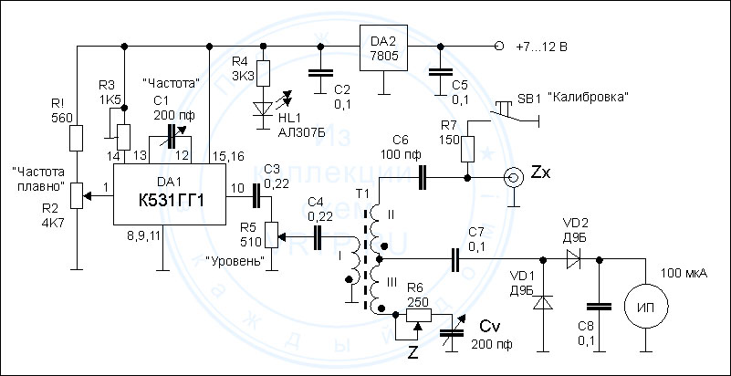

УНИВЕРСАЛЬНЫЙ LC ГЕНЕРАТОР
Радио, 1979, №5 http://zpostbox.ru/universalnyi_lc_generator.html
Генератор, схема которого приведена на рисунке, предназначен для измерительной аппаратуры. Важным преимуществом этого генератора является возможность использовать резонансные контуры практически с любым отношением L/C. Так, он одинаково устойчиво работает, если индуктивность катушки L1 изменяется а пределах от 50 мкГн до 100 мГн, а ёмкость конденсатора C1 -от 50 пФ до 5 мкФ. Например, при индуктивности L1 = 50 мкГ и ёмкости С1 = 5 мкФ генерируемая частота будет около 10 кГц, а при той же индуктивности и C1 = 50 пФ - 3,2 МГц. Кроме того, к числу достоинств данного генератора следует отнести малое напряжение на LC-контуре - примерно 100 мВ. В некоторых случаях это существенно, например, при измерении параметров варикапов.
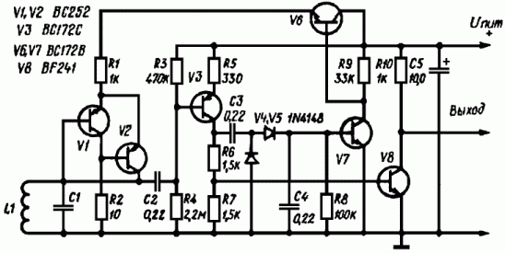
Генератор выполнен на транзисторах V1 и V2. Каскад на транзисторе V3 - предварительный усилитель, сигнал с которого поступает на выходной усилитель (транзистор V8) и на узел автоматической регулировки уровня выходного сигнала генератора, Поскольку на предварительный усилитель сигнал поступает непосредственно с колебательного контура генератора, то узел АРУ поддерживает постоянным напряжение и на этом контуре. Узел автоматической регулировки уровня состоит из выпрямителя на диодах V4 и V5, выполненного по схеме удвоения, усилителя постоянного тока на транзисторе V7 и регулирующего транзистора V6. Как только по каким-нибудь причинам напряжение на выходе генератора изменится, например повысится, то возрастет смешение на базе транзистора V7. Это, в свою очередь, приведет к уменьшению тока через транзистор V6 (следовательно, и через транзисторы генератора V1, V2), и напряжение на выходе генератора уменьшится до первоначального значения.
Выходное напряжение практически остаётся постоянным при изменении напряжения питания от 3,5 до 15 В. Его удобно выбрать равным 5 В. В этом случае уровень сигнала на выходе генератора будет совместим с устройствами транзисторно-транзисторной логики.
В генераторе можно использовать любые кремниевые высокочастотные транзисторы, причём транзисторы V1-V3 должны иметь достаточно большой коэффициент передачи тока (не менее 150). В том случае, если имеют место паразитные высокочастотные колебания, то следует несколько увеличить сопротивление резистора R2.
«Funkshau» (ФРГ), 1978, № 18
В генераторе можно применить транзисторы КТ361Б, Г (V1, V2, V3) и КТ315Б, Г [V6, V7, V8), диоды (V4, V5) могут быть типа КД503А.
____________________________________________________________________________

http://www.cqham.ru/forum/showthread.php?29780-%CF%E5%F0%E5%ED%EE%F1%ED%EE%E9-%C2%D7-%F1%E8%E3%ED%E0%EB-%E3%E5%ED%E5%F0%E0%F2%EE%F0_%C8-%D3%F2%EA%E8%ED/page2
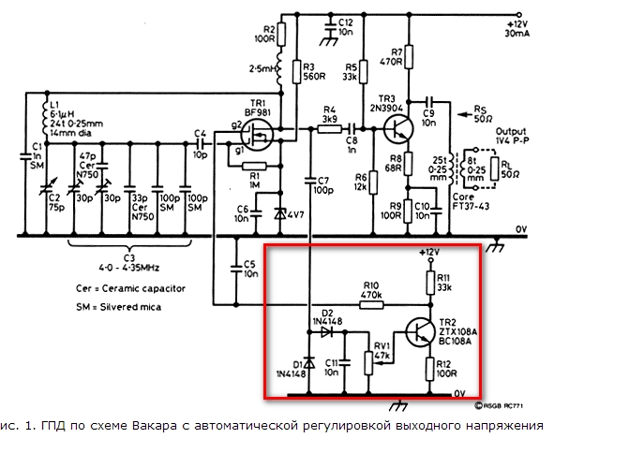
Далее статья из Радио №8, 2000 стр 67.
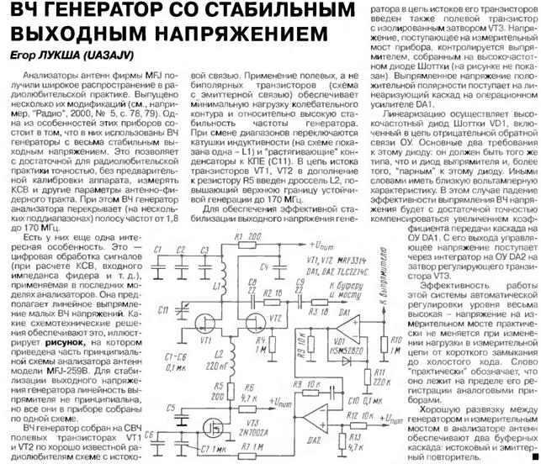

Э. Медякова, С. Дюдин
ШИРОКОДИАПАЗОННЫЙ ГЕНЕРАТОР ПРЯМОУГОЛЬНЫХ ИМПУЛЬСОВ
http://userdocs.ru/jurnalistika/18613/index.html
Не только в заводской, но и в радиолюбительской практике сейчас ощущается большая потребность в малогабаритном измерительном генераторе прямоугольных импульсов частотой от 2 Гц до 10 МГц, который обеспечивал бы настройку цифровых устройств, построенных на интегральных микросхемах серии ТТЛ. Авторами разработан и изготовлен двухканальный генератор с плавным перекрытием указанного частотного диапазона и с возможностью изменения длительности импульсов в пределах от 250 мс до 50 не. Чтобы расширить область применения генератора, — в него введено устройство формирования задержки выходных импульсов одного канала относительно выходных импульсов второго и относительно синхроимпульсов.
Описываемый генератор имеет следующие технические характеристики: диапазон частот 2 Гц... 10 МГц; длительность выходных импульсов 250 МС...50 не; длительность фронта и спада менее 20 не; амплитуда выходного напряжения 0...6 В; выходное сопротивление канала 200 Ом.
Структурная схема генератора приведена на рис. 1. Задающий генератор ЗГ определяет частоту следования импульсов. Укорачивающая цепь УЦ1 формирует синхроимпульсы длительностью 50...60 не, поступающие на соответствующий выход прибора, и импульсы для запуска формирующих устройств ФУ1 и ФУ2, определяющих длительность генерируемых импульсов обоих каналов. Усилители У1 и У2 обеспечивают необходимые выходные напряжения и сопротивления каналов. В положении контактов переключателя S, показанном на схеме, включается канал задержки, содержащий формирующее устройство задержки ФУЗ и укорачивающую цепь УЦ2. В другом положении переключателя канал задержки отключается.
В устройстве предусмотрены индикаторы перегрузки каналов ИП1 и ИП2 по длительности — на случай, если длительность импульса окажется больше половины периода.
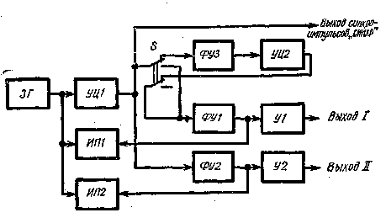
Рис. 1. Структурная схема генератора
Принципиальная схема прибора показана на рис. 2. Задающий генератор выполнен по схеме автоколебательного мультивибратора с одним времязадающим конденсатором С1 (или С2) на трех инверторах D1.1, D1.2 и D1.3, замкнутых r колыю. Роль резистора времязадающей цепи мультивибратора выполняет оптрон U1. Будучи включенным в цепь затвора полевого транзистора VI, он обеспечивает нужный коэффициент перекрытия по частоте. Когда переменным резистором R1 регулируют ток, протекающий через лампочку накаливания оптрона, его фотосопротивление изменяется от 2-10²...3-10² до 1,5-10⁹...2-10⁹ Ом.
Частота импульсов задающего генератора определяется сопротивлением оптрона и емкостью включенного конденсатора С1 (или С2). Для повышения точности установки частоты до 1 МГц включается конденсатор С1, выше этой частоты — конденсатор С2. Плавно частоту генератора регулируют переменным резистором RL
Истоковый повторитель на полевом транзисторе VI является буферным каскадом, элемент D1.2 — пороговым, а D1.3 — инвертором, с выхода которого перепад напряжения подается на вход элемента DLL Сигнал на выходе этого элемента заряжает времязадающий конденсатор С1 (или С2) через фотосопротивление оптрона U1.
На выходе задающего генератора включена укорачивающая цепь, построенная на трех элементах И-НЕ D3.1, D3.2 и D3.3. Она вырабатывает короткие однополярные импульсы длительностью 50...60 не (время задержки элементов).
Работает укорачивающая цепь следующим образом. Пусть в исходном режиме на входы элементов D3.2 и D3.3. подается уровень логического 0. При этом на выходе элемента D3.2 устанавливается уровень логической 1, на выходе элемента D3.3 — логическая 1, на выходе D3.1 — логический 0. С приходом положительного перепада укораивающего импульса (перепад из логического 0 в 1) щ выходе элемента D3.3 происходит переключение логической I в 0, т, е. формируется фронт укороченного импульса. Далее этот логический 0 поступает на вход элемента D3.1 и формирует на его выходе сигнал логической 1, который в сочетании с уровнем логической 1 на входе элемента 03.2 переключает выходной сигнал элемента D3.2 из уровня 1 в О, что обеспечивает на выходе элемента D3.3 спад укороченного импульса.
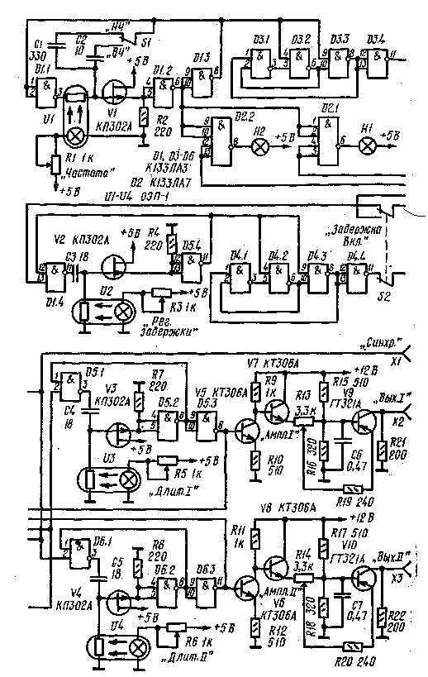
Рис. 2. Принципиальная схема генератора
Таким образом, для формирования укороченного импульса необходимо последовательное переключение трех элементов укорачивающей цепи, а поскольку время переключения одного элемента около 20 не, общее время и, следовательно, длительность укороченного импульса равны 50...60 нc. Этот короткий синхроимпульс выводится на специальный выход генератора «Синхр.», а также запускает ждущий мультивибратор, входящий в каналы как формирующее устройство.
Ждущий мультивибратор канала I построен на элементах D5.1, D5.2 и D5.3, канала II — на элементах D6.1, D6.2 и D6.3. По построению ждущие мультивибраторы каналов аналогичны задающему генератору. Для расширения диапазона регулировки длительности генерируемых импульсов в цепи затворов полевых транзисторов V3 и V4 включены оптроны U3 и U4. Длительность импульсов в каналах регулируют переменными резисторами R5 и R6 (типа СП5-1Б).
На выходах каналов включены усилители, собранные на транзисторах V5...V10. Транзисторы V9 и V10 выходных каскадов включены по схеме с общей базой, что защищает выход генератора от короткого замыкания во внешних цепях. Амплитуду выходного напряжения регулируют переменными резисторами R13 и R14.
Для сигнализации перегрузки каналов по длительности введена световая индикация. Роль индикаторов выполняют миниатюрные лампы накаливания HI и Н2 типа СМИ 6,3-20. Работу индикаторов иллюстрируют временные диаграм- , мы, приведенные на рис. 3. На выходе задающего генератора (выход элемента D1.2) образуется напряжение прямоугольной формы со скважностью 2 (график а). На входы элемента D2.1 поступают сигналы логических уровней с выходов инверторов D1.2 и D5.3. При длительности импульса менее половины периода Т (график б) на выходе элемента D2.1 образуется уровень логической 1 (график в), поэтому лампа HI, включенная как коллекторная нагрузка элемента D2.1, не светится.
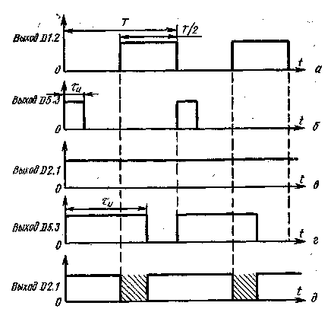
Рис. 3. Временные диаграммы, характеризующие работу индикатора перегрузки
Рис. 4. Принципиальная схема блока питания
При длительности импульса более половины периода Т (график г) на выходе элемента D2.1 в моменты времени, указанные на графике д штриховкой, появляется уровень логического 0, в результате лампа HI светится.
Рис. 5. Конструкция генератора
Коротко о работе формирователя регулируемой задержки. Когда замыкающие контакты переключателя S2 находятся в верхнем по схеме положении, сигнал с выхода элемента D4.4 поступает на вход ждущего мультивибратора на элементах D1.4 и D5.4, который формирует импульс. Длительность сформированного импульса, определяющего время задержки, можно регулировать переменным резистором R3 в пределах длительности импульсов каналов.
По срезу сформированного импульса задержки укорачивающая цепь, состоящая из элементов D4.1, D4.2, D4.3 и D4.4, вырабатывает короткий импульс, поступающий на вход канала I.
Принципиальная схема источника питания генератора Приведена на рис. 4. Он включает в себя понижающий Трансформатор типа ТПП 224, выпрямительный мост на диодах V1...V4 и стабилизаторы с выходными напряжениями + 12 В (для питания усилительной части) и +5 В .(для питания микросхем). Коэффициент стабилизации око-Ло 70. При номинальном напряжении сети пульсации на Выходе источника не превышают 3 мВ. Ток потребления генератора около 400 мА.
Генератор выполнен в виде малогабаритного переносного прибора (рис. 5). Корпус его изготовлен из дюралюминия толщиной 1,5 мм. Задняя крышка съемная, крепится к кожуху винтами М2.
Весь прибор смонтирован на двух печатных платах (плата генератора и плата блока питания). Платы изготовлены из стеклотекстолита марки СФ-1 толщиной 1,5 мы и крепятся на стойках из изоляционного материала к днищу корпуса винтами,
Трансформатор блока питания крепится также к днищу корпуса. Транзисторы стабилизаторов укреплены на дюралюминиевых пластинах размерами 40X40X3 мм, играющих роль радиаторов.
В генераторе применены следующие детали: конденсаторы типа КМ-56; резисторы Rl, R3, R5 и R6 — типа СП5-1Б, R13 и R14 — СП-11, все остальные резисторы типа МЛТ-0,25; оптроны U1...U4 типа ОЭП-1; индикаторные лампы HI и Н2 — СМН 6,3-20, микросхемы серии К133.
Трансформатор 77 блока питания может быть самодельным: магнитопровод УШ16Х32, обмотка I — 2100 витков провода ПЭВ-1 0,14, обмотка II — 220 витков провода ПЭВ-1 0,44.
На передней панели прибора расположены следующие органы управления: индикатор включения сети «Сеть», ручка перестройки по частоте «Частота», ручки регулировки длительности импульсов «Длит. I» и «Длит. II», ручки регулировки амплитуды выходных импульсов «Ампл. I» и «Ампл. II», тумблер включения задержки «Задержка вкл.» и ручка регулировки задержки «Per. задержки», тумблер включения одного из конденсаторов времязадающей части генератора «НЧ» и «ВЧ», индикаторы перегрузки «Перегрузка», а также три высокочастотных разъема типа СР-50-155ф «Синхр.», «Вых. I» и «Вых. II». Переключатели типа ПД-22ПЧН. Тумблер включения сети расположен на задней стенке вместе с предохранителем. Специальной экранировки генератора не требуется.
Правильно смонтированный генератор наладки не требует. Работоспособность прибора может быть определена при помощи осциллографа (например, С1-65) и цифрового частотомера (например, 43-33). Осциллограф позволяет наблюдать форму генерируемых колебаний и измерять амплитуду, а частотомер — измерять частоту импульсной последовательности при перестройке по частоте.
ББК 32.884.19 В80
Рецензент С. Л. Матлин
В помощь радиолюбителю: Сборник. Вып. 82/Сост. В80 В. Г. Борисов. — М. : ДОСААФ, 1983. — 79 с, ил.

Простой генератор качающейся частоты
http://cner.ucoz.net/publ/prostoj_generator_kachajushhejsja_chastoty/1-1-0-105
Генератор качающейся частоты (ГКЧ) и осциллограф с успехом заменяют измерители амплитудно-частотных характеристик (АЧХ) промышленного изготовления с учётом несколько меньших удобств работы и точности измерений. В [1] описан ГКЧ на диапазон частот 0.2...30 мГц, предназначенный для относительно узкополосных измерений. Однако он может показаться сложным и на его изготовление потребуется значительное время и силы. К тому же полный набор функциональных возможностей этого прибора может быть и не нужен.
На Рис. Показана схема более простого и лёгкого в изготовлении ГКЧ. В авторском исполнении этот ГКЧ предназначен для диапазона частот 5.5...15.5 мГц и позволяет производить измерения узкополосных АЧХ, в основном кварцевых фильтров и радиочастотных трактов связной аппаратуры, в том числе и трактов промежуточной частоты. Весь рабочий диапазон частот перекрывается при помощи 8 поддиапазонов (см. табл.). При этом максимальная девиация частоты составляет около 22 кГц в нижней части диапазона частот и около 330 кГц в верхней части. Частота развёртки регулируется от 5 до 100 Гц. ГКЧ имеет выход синхроимпульсов, предназначенный для синхронизации развёртки осциллографа и 4 выхода высокочастотного (ВЧ) напряжения с коэффициентами деления 1:1, 1:10, 1:100, 1:1000.
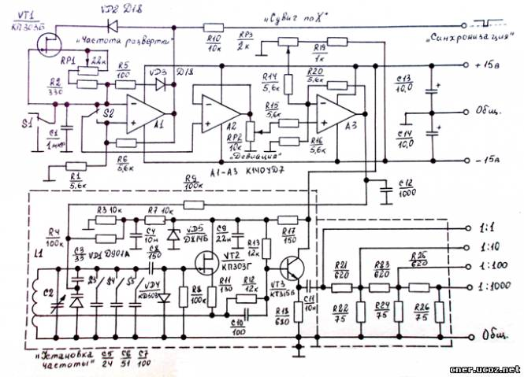
Рис. Схема электрическая принципиальная ГКЧ.
Вся схема ГКЧ состоит из двух отдельных функциональных узлов, генератора линейно изменяющегося напряжения (ГЛИН), выполненного на трёх операционных усилителях (ОУ) А1-А3, полевом транзисторе (ПТ) VT1, двух диодах VD2, VD3 и управляемого генератора (УГ) радиочастоты с выходным делителем ВЧ напряжения — аттеньюатором, выполненным на ПТ VT2 и биполярном транзисторе VT3. Основным блоком является ГЛИН, а ,УГ может быть выполнен в виде сменного блока, что позволяет упростить устройство, а новые диапазоны частот вводить по мере необходимости.
Задающий генератор ГЛИН собран на ОУ А1 по схеме мультивибратора на ОУ охваченном положительной обратной связью с одним времязадающим конденсатором С1 [2]. На ПТ VT1, RP1 и резисторе R2 выполнен токостабилизирующий двухполюсник, ток которого определяет ЛИН. ОУ А1 используется в качестве компаратора. Пусть на выходе ОУ положительное напряжение насыщения. Через диод D2 и токостабилизирующий двухполюсник осуществляется заряд конденсатора С1, напряжение на котором возрастает линейно в функции времени и поступает на инвертирующий вход ОУ.
Выходное напряжение ОУ, одновременно, через делитель на резисторах R6, R1 поступает на неинвертирующий вход ОУ. Когда напряжение на С1 превысит напряжение на неинвертирующем входе ОУ, то выходное напряжение ОУ уменьшится до нуля и конденсатор С1 начнёт разряжаться через резистор R5, диод VD3 и выход ОУ от отрицательного источника питания. R5 имеет величину 100 Ом. Это означает, что выход ОУ сильно шунтирован разрядной цепью и напряжение на нём становится отрицательным, но близким к нулю. Поэтому импульс синхронизации имеет длительность приблизительно 0.4...0.6 мкс и вид отрицательного импульса положительной полярности, т. е. Имеет вид провала относительно положительного уровня насыщения ОУ.
На ОУ А2 выполнен повторитель напряжения, служащий для развязки ЛИН на конденсаторе С1 от последующих цепей. К выходу этого ОУ подключен потенциометр RP2, при помощи которого регулируется амплитуда ЛИН, а следовательно и величина девиации частоты ГКЧ. С движка RP2 ЛИН поступает на неинвертирующий вход А3, на котором выполнен сумматор. С движка RP3 напряжение сдвига поступает на инвертирующий вход А3. В результате выходное напряжение этого ОУ имеет линейный участок с перепадом уровней, задаваемым RP2 и этот участок может смещаться по уровню, что регулируется потенциометром RP3. В конечном итоге такое напряжение позволяет изменять пределы девиации частоты и смещать этот интервал частот по оси частот, т. е. по оси Х. Узел сдвига на ОУ А3 облегчает работу и создаёт дополнительные удобства. По этой причине он может и отсутствовать. Тогда ЛИН с движка RP2 должно поступать сразу на резистор R9 и конденсатор С12.
Второй блок — управляемый генератор высокой частоты с делителем выходного напряжения. На ПТ VT2 выполнен автогенератор ВЧ по схеме индуктивной трёхточки, а на БТ VT3 выполнен развязывающий эмиттерный повторитель, с которого ВЧ напряжение поступает на выход 1:1 и на делитель напряжения. Делитель имеет выходные сопротивления по 68 Ом.
В контур автогенератора ВЧ включены, варикап VD1, при помощи которого управляют девиацией частоты, КПЕ С2, при помощи которого устанавливают начальную рабочую частоту и три конденсатора С5, С6, С7, коммутируемых переключателями S3, S4, S5. При помощи этих конденсаторов переключаются поддиапазоны частот. ЛИН на варикап поступает через R9. Через R4 на варикап поступает напряжение начального смещения, задаваемое делителем напряжения на резисторах R3, R7.
В таблице приведены сведения о частотных поддиапазонах автогенератора ВЧ в зависимости от ёмкости колебательного контура и соответствующие им ВЧ выходные напряжения. Эти данные получаются если катушка L1 колебательного контура намотана на каркасе из текстолита диаметром 12.5 мм без подстроечного сердечника и содержит 20 витков провода ПЭВ или ПЭЛ диаметром 0.3 мм намотанных с шагом 0.5 мм. Отвод сделан от второго витка снизу.
В качестве КПЕ использован переделанный блок КПЕ от приёмников типа «ВЭФ». В статорной секции КПЕ удалены 4 пластины, а в роторной удалено 5 пластин. В результате ёмкость получившегося КПЕ изменяется от 7.8 пФ до 46.2 пФ. Разумеется, в каждом конкретном случае будут иметь место некоторые отличия в значениях минимальной и максимальной емкостей КПЕ потому, что невозможно без точных измерений ёмкости переделанного КПЕ получить нужные взаимные расположения пластин ротора и статора. Поэтому значения частот поддиапазонов нужно измерить тем или иным способом и отградуировать шкалы. Высокой точности при этом не нужно.
УГ ВЧ может быть сменным и дополнительные блоки могут быть выполнены на частоты УКВ вплоть до ДЦВ. Но при этом нужно использовать более высокочастотные транзисторы и монтаж выполнить с учётом хорошо известных особенностей монтажа устройств диапазона ДЦВ.
В подобных ГКЧ нет никаких технических средств для измерения частоты на экране. Можно предложить для этого следующие способы.
1. Измеряется длительность развёртки ЛИН при помощи частотомера. Вход разделительного усилителя подключается к делителю ПОС ГЛИН. Потенциометр «Девиация частоты» ставится в нижнее положение. Измеряется частота. Потенциометр переводится в положение при котором будет наблюдаться характеристика. Точнее, возврат в режим АЧХ и установка желаемого изображения и снова переход в режим «стоп». Снова измеряется значение частоты. Если длительность развёртки осциллографа совпадает с временем развёртки ГЛИН, то цена деления совпадает. Если нет то, нужно разделить значение девиации частоты на время развёртки ГЛИН. Получится скорость изменения частоты . Это значение умножается на значение времени развёртки на одно деление. В результате получается значение изменения частоты на одно деление.
2. Потенциометр «Девиация частоты» устанавливается в положение «ноль». А частотой управляют вручную потенциометром «Сдвиг по Х» или «Установка частоты: точно». При этом на экране наблюдается горизонтальная линия. Управляя частотой вручную устанавливают эту линию на отмеченные заранее положения по У, соответствующие нужным уровням АЧХ. В этих точках отмечается значение частоты с помощью частотомера.
3. Отмечаются на АЧХ уровни по У соответствующие одному или нескольким делениям по Х. Способом 2 измеряются частоты. В зависимости от того, было одно деление или несколько, то получается значение изменения частоты либо сразу или делением на число делений по Х, имеющихся на экране в соответствии с характеристикой.
Источники информации
1. Скрыпник В.А. Приборы для контроля и налаживания радиолюбительской аппаратуры.- М.: Патриот, 1990.- с. 28-38.
2. Бондарь В.А. Генераторы линейно изменяющегося напряжения. - М.: Энергоиздат, 1988.- с. 101.
© Е. Тrank. Январь 1993 г.

ВЫСОКОЧАСТОТНЫЙ ГЕНЕРАТОР
http://radiocon-net.narod.ru/page59.htm

В процессе наладки радиоприемников вам также будет полезен генератор сигналов радиочастоты (Сигнал-генератор). Схему простейшего сигнал - генератора мы уже рассмотрели (см страничку "Если нет блока КПЕ").

Сейчас рассмотрим схему более сложного многодиапазонного СГ. Эта схема была опубликована в одном из журналов "Радио", автор публикации - радиолюбитель И.Уткин.
Генератор рассчитан га работу в диапазоне 140 Кгц - 12,5 Мгц. Максимальное выходное напряжение - 100 мв. Для модуляции используется напряжение с внешнего генератора звуковых частот, амплитудой до 0,5 вольта.

По существу схема генератора не отличается от схемы мультивибратора, но благодаря наличию колебательных контуров, прибор генерирует синусоидальное напряжение. Коэффициент нелинейных искажений прибора не превышает 5 %. Существенным преимуществом данной схемы является также применение контурных катушек без отводов, что значительно упрощает их изготовление и коммутацию. К недостатку данной схемы можно отнести необходимость электрической изоляции роторных пластин конденсатора переменной емкости от общего провода (шасси). Необходимо предусмотреть какое - либо верньерное (замедляющее) устройство. Очень удобно в данном случае использовать так называемую "червячную" передачу. Колесо в данном случае можно изготовить из пластмассы (оргстекла), что обеспечит изоляцию КПЕ от корпуса прибора.
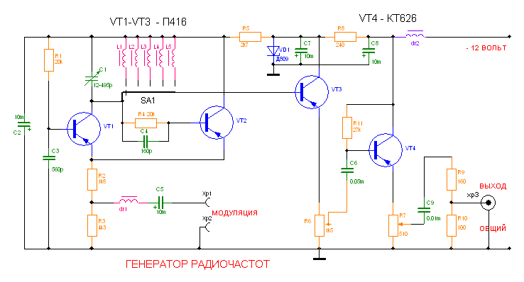
В генераторе радиочастоты будет полезен аттенюатор - для ступенчатого уменьшения выходного сигнала. Так как изготовить встроенный качественный аттенюатор очень сложно, лучше применить внешний. Выходное гнездо генератора должно обязательно быть высокочастотным коаксиальным (можно использовать, например гнездо антенны от телевизора, либо разъем типа СР73). Кабель связи с проверяемой конструкцией - коаксиальный телевизионный (типа РК-75). Вот на конце такого кабеля и устанавливается делитель напряжения, схема и рисунок исполнения которого приведены ниже.

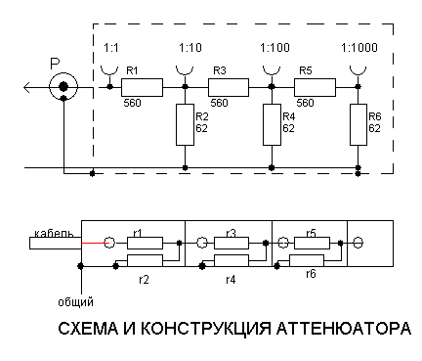

О деталях: в генераторе возможно применение других высокочастотных транзисторов (например ГТ308, П403, П416, П417, ГТ313) с любым буквенным индексом. Транзистор выходного каскада должен быть средней мощности (П609, КТ973). В качестве КПЕ использован конденсатор с воздушным диэлектриком от старого лампового приемника. Такие конденсаторы обычно бывают двухсекционными. В схеме использована только одна из секций. Катушки генератора намотаны на полистироловых каркасах с внутренней резьбой М4. Диаметр каркасов у катушек L1-L3 равен 5,6 а у остальных - 5,0 мм. В каркасах катушек L1-L3 использованы ферритовые, у остальных карбонильные сердечники. Для катушек можно применить готовые каркасы от входных (гетеродинных) контуров радиоприемников "ВЭФ". Для намотки катушек на первые три диапазона используйте каркасы с низкочастотными сердечниками (на них намотано больше провода. Для остальных диапазонов можно использовать катушки от коротковолновых планок приемников. Катушки имеют следующие параметры: L1 имеет 585 витков, провода ПЭВ-0,1, L2 - 255 витков, ПЭЛ-0,12, L3 - 100 витков, ПЭЛ -0,12, L4 - 57 витков, ПЭЛ-0,12, L5 - 23 витка, ПЭЛ - 0,27.

Катушки L1-L3 наматываются внавал, намотка катушек L4 и L5 - рядовая.

Правильно собранный из исправных деталей генератор начинает работать сразу. Настройка сводится к установке подстроечным резистором R6 максимального выходного напряжения (0,1 в) и градуировке шкалы генератора. Для градуировки шкалы лучше всего воспользоваться электронным частотомером, но можно для грубой градуировки использовать имеющийся у вас радиоприемник.

Переносной сигнал-генератор
И. Уткин
Генератор предназначен для настройки радиоприемных устройств, работающих в диапазоне частот от 140 кГц до 30 МГц.
Параметры сигнал-генератора :
Напряжение генератора ВЧ - 100 мВ. Напряжение генератора НЧ - 0,5-0,6 В. Частота - 1000 Гц. Имеется отдельный выход. Максимальная глубина модуляции на частотах 0,14-11 МГц - 60%, на частотах 11-30 МГц - 80% с плавной регулировкой.
Весь диапазон сигнал-генератора разбит на шесть поддиапазонов:  Градуировка шкалы частот генератора на первых пяти поддиапазонах произведена при выходном напряжении высокочастотного сигнала 100 мВ, на шестом поддиапазоне - при напряжении 80 мВ.  Габариты прибора - 210х120х65 мм. Масса прибора с высокочастотным кабелем и аттенюатором - 1,7 кГ (длина кабеля - 1 м). Прибор может питаться как от внутреннего источника питания (батарея "Крона"), так и от сети 220 В. Мощность, потребляемая от сети - 1,1 Вт. |  | 140-330 кГц  315-780 кГц  715-1800 кГц  1,6-4,6 МГц  4,4-12,5 МГц  11,3-30 МГц

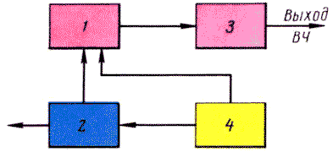 | Блок-схема генератора  - Генератор ВЧ  - Модулятор  - Выходной аттенюатор  - Блок питания
Принципиальная схема генератора
Задающий генератор выполнен на двух транзисторах Т1 и Т2. Резистор R3 и конденсатор С5 в цепи базы транзистора Т2 обеспечивают равномерность амплитуды сигнала генератора в заданном диапазоне частот, уровень которого на выходе генератора устанавливают переменным резистором R6.
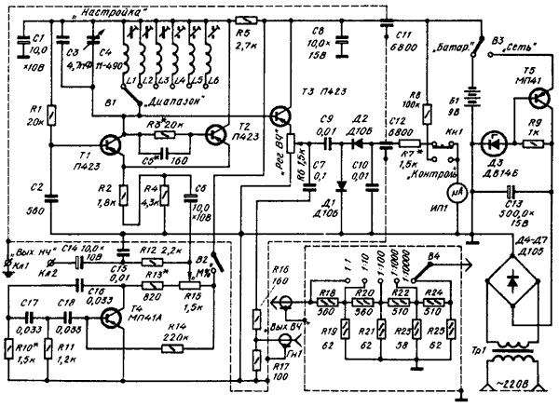
Модулятор представляет собой RC-генератор, выполненный на транзисторе Т4. Глубину модуляции регулируют переменным резистором R15. Выпрямитель блока питания собран на диодах Д4-Д7 по мостовой схеме. Стабилизация напряжения осуществляется с помощью транзистора Т5 и диода Д3.
Конструкция прибора
СГ смонтирован в корпусе из дюралюминия толщиной 1,5 мм. Конструкция ручки позволяет установить прибор в рабочем положении с необходимым углом наклона. На внутренней передней дюралюминиевой панели толщиной 3 мм укреплены все элементы управления и контроля, а на лицевой фальшпанели (толщиной 1,5 мм) выполнены гравировочные надписи.
Переменный конденсатор С4 и шкала (размещена между передней панелью и фальшпанелью) не должны иметь гальванического контакта с корпусом. Отверстие для оси конденсатора переменной емкости должно быть не менее 12 мм.
Ручка настройки генератора укреплена на оси 4, к которой плотно прилегают два ролика. На их боковой поверхности проточена канавка глубиной 0,9 мм и шириной 1,2 мм в нее вставляют край диска шкалы. Диск шкалы закрепляют на оси переменного конденсатора с помощью втулки.
Монтаж СГ выполнен на трех платах. На одной из них размещены задающий генератор с эмиттерным повторителем и выпрямительное устройство для измерительного прибора ИП1, на другой - катушки индуктивности L1-L6, на третьей - модулятор и блок питания (без трансформатора).
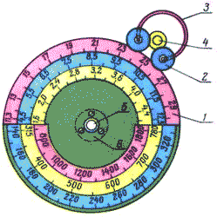 | Шкально-верньерное устройство  - Диск шкалы, дюралюминий толщиной 1 мм  - Ролик, гетинакс толщиной 3 мм, 2 шт  - Пружина, проволока стальная диаметром 1 мм  - Ось, сталь диаметр 3 мм  - Ось КПЕ  - Втулка, дюралюминий толщиной 1 мм
Выносной аттенюатор состоит из резисторов R18-R25 и смонтирован в латунном хромированном цилиндре длиной 60, диаметром 16 мм, толщина стенки 0,7 мм. На одном из оснований цилиндра находится пятипозиционный переключатель аттенюатора, изготовленный из держателя предохранителя. В головке переключателя просверлено отверстие под выводной пружинящий контакт. Высокочастотная часть прибора отделена от низкочастотной и источников питания экраном (алюминий толщиной 1 мм).
Намоточные данные катушек индуктивности
Обозн. | Число витков | Провод | Тип намотки
L1 | 585 | ПЭЛШО 0,1 | Многослойная
L2 | 255 | ПЭЛШО 0,12 | Многослойная
L3 | 100 | ПЭЛШО 0,12 | Многослойная
L4 | 56,5 | ПЭЛШО 0,12 | Двухрядная, виток к витку
L5 | 22,5 | ПЭВ 0,27 | Однорядная с шагом 0,15
L6 | 6,5 | ПЭВ 0,55 | Однорядная с шагом 0,5
Каркасы катушек пластмассовые диаметром 5 и высотой 12 мм с внутренней резьбой М4. Диаметр каркасов для катушек L1-L3 увеличен до 5,6 мм за счет двух слоев трансформаторной бумаги, наклеенной на каркас для его удлинения (для L1 до 20 мм, для L2, L3 до 15 мм). В качестве подстроечных сердечников для катушек L1-L3 используются ферритовые сердечники 600НН, а для L4-L6 карбонильные.
Трансформатор Тр1 выполнен на сердечнике ШЛ10, толщина набора - 20 мм. Первичная обмотка содержит 4450 витков провода ПЭВ 0,1, вторичная - 300 витков провода ПЭВ 0,33. В генераторе применены постоянные резисторы типа МЛТ, переменные - СП-1, конденсаторы - К50-6, КТ, МБМ, КТП, КЛГ, микроамперметр с током полного отклонения 100 мкА.
Налаживание прибора
Налаживание прибора начинают с блока питания. Выходное напряжение его должно находиться в пределах 8,5-9 В. Затем приступают к проверке генератора ВЧ. Для этого параллельно резистору R17 подключают осцилограф и частотомер. Если форма сигнала неудовлетворительная, то подбирают резистор R3 и конденсатор С5. Ток, потребляемый генератором ВЧ, не должен превышать 5-6 мА.
При налаживании модулятора необходимо получить на его выходе сигнал частотой 1000 Гц (подбором резистора R10) и с уровнем 1,2 В (без нагрузки; подбором резистора R13). Потребляемый ток не более 2 мА. Границы частотных поддиапазонов устанавливают подбором индуктивностей L1-L6 (перекрытие частот между поддиапазоном должно быть не менее 5%). Градуирование шкалы сигнал-генератора осуществляется с помощью частотомера, модулятора - с помощью осцилографа, а контрольного прибора - с помощью образцового вольтметра.
Дополнение "Радио" №2/1976 с.62
- Какие сердечники имеют катушки индуктивности?
Катушки L1-L3 имеют ферритовые сердечники 600НН диаметром 2,8 мм. L4-L6 - карбонильные подстроечные сердечники от СБ-12а. Ферритовые сердечники надо удлинить гетинаксовой головкой с резьбой М4 и отверстием, в которое вставляется сам сердечник и закрепляется клеем БФ-2.
- Можно ли расширить диапазон частот до 45 МГц?
Можно, но для этого потребуется введение дополнительного поддиапазона. Катушка индуктивности этого поддиапазона L7 будет содержать 3,5 витка провода ПЭВ-2 0,55, шаг намотки 1 мм, сердечник карбонильный подстроечный от СБ-12а.
- Можно ли в качестве конденсатора С4 применить блок КПЕ 9-280 пФ с воздушным диэлектриком?
Применение такого конденсатора нецелесообразно, поскольку он не может перекрыть заданный диапазон частот 0,14-30 МГц. Придется увеличивать число поддиапазонов до 8, что потребует перерасчета индуктивности всех контуров.
- Какие другие транзисторы можно использовать в данном генераторе?
Вместо указанных, наиболее целесообразно использовать транзисторы ГТ308 (Т1-Т3). Это повечет за собой изменение номиналов резисторов: в эмиттерной цепи транзистора Т1 до R2 = 1 кОм, в цепи базы Т2 - R3 = 30 кОм, в коллекторной цепи Т4 - R13 = 1,3 кОм.
"Радио" №4/1974 год

Схемы генераторов высокой частоты
Предлагаемые генераторы высокой частоты предназначены для получения электрических колебаний в диапазоне частот от десятков кГц до десятков и даже сотен МГц. Такие генераторы, как правило, выполняют с использованием LC-колебательных контуров или кварцевых резонаторов, являющихся частотозадающими элементами. Принципиально схемы от этого существенно не изменяются, поэтому ниже будут рассмотрены LC-генераторы высокой частоты. Отметим, что в случае необходимости колебательные контуры в некоторых схемах генераторов (см., например, рис. 12.4, 12.5) могут быть без проблем заменены кварцевыми резонаторами.
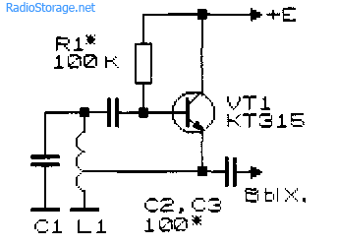
Рис. 12.1
Генераторы высокой частоты (рис. 12.1, 12.2) выполнены по традиционной и хорошо зарекомендовавшей себя на практике схеме «индуктивной трехточки». Они различаются наличием эмиттерной RC-цепочки, задающей режим работы транзистора (рис. 12.2) по постоянному току. Для создания обратной связи в генераторе от катушки индуктивности (рис. 12.1, 12.2) делают отвод (обычно от ее 1/3... 1/5 части, считая от заземленного вывода). Нестабильность работы генераторов высокой частоты на биполярных транзисторах обусловлена заметным шунтирующим влиянием самого транзистора на колебательный контур. При изменении температуры и/или напряжения питания свойства транзистора заметно изменяются, поэтому частота генерации «плавает». Для ослабления влияния транзистора на рабочую частоту генерации следует максимально ослабить связь колебательного контура с транзистором, до минимума уменьшив переходные емкости. Кроме того, на частоту генерации заметно влияет и изменение сопротивления нагрузки. Поэтому крайне необходимо между генератором и сопротивлением нагрузки включить эмиттерный (истоковый) повторитель.
Для питания генераторов следует использовать стабильные источники питания с малыми пульсациями напряжения.
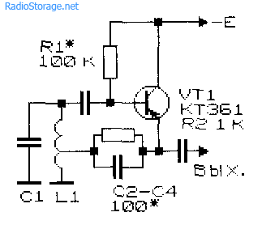
Рис. 12.2
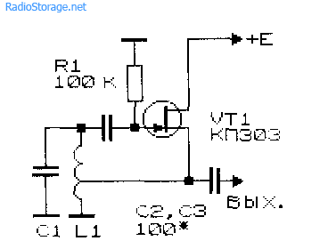
Рис. 12.3
Генераторы, выполненные на полевых транзисторах (рис. 12.3), обладают лучшими характеристиками.
Генераторы высокой частоты, собранные по схеме «емкостной трехточки» на биполярном и полевом транзисторах, показаны на рис. 12.4 и 12.5. Принципиально по своим характеристикам схемы «индуктивной» и «емкостной» трехточек не отличаются, однако в схеме «емкостной трехточки» не нужно делать лишний вывод у катушки индуктивности.
Во многих схемах генераторов (рис. 12.1 — 12.5 и другие схемы) выходной сигнал может сниматься непосредственно с колебательного контура через конденсатор небольшой емкости или через согласующую катушку индуктивной связи, а также с неза-земленных по переменному току электродов активного элемента (транзистора). При этом следует учитывать, что дополнительная нагрузка колебательного контура меняет его характеристики и рабочую частоту. Иногда это свойство используют «во благо» — для целей измерения различных физико-химических величин, контроля технологических параметров.
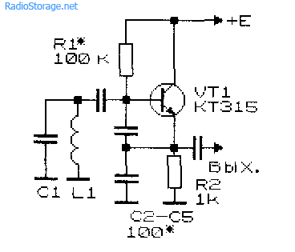
Рис. 12.4
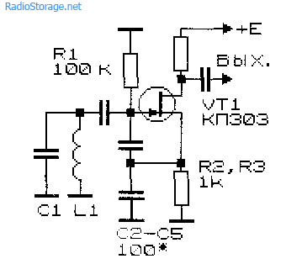
Рис. 12.5
На рис. 12.6 показана схема несколько видоизмененного варианта ВЧ генератора — «емкостной трехточки». Глубину положительной обратной связи и оптимальные условия для возбуждения генератора подбирают с помощью емкостных элементов схемы.
Схема генератора, показанная на рис. 12.7, работоспособна в широком диапазоне значений индуктивности катушки колебательного контура (от 200 мкГн до 2 Гн) [Р 7/90-68]. Такой генератор можно использовать в качестве широкодиапазонного высокочастотного генератора сигналов или в качестве измерительного преобразователя электрических и неэлектрических величин в частоту, а также в схеме измерения индуктивностей.
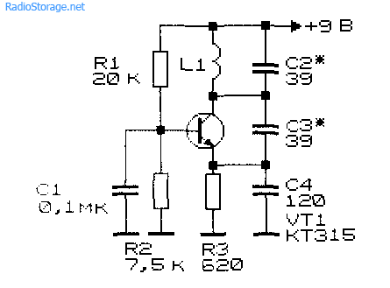
Рис. 12.6
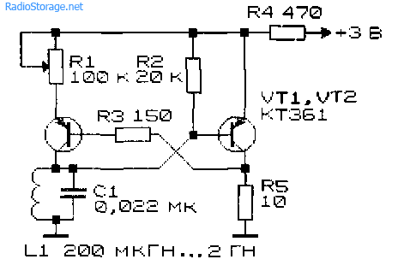
Рис. 12.7
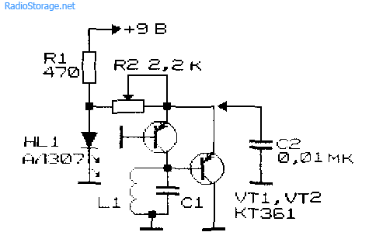
Рис. 12.8
Генераторы на активных элементах с N-образной ВАХ (туннельные диоды, лямбда-диоды и их аналоги) содержат обычно источник тока, активный элемент и частотозадающий элемент (LC-контур) с параллельным или последовательным включением. На рис. 12.8 показана схема ВЧ генератора на элементе с лям-бдаобразной вольт-амперной характеристикой. Управление его частотой осуществляется за счет изменения динамической емкости транзисторов при изменении протекающего через них тока.
Светодиод НИ стабилизирует рабочую точку и индицирует включенное состояние генератора.
Генератор на аналоге лямбда-диода, выполненный на полевых транзисторах, и со стабилизацией рабочей точки аналогом стабилитрона — светодиодом, показан на рис. 12.9. Устройство работает до частоты 1 МГц и выше при использовании указанных на схеме транзисторов.
Рис. 12.9

Рис. 12.10
На рис. 12.10 в порядке сопоставления схем по степени их сложности приведена практическая схема ВЧ генератора на туннельном диоде. В качестве полупроводникового низковольтного стабилизатора напряжения использован прямосме-щенный переход высокочастотного германиевого диода. Этот генератор потенциально способен работать в области наиболее высоких частот — до нескольких ГГц.
Высокочастотный , по схеме очень напоминающий рис. 12.7, но выполненный с использованием полевого транзистора, показан на рис. 12.11 [Рл 7/97-34].
Прототипом RC-генератора, показанного на рис. 11.18 является схема генератора на рис. 12.12 [F 9/71-171; 3/85-131].
Этот генератор отличает высокая стабильность частоты, способность работать в широком диапазоне изменения параметров частотозадающих элементов. Для снижения влияния нагрузки на рабочую частоту генератора в схему введен дополнительный каскад — эмиттерный повторитель, выполненный на биполярном транзисторе VT3. Генератор способен работать до частот свыше 150 МГц.
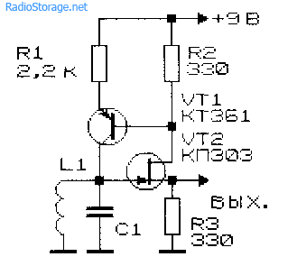
Рис. 12.11
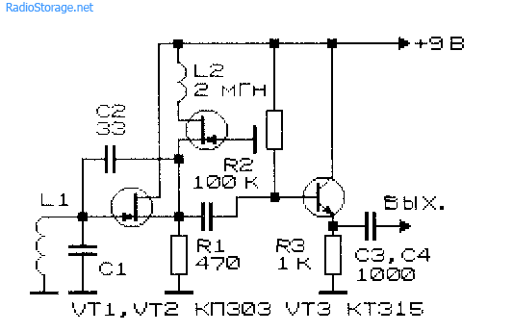
Рис. 12.12
Из числа всевозможных схем генераторов особо следует выделить генераторы с ударным возбуждением. Их работа основана на периодическом возбуждении колебательного контура (либо иного резонирующего элемента) мощным коротким импульсом тока. В результате «электронного удара» в возбужденном таким образом колебательном контуре возникают постепенно затухающие по амплитуде периодические колебания синусоидальной формы. Затухание колебаний по амплитуде обусловлено необратимыми потерями энергии в колебательном контуре. Скорость затухания колебаний определяется добротностью (качеством) колебательного контура. Выходной высокочастотный сигнал будет стабилен по амплитуде, если импульсы возбуждения следуют с высокой частотой. Этот тип генераторов является наиболее древним в ряду рассматриваемых и известен с XIX века.
Практическая схема генератора высокочастотных колебаний ударного возбуждения показана на рис. 12.13 [Р 9/76-52; 3/77-53]. Импульсы ударного возбуждения подаются на колебательный контур L1C1 через диод VD1 от низкочастотного генератора, например, мультивибратора, или иного генератора прямоугольных импульсов (ГПИ), рассмотренных ранее в главах 7 и 8. Большим преимуществом генераторов ударного возбуждения является то, что они работают с использованием колебательных контуров практически любого вида и любой резонансной частоты.
Рис. 12.13

Рис. 12.14
Еще один вид генераторов — генераторы шума, схемы которых показаны на рис. 12.14 и 12.15.
Такие генераторы широко используют для настройки различных радиоэлектронных схем. Генерируемые такими устройствами сигналы занимают исключительно широкую полосу частот — от единиц Гц до сотен МГц. Для генерации шума используют обратносмещенные переходы полупроводниковых приборов, работающих в граничных условиях лавинного пробоя. Для этого могут быть использованы переходы транзисторов (рис. 12.14) [Рл 2/98-37] или стабилитроны (рис. 12.15) [Р 1/69-37]. Чтобы настроить режим, при котором напряжение генерируемых шумов максимально, регулируют рабочий ток через активный элемент (рис. 12.15).
Рис. 12.15
Отметим, что для генерации шума можно использовать и резисторы, совмещенные с многокаскадными усилителями низкой частоты, сверхрегенеративные приемники и др. элементы. Для получения максимальной амплитуды шумового напряжения необходим, как правило, индивидуальный подбор наиболее шумящего элемента.
Для того чтобы создать узкополосные генераторы шума, на выходе схемы генератора может быть включен LC- или RC-фильтр.
Литература: Шустов М.А. Практическая схемотехника (Книга 1), 2003 год

Про генератор для настройки приёмников и тестирования контуров.

https://radiokot.ru/forum/viewtopic.php?f=28&t=110133&start=540

Все это наглядно видно, если при настройке пользоваться осциллографом. Подал на вход нужную частоту. Генератор можно самодельный, а нужную частоту устанавливать с помощью частотомера.
А если хватит терпения, то сигнал-генератор можно сделать такой.
https://radiokot.ru/forum/viewtopic.php?p=1620808#p1620808
У меня вот терпения не хватает, т.к. паяю я сейчас довольно редко, а доступа к приборам у меня на данное время нет, то у поэтому на столе валяется спаянная на макетке такая схема.

Изображение
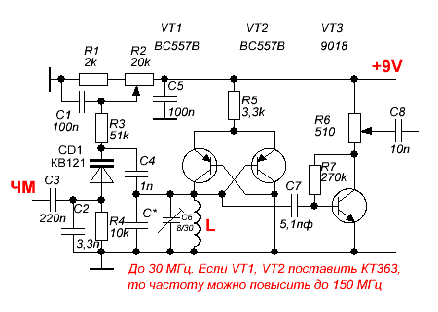
Она работает с любыми катушками от двух до сотен витков и выдает частоту от сотни кГц, то сотни МГц, если VT1 и VT2 поставить СВЧ.
Первую попавшуюся катушку припаиваешь, частотомером смотришь. Если не угадал и нужная частота далеко, то припаиваешь в схему другую катушку.
Вместо варикапа можно КПЕ поставить, но тогда нельзя будет делать в генераторе ЧМ.

Далее про генератор по ссылке

https://radiokot.ru/forum/viewtopic.php?p=1620808#p1620808
Здравствуйте!
Собрал генератор ВЧ по схеме Иванова А. Опубликованный в журнале радиоконструктор 2007-07. Но работает не так как описано в статье, к примеру: первый диапазон от 0,3 до 2 МГц, но в реальности частотомер показывает от 400 кГц до 550 кГц (перепроверял осциллографом), т. е. Получается диапазон «сужен» и так на всех режимах. В схеме явно есть опечатка, перепробовал многое, менял сопротивление резисторов R1 и R2. Положительным результатом дало увеличение сопротивление R1 до 20 кОм, в этом случае генератор на первом диапазоне начинает работать с частотой от 600 кГц до 2 МГц. На остальных диапазонах соответственно происходит также, но с увеличение частоты сигнал практически падает до нуля, на частоте 16 МГц он составляет менее 1 мВ. Пробовал даже у транзисторов VT1 и VT2 поочередно менял коллектор с эмиттером, на работу генератора это не повлияло. Добавлял/отматывал витки на катушках, использовал другие типы катушек, не помогло. Транзисторы подобрал с самым большим коэффициентом усиления (500), уже поставил КТ3107 с буквой Ж. Явно что то не так в схеме соединений генератора. Интернет ничего не дал, указаний на опечатку в схеме нигде нет. Какие будут предложения? Вызывает сомнение несимметричного мультивибратора на VT1 и VT2.

AEN
Схема генератора хорошая. Про подобные схемы на форуме много писали, но у неё есть недостаток в том, что она обладает большой внутренней емкостью включаемой параллельно катушки.
Для её уменьшения нужно ставить не КТ3107, а более высокочастотные транзисторы, например КТ326, КТ363, КТ3126, т.е. транзисторы с меньшими внутренними емкостями.
Транзисторы же работают в барьерном режиме, т.е. при напряжении 0,7 вольта и емкости p-n тереходов при таком напряжении довольно большие.
С транзисторами КТ3107 эта емкость достигает величины порядка 80 - 100 пф, что и ведет к уменьшению перекрытия по диапазону.
Также попробуйте уменьшить емкость конденсатора С4 до 10 пф и проверьте увеличится ли перекрытие.
Резистор R2 в принципе можно закоротить.
Это генератор по схеме несимметричного мультивибратора в котором транзисторы работают в барьерном режиме.
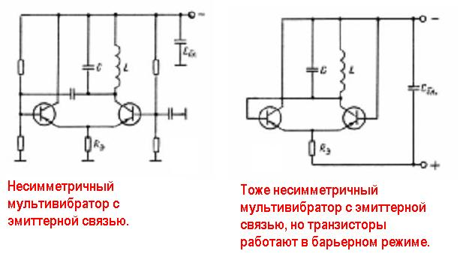
Вот подобный генератор. Правда здесь он стоит в гетеродине приемника, но это сути не меняет.
viewtopic.php?p=1010275#p1010275

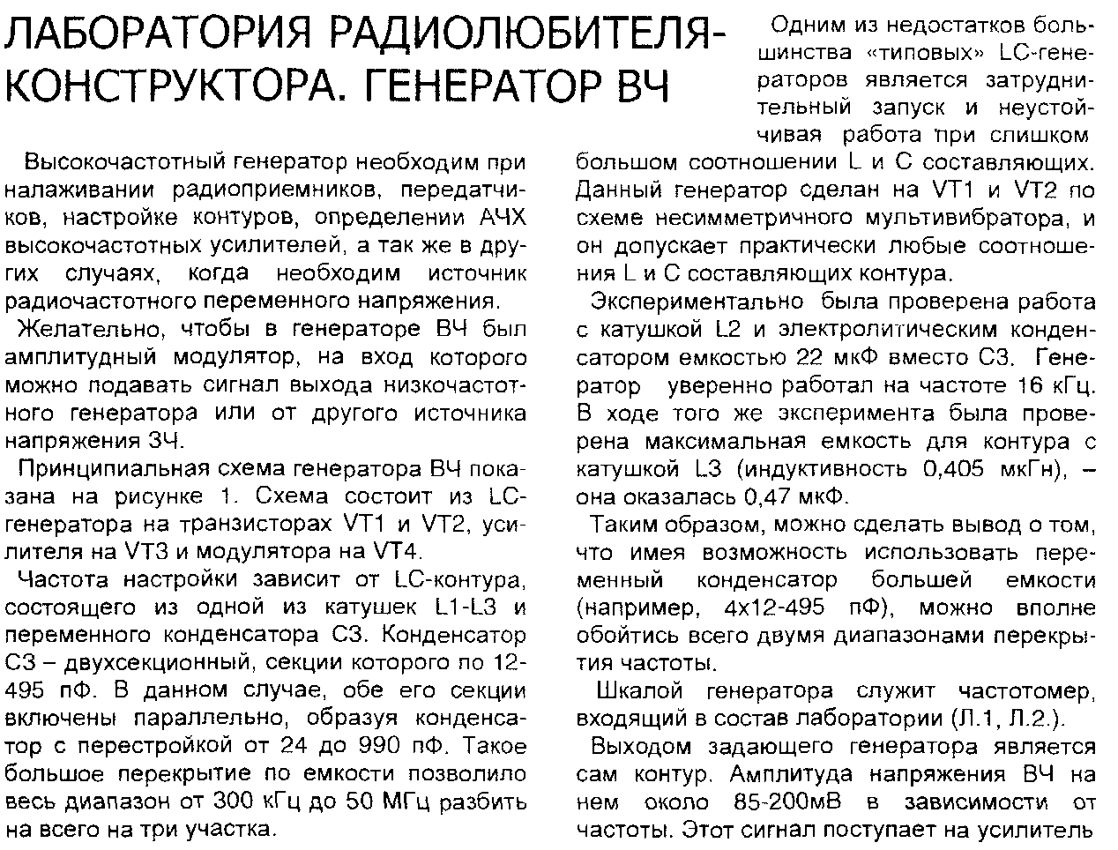
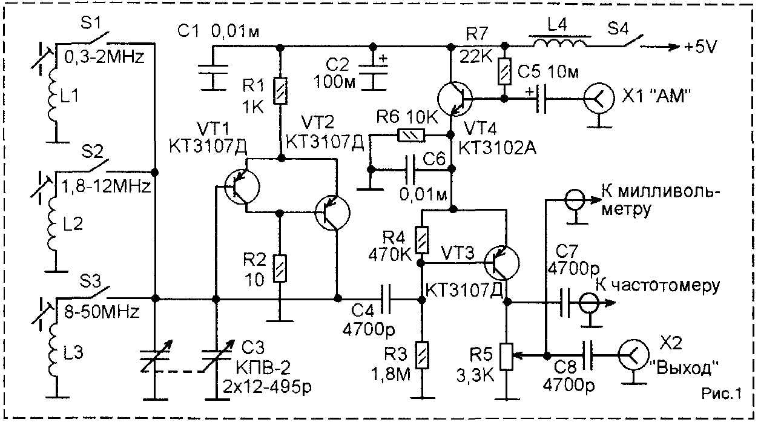
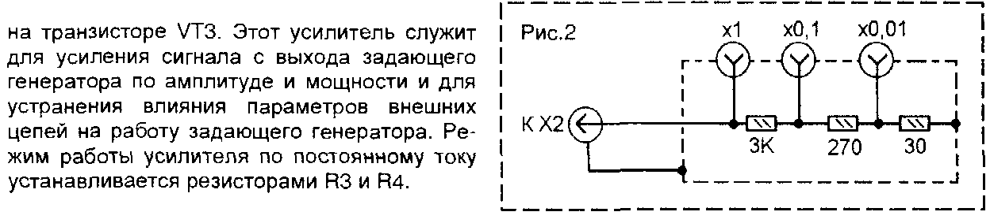
ФУТ
Начальную емкость с учетом всех вносимых емкостей определить довольно просто.
Нужно отключить КПЕ от схемы и измерить частоту генерации.
Потом подключать к схеме постоянные конденсаторы и добиться снижение частоты в корень из двух раз или в 1,414 раза.
Та емкость, что подключили дополнительно будет равна входной емкости схемы.
К ней нужно прибавить минимальную емкость КПЕ и получим минимальную емкость в контуре.
Дальше легко подсчитать какое перекрытие по диапазону можно получить.
Это корень квадратный из отношения максимальной емкости к минимальной как выше уже подсказали.
Vit_is писал(а):
особых изменений нет (менял сопротивление резистора R1).
Какой у Вас КПЕ?
С КПЕ, что на схеме Вы не добьетесь перекрытия равному шести как написано в статье по причине указанной Вам уже выше.
Максимум перекрытия можете добиться порядка 2,5 - 3.
Выход только один. Это добавлять количество диапазонов.
Можете сами прикинуть.
Начальная емкость с учетом вносимых емкостей схемы будет порядка 100 пф.
Максимальная емкость порядка 1000 пф
Значит перекрытие по частоте корень квадратный из десяти, т.е. порядка трех, а никак уж не шесть, как у автора написано.
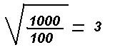
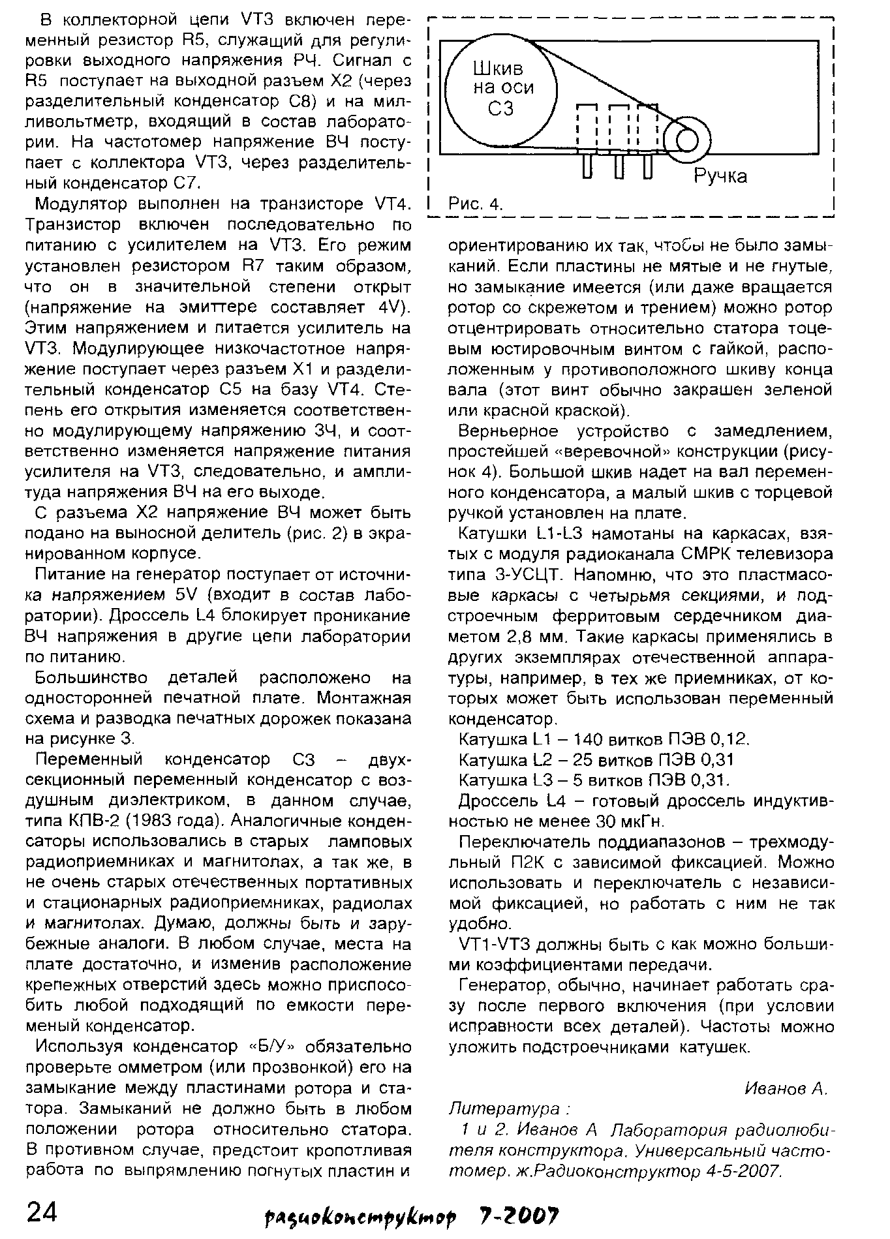

LC-генераторы с эмиттерной связью
04-10-2024

Fairchild BC547C BC556B
Михаил Шустов - Томск
Произведено сравнение работы классических LC-генераторов с эмиттерной связью и их усовершенствованных аналогов. Показана возможность повышения стабильности частоты таких генераторов при изменении напряжения питания в широких пределах, а также стабилизации уровня выходного напряжения. Также показана возможность получения выходных сигналов подобных генераторов с более высоким приближением к синусоиде.
LC-генераторы с эмиттерной связью известны не одной десятилетие [1–5]. Они отличаются исключительной простотой и способностью работать в широком диапазоне частот. К недостаткам таких генераторов следует отнести резко выраженную зависимость рабочей частоты от напряжения питания. Это, в свою очередь, подразумевает необходимость использования высокостабилизированных источников питания. Кроме того, форма генерируемых сигналов существенно отличается от синусоиды, что объясняется асимметрией токов, протекающих в цепях эмиттеров.
В отечественной литературе LC-генераторы с эмиттерной связью иногда называют генераторами с барьерным режимом включения транзисторов. Интересно, что в разных источниках информации схемы LC-генераторов с эмиттерными связями встречается в самых различных вариантах графического отображения, Рисунок 1; хотя, по сути дела, это одна и та же схема. По внешнему виду, Рисунок 1а, такой генератор весьма напоминает обычный мультивибратор.
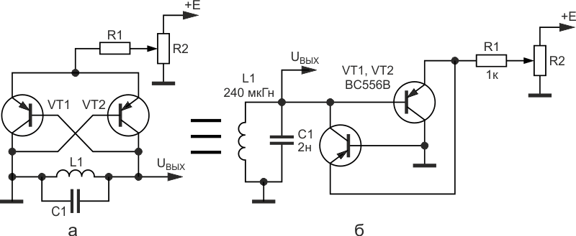
Рисунок 1. | Типовая схема LC-генератора с эмиттерной связью в различных вариантах графического  представления.
На Рисунке 2 приведена зависимость свойств LC-генератора, Рисунок 1б, при варьировании напряжения питания. Из рисунка следует, что с ростом напряжения источника питания от 0.5 до 10 В частота генерации устройства изменяется в пределах от 219 до 110 кГц. Амплитуда сигналов, снимаемых с колебательного контура, с ростом напряжения питания плавно возрастает; а при напряжении от 4 В и выше практически выходит на насыщение. Потребляемый устройством ток почти линейно зависит от напряжения питания.
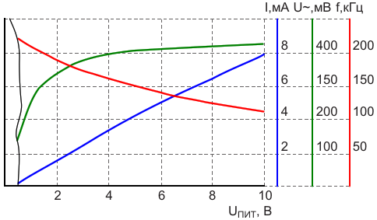
Рисунок 2. | Зависимость свойств LC-генератора с эмиттерной связью,  Рисунок 1б, от напряжения питания.
На Рисунке 3 приведена усовершенствованная схема генератора с дополнительным транзистором, что позволило существенно улучшить характеристики устройства, Рисунок 4. Как и в предыдущем случае, потребляемый устройством ток практически линейно зависит от напряжения питания. Однако, в отличие от классической схемы, генерация сигналов возможна при напряжении питания выше 1 В. Форма генерируемых сигналов более приближена к синусоиде и мало изменяется с изменением напряжением питания, как и амплитуда выходного сигнала. Так при изменении напряжения питания от 1 до 10 В частота генерации изменяется от 220.9 до 218.3 кГц. Амплитуда выходных колебаний остается практически неизменной на уровне 200 мВ.
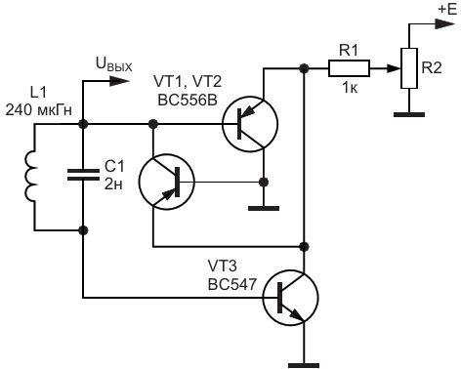
Рисунок 3. | LC-генератор с эмиттерной связью с повышенной стабильностью  частоты генерации и амплитуды выходного сигнала.

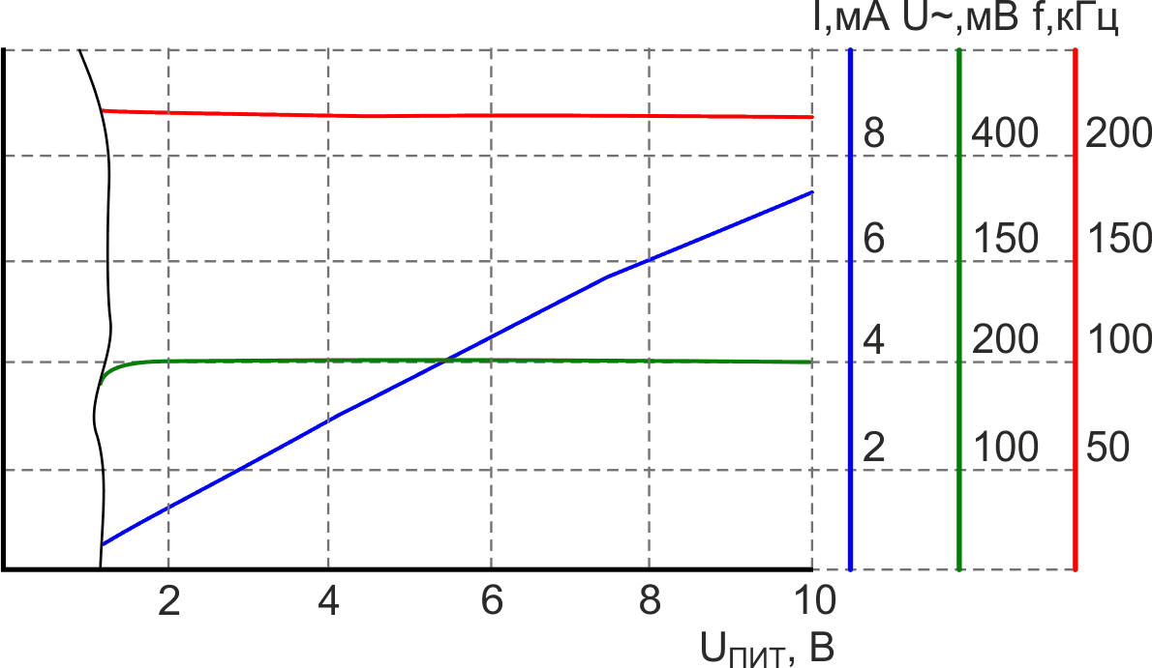
Рисунок 4. | Зависимость свойств LC-генератора с эмиттерной связью,  Рисунок 3 от напряжения питания.
На Рисунке 5 показан LC-генератор с эмиттерной связью с иным включением дополнительного транзистора. При изменении напряжения питания от 1 до 10 В частота генерации сигнала синусоидальной формы меняется от 225 до 206 кГц.
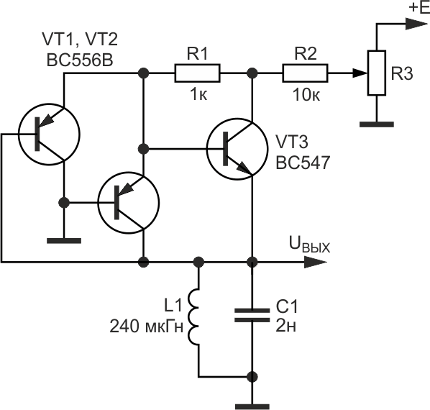
Рисунок 5. | Вариант выполнения LC-генератора с эмиттерной связью.
Как было упомянуто ранее, на качество выходного сигнала LC-генератора существенно влияет неравенство эмиттерных токов в классической схеме, Рисунок 1. В этой связи на Рисунке 6 приведены две схемы LC-генераторов с совместным или раздельным подключением эмиттеров транзисторов к токовому зеркалу простейшего построения. Это позволило получить выходной сигнал синусоидальной формы с малыми искажениями, амплитуда которого и форма мало меняются с изменением напряжения питания.
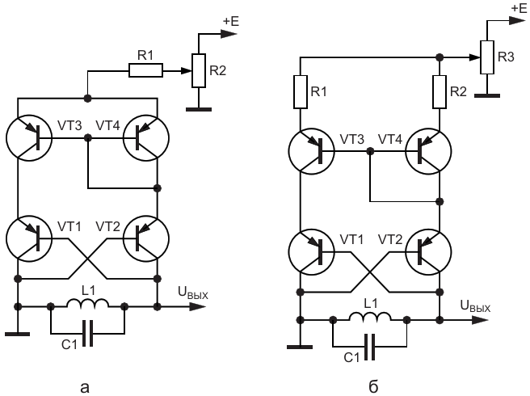
Рисунок 6. | LC-генераторы с эмиттерной связью и использованием токового зеркала.  Подключение эмиттеров транзисторов токового зеркала к источнику питания:  а) совместное; б) раздельное.
Следует отметить, что во всех рассмотренных схемах выходной сигнал снимается непосредственно с колебательного контура. В этой связи входное сопротивление последующих каскадов не должно заметно шунтировать колебательный контур.

Литература
- Universal-LC-Generator. Funkschau. 1978. Bd. 50. № 18; Универсальный LC-генератор. Радио. 1979. № 5. С. 58.
- Титце У., Шенк К. Полупроводниковая схемотехника. М.: Мир, 1982. 512 c.
- Владимиров В. Частотомер измеритель L и С. Радио. 1984. № 10. С. 45.
- Шустов М.А. Практическая схемотехника. 450 полезных схем. М.: Altex-A, 2001. Кн. 1. 352 с. (I изд.); М.: Додэка-XXI–Altex, 2007. 360 с. (II изд.).
- Артеменко В. Хаотические барьерные автогенераторы. Радиолюбитель. 2004. № 7. С. 34–38.

